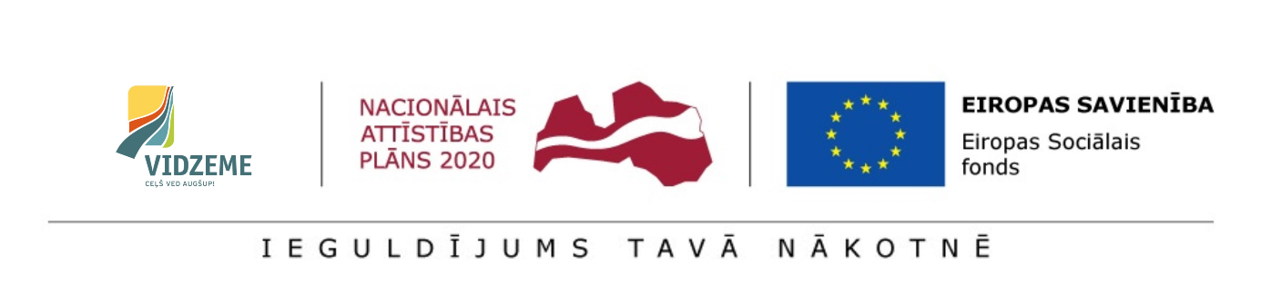
Fi

VIDZEMES PLĀNOŠANAS REĢIONS

VIII DAĻA: Valkas novada Ģimenes atbalsta centrs “Saulīte”

Rīga, Latvija | 2017. gada augusts Versija: 1,0
SATURS
VIII DAĻA: Valkas novada Ģimenes atbalsta centrs “Saulīte” 1
1. Ievads 3
2. Termini un saīsinājumi 4
3. Reorganizācijas mērķis un pamatojums 7
4. Esošā situācija 11
4.1. ĢAC “Saulīte” izveide un vēsturiskā attīstība 11
4.2. Informācija par ĢAC “Saulīte” esošajiem bērniem 12
4.3. Informācija par ĢAC “Saulīte” esošajiem personāla resursiem 13
4.4. ĢAC “Saulīte” aprūpes modelis 15
4.5. ĢAC “Saulīte” infrastruktūras un funkcionālā pielietojuma analīze 16
4.6. ĢAC “Saulīte” izvietojums un pieejamība 17
4.7. ĢAC “Saulīte” budžets un ienākumu avoti 19
4.8. Aprūpes modeļa un resursu atbilstība ģimeniskai videi pietuvināta pakalpojuma sniegšanai 21
5. REORGANIZĀCIJAS RISINĀJUMI UN REKOMENDĀCIJAS 25
5.1. Pašvaldības vērtējums par ĢAC “Saulīte” attīstību 25
5.2. Alternatīvas ĢAC “Saulīte” tālākai darbībai 27
5.3. Reorganizācijas risinājumu pamatojums 30
5.4. DI ietvaros atbalstāmās reorganizācijas alternatīvas 33
5.5. Risinājumi ēku turpmākajai izmantošanai 33
5.6. Risinājumi infrastruktūras pielāgojumiem 34
5.7. Bērnu pārvietošanas plāns 34
5.8. Risinājumi personāla resursu tālākai izmantošanai 35
5.9. Ieviešanas un laika plāns 38
5.10. Finansējums un tā avoti 41
6. Pielikumi 42
1. PIELIKUMS: Dati par ĢAC “Saulīte” bērniem 42
2. PIELIKUMS: ĢAC “Saulīte” bērnu vajadzību izvērtējumu apkopojums 45
3. PIELIKUMS: ĢAC “Saulīte” personāls (dati uz 01.06.2017.) 46
4. PIELIKUMS: ĢAC “Saulīte” ēkas tehniskā stāvokļa novērtējums (dati uz 06.07.2017.) 46
5. PIELIKUMS: ĢAC “Saulīte” ēkas un telpu fotofiksācija 48
6. PIELIKUMS: Iedzīvotāju skaita izmaiņas Valkas novadā (no 01.01.2012. līdz 01.01.2017.) 60
7. PIELIKUMS: ĢAC “Saulīte” pieejamie veselības speciālisti 61
8. PIELIKUMS: Izglītības iestāžu pieejamība 61
9. PIELIKUMS: Ārpusģimenes aprūpe Valkas novadā 63
10. PIELIKUMS: ĢAC “Saulīte” darbinieku apmācību vajadzības 64

Ievads
Valkas novada Ģimenes atbalsta centra “Saulīte” (turpmāk – ĢAC “Saulīte”) reorganizācijas plāns (turpmāk – Plāns) apkopo informāciju par esošo situāciju ĢAC “Saulīte”, tajā esošajiem bērniem, darbiniekiem, infrastruktūru, aprūpes modeli un pakalpojuma sniegšanas finansiālo stāvokli. Plāna mērķis ir novērtēt ĢAC “Saulīte” sniegto ilgstošas bērnu ārpusģimenes aprūpes un rehabilitācijas pakalpojuma (turpmāk – aprūpes pakalpojums) atbilstību bērnu alternatīvo aprūpi regulējošajiem normatīviem. Sniedzot novērtējumu par ĢAC “Saulīte”” nodrošinātā aprūpes pakalpojuma atbilstību ģimeniskas vides priekšnosacījumiem, tiek izvirzītas ĢAC “Saulīte” reorganizācijas alternatīvas, t.sk. risinājumi bērnu iespējamai pārvietošanai, infrastruktūras izmantošanai un personāla resursu tālākai izmantošanai.
Plāna izstrādes metodoloģija balstās sekojošās izpētes aktivitātēs:
- Tikšanās ar ĢAC “Saulīte” darbiniekiem;
- Telefonsarunas ar ĢAC “Saulīte” vadību;
- ĢAC “Saulīte” sniegto datu analīze;
- ĢAC “Saulīte” darbinieku anketēšana;
- ĢAC sagatavoto gada pārskatu, kas iesniegti LR LM laika posmā 2014.-2016. g. analīze.
Plāna izstrādes gaitā konstatētie ierobežojumi ir sekojoši:
- Aizkavēta darbinieku anketēšana, kas saistīta ar izpētes norisi vasaras periodā un darbinieku došanos atvaļinājumos.

Termini un saīsinājumi
TERMINI | TERMINU SKAIDROJUMS
Aizbildniecība | Aizbildniecība jeb aizbildnība ir process, kad bērnam, kurš palicis bez vecāku gādības, ieceļ aizbildni (personu), kura bērnam turpmāk aizvietos vecākus un pārstāvēs bērnu viņa personiskajās un mantiskajās attiecībās.
Alternatīvā aprūpe | Bērnu, kas palikuši bez vecāku gādības aprūpe. ANO Bērna tiesību konvencijā izmantots un starptautiski atzīts jēdziens. Nostiprināts un detalizēti skaidrots ANO Ģenerālās asamblejas 64.sesijā pieņemtajā rezolūcijā 64/142 “Pamatnostādnes par bērnu alternatīvo aprūpi”. Latvijas normatīvos aktos alternatīvās aprūpes jēdziena vietā tiek izmantots ārpusģimenes aprūpes jēdziens.
ANO pamatnostādnes | ANO ģenerālā asamblejā pieņemtā rezolūcija Nr. 64/142 “Pamatnostādnes par bērnu alternatīvo aprūpi” (Avots: http://www.lm.gov.lv/upload/berns_gimene/bernu_tiesibas/akti/guidelines.pdf ).
Aprūpes personāls | Šajā dokumentā terminā “aprūpes personāls” atbilstoši LR MK 18.05.2010. noteikumos Nr. 461 apstiprinātajam profesiju klasifikatoram ietvertas sekojošas profesiju grupas: 1) sociālā darba speciālisti (sociālais darbinieks, sociālais aprūpētājs, sociālais rehabilitētājs), 2) aprūpētāji, aukles un sociālie audzinātāji. Terminā nav ietverti veselības aprūpes speciālisti (ārstus, medmāsas, u.c.). un rehabilitācijas speciālisti (ergoterapeits, fizioterapeits, masieris, psihologs, sociālais pedagogs, logopēds, speciālais pedagogs, u.c.).
Audžuģimene | Ģimene vai persona, kas nodrošina aprūpi bērnam, kuram uz laiku vai pastāvīgi atņemta viņa ģimenes vide vai kura interesēs nav pieļaujama palikšana bioloģiskajā ģimenē līdz brīdim, kad bērns var atgriezties savā ģimenē vai, ja tas nav iespējams, tiek adoptēts, viņam nodibināta aizbildnība vai bērns ievietots bērnu aprūpes iestādē (Avots: Sociālo pakalpojumu aģentūra).
Ārpusģimenes aprūpe | Aprūpe, kas bāreņiem un bez vecāku gādības palikušiem bērniem tiek nodrošināta pie aizbildņa, audžuģimenē, bērnu aprūpes iestādē (Avots: Bērnu tiesību aizsardzības likums).
Bārenis | Bērns, kura vecāki ir miruši vai likumā noteiktajā kārtībā atzīti par mirušiem (Avots: Bērnu tiesību aizsardzības likums).
Bez vecāku gādības palicis bērns | Bērns, kura vecāki nav zināmi, ir pazuduši vai ilgstošas slimības dēļ nespēj realizēt aizgādību vai kura vecākiem atņemtas aprūpes vai aizgādības tiesības (Avots: Bērnu tiesību aizsardzības likums).
Bērna aprūpe | Bērna aprūpe nozīmē viņa ikdienas uzturēšanu, kas ietver ēdiena, apģērba, mājokļa un veselības aprūpes nodrošināšanu, bērna kopšanu un viņa izglītošanu, audzināšanu, kā arī garīgās un fiziskās attīstības nodrošināšanu, pēc iespējas ievērojot viņa individualitāti, spējas un intereses un sagatavojot bērnu neatkarīgai dzīvei (Avots: Valsts bērnu tiesību aizsardzības inspekcija).
Deinstitucionalizācija (DI) | Pakalpojumu sistēmas izveide, kas sniedz personai, kurai ir ierobežotas spējas sevi aprūpēt, nepieciešamo atbalstu, lai tā spētu dzīvot mājās vai ģimenes vidē. DI ir ilgstošs process, kura laikā pakalpojumus institūcijās aizstāj ar pakalpojumiem personas dzīvesvietā (Avots: LM Rīcības plāns deinstitucionalizācijas īstenošanai 2015.-2020. gadam).
DI mērķa grupas personu individuālie izvērtējumi | DI ietvaros īstenotā projekta “Vidzeme iekļauj!” izstrādātie mērķa grupu individuālie izvērtējumi.
ES Kopējās vadlīnijas | Eiropas Komisijas izstrādātas Eiropas vadlīnijas pārejai no institucionāliem uz SBSP.
ESF projekts “Vidzeme iekļauj” | Projekta mērķis ir Vidzemes reģionā palielināt ģimeniskai videi pietuvinātu un sabiedrībā balstītu* sociālo pakalpojumu pieejamību dzīvesvietā personām ar invaliditāti un bērniem (pakalpojumu un apmācību finansējums, atbilstoši MK noteikumiem Nr. 313.).
Ģimeniskai videi pietuvināts pakalpojums | Pakalpojuma forma, kas paredz bērna aprūpi mazās grupās tādā veidā, kas līdzinās autonomas ģimenes apstākļiem ar vienu vai vairākiem aprūpes speciālistiem, kas pilda vecāku funkcijas (Avots: 28. lpp., http://www.deinstitutionalisationguide.eu/wp-content/uploads/2016/04/GUIDELINES-Final-English.pdf )
Individuālo vajadzību izvērtēšana | Process, kura gaitā tiek noteikts bērna stāvoklis, situācija, raksturlielumi u.c. rādītāji (Avots: Bāreņa un bez vecāku gādības palikuša bērna attīstības vērtēšanas kritēriju un individuālā izvērtējuma metodika).
Jauniešu māja | Ilgstošas sociālās aprūpes un sociālās rehabilitācijas institūcijas izveidota viena vai vairākas atsevišķas dzīvokļa tipa telpas, kurās bāreņi un bez vecāku gādības palikuši bērni vecumā no 15 līdz 17 gadiem apgūst sociālās prasmes un iemaņas, kuras nepieciešamas patstāvīgai dzīvei (Avots: Izvērtējums „Publisko individuālo pakalpojumu klāsta izvērtējums atbilstoši apdzīvojumam”).
Juridiski brīvi bērni | Bērni, kuru vecākiem ar tiesas lēmumu ir atņemtas aizgādības tiesības.
Prasības sociālo pakalpojumu sniedzējiem | 2017. gada 13. jūnijā pieņemtie Ministru kabineta noteikumi Nr. 338 “Prasības sociālo pakalpojumu sniedzējiem”.
Pusaudži | Balstoties uz ‘”ANO vispārējajiem komentāriem par bērnu tiesību nodrošināšanu pusaudžu gados” ar pusaudzi šajā dokumentā tiek saprasts bērns vecumā no 10-17 (ieskaitot) g.v. (Avots: ANO vispārējajiem komentāriem par bērnu tiesību nodrošināšanu pusaudžu gados, 3.lpp.)
Sabiedrībā balstīti sociālie pakalpojumi | Sabiedrībā balstīti sociālie pakalpojumi ir visi sociālie pakalpojumi, izņemot ilgstošas sociālās aprūpes un sociālās rehabilitācijas pakalpojumus institūcijās. SBSP ārpusģimenes aprūpē esošajiem bērniem ietver aprūpi ģimenes vidē: pie aizbildņa vai audžuģimenē, kā arī uzturēšanos ģimeniskai videi pietuvinātā pakalpojumā vai “jauniešu mājā” (Avots: LM Rīcības plāns deinstitucionalizācijas īstenošanai 2015.-2020. gadam).
Standarti | FICE (Fédération Internationale des Communautés Educatives), IFCO (International Foster Care Organisation - Starptautiskā Audžuvecāku organizācija) un SOS Children’s Villages (SOS bērnu ciemati) izstrādāti ārpusģimenes aprūpes kvalitātes standarti Eiropā. “Standarti bērnu alternatīvai aprūpei” (Avots: Quality4Children Standarts)

SAĪSINĀJUMI | SAĪSINĀJUMU SKAIDROJUMS
AAA | Aizbildnis, audžuģimene un adoptētājs
ANO | Apvienoto Nāciju Organizācija
ĢAC | Ilgstošas sociālās aprūpes un sociālās rehabilitācijas bērnu un ģimenes atbalsta centrs
ĢAC bērni | Ārpusģimenes aprūpē esoši bērni un jaunieši līdz 17 gadu vecumam (ieskaitot), kuri saņem valsts vai pašvaldības finansētus ĢAC pakalpojumus
ĢAC “Saulīte” | Ģimenes atbalsta centrs “Saulīte”
DI | Deinstitucionalizācija
ES | Eiropas Savienība
ESF | Eiropas Sociālais fonds
EUR | Eiro
FT | Funkcionālie traucējumi
GRT | Garīga rakstura traucējumi
ĢAC | Ģimeņu atbalsta centrs
ĢVPP | Ģimeniskai videi pietuvināts pakalpojums
LM | Labklājības ministrija
LM SPSR | Labklājības ministrijas Sabiedrisko pakalpojumu sniedzēju reģistrs
LPR | Latgales plānošanas reģions
MK | Ministru kabinets
MK 313 | Ministru kabineta 16.06.2015. noteikumi Nr.313 “Darbības programmas "Izaugsme un nodarbinātība" 9.2.2.specifiskā atbalsta mērķa "Palielināt kvalitatīvu institucionālai aprūpei alternatīvu sociālo pakalpojumu dzīvesvietā un ģimeniskai videi pietuvinātu pakalpojumu pieejamību personām ar invaliditāti un bērniem" 9.2.2.1.pasākuma "Deinstitucionalizācija" īstenošanas noteikumi”
n.d. | Nav datu
PMLP | Pilsonības un migrācijas lietu pārvalde
Projekts | Eiropas Sociālā fonda līdzfinansēts projekts „Vidzeme iekļauj”
RPR | Rīgas plānošanas reģions
SBSP | Sabiedrībā balstīti sociālie pakalpojumi
SIA | Sabiedrība ar ierobežotu atbildību
VPR | Vidzemes plānošanas reģions

Reorganizācijas mērķis un pamatojums
Laika gaitā pasaules praksē par neapstrīdamu ir kļuvusi atziņa, ka dzīve institūcijā negatīvi ietekmē bērna garīgo un fizisko attīstību, kā arī būtiski ierobežo viņa nākotnes perspektīvas. Šai nostājai ir pievienojusies arī Latvija, īstenojot starptautiskajiem principiem atbilstošu deinstitucionalizācijas procesu, kura mērķis ir attīstīt cilvēktiesību dokumentos nostiprinātus un bērnu vajadzībām atbilstošus, ģimeniskai videi pietuvinātus, sabiedrībā balstītus pakalpojumus bērniem, kas palikuši bez vecāku aprūpes. Šī mērķa sasniegšanai Latvijā tiek pilnveidots tiesiskais regulējums, kā arī, izmantojot ES fondu līdzekļus, veiktas praktiskas darbības vides un pakalpojumu pilnveidošanas jomā.
Bērni ir sabiedrības neaizsargātākā daļa, kuras tiesības tiek pārsvarā realizētas ar citu personu palīdzību, un šī iemesla dēļ bērni ir īpaši aizsargājami. ANO Vispārējās cilvēktiesību deklarācijas 25. panta 2. daļa nosaka, ka bērniem ir tiesības uz īpašu valsts aizsardzību un palīdzību.
Bērnu cilvēktiesības un standartus paredz ANO Bērnu tiesību konvencija (turpmāk tekstā – Bērnu tiesību konvencija), kas satur pamata cilvēktiesību uzskaitījumu, kuras bērni bauda bez jebkādas diskriminācijas: tiesības uz izdzīvošanu, tiesības uz pilnvērtīgu attīstību, aizsardzību no traumējošas ietekmes, ļaunprātīgas izmantošanas un ekspluatēšanas, tiesības baudīt ģimenes dzīvi, kultūru un sociālo dzīvi, kā arī aizsargā bērna tiesības, nosakot standartus veselības aprūpē, izglītībā, juridiskajiem, civilajiem un sociālajiem pakalpojumiem. Bērnu tiesību konvencijas dalībvalstīm ir pienākums pieņemt lēmumus un rīkoties atbilstoši bērna labākajām interesēm. Saskaņā ar Bērnu tiesību konvencijas preambulu dalībvalstis ir atzinušas, ka ģimene ir sabiedrības pamatšūniņa un visu tās locekļu, it sevišķi bērnu, izaugsmes un labklājības dabiskā vide. Preambulas pamatprincipi nosaka, ka katra bērna interesēs ir augt apstākļos, kas nodrošina pilnvērtīgu un harmonisku attīstību, proti, augt ģimenē, mīlestības un izpratnes atmosfērā, būt drošībā, saņemt īpašu aizsardzību, kā arī būt sagatavotam patstāvīgai dzīvei sabiedrībā. Bērnu tiesību konvencijas 20. pants nosaka, ka bērnam, kuram īslaicīgi vai pastāvīgi nav savas ģimenes vai kuru viņa paša interesēs nedrīkst atstāt ģimenē, ir tiesības uz īpašu valsts aizsardzību un palīdzību, un ka dalībvalsts saskaņā ar saviem tiesību aktiem nodrošina šādam bērnam alternatīvu aprūpi primāri ģimeniskā vidē.
Deklarācijas par bērnu aizsardzības un labklājības sociālajiem un tiesiskajiem principiem, it īpaši ja bērnus nodod audzināšanā un adoptē nacionālā un starptautiskā līmenī, 4. pantā noteikts, ka gadījumos, kad bērna paša vecāku aprūpe ir nepieejama vai neatbilstoša, jāapsver bērna radinieku, audžuģimeņu vai adoptētāju ģimenes aprūpe, vai nepieciešamības gadījumā – piemērotu bērnu iestāžu aprūpe. Tādējādi iepriekšminētā deklarācija nosaka prioritāro secību bērna vislabākajām interesēm atbilstošai ārpusģimenes aprūpes formai.
ANO Pamatnostādņu par bērnu alternatīvo aprūpi (turpmāk tekstā – Pamatnostādnes) 5. punkts paredz, ka gadījumos, kad bērna ģimene, pat saņemot attiecīgu atbalstu, nespēj par bērnu pienācīgi gādāt vai to pamet, vai atsakās no tā, par bērna tiesību aizsardzību un pienācīgas alternatīvas aprūpes nodrošināšanu ir atbildīga valsts un tieši valsts uzdevums ir ar kompetento iestāžu starpniecību nodrošināt pārraudzību pār jebkura alternatīvā aprūpē esoša bērna drošību, labklājību un attīstību. Turklāt valstij ir jāizstrādā un jāīsteno vispusīgi pasākumi bērnu labklājībai un aizsardzībai, pievēršot uzmanību esošo alternatīvās aprūpes iespēju uzlabošanai saskaņā ar pamatnostādnēs noteiktajiem principiem. Pamatnostādņu 12. punkts nosaka, ka bērniem alternatīvajā aprūpē ir svarīgi nodrošināt stabilas mājas un apmierināt viņu pamatvajadzības pēc drošas un pastāvīgas piesaistes aprūpētājam, turklāt pastāvīga risinājuma rašana ir galvenais mērķis. 53. punkts paredz valsts pienākumu veikt visus nepieciešamos pasākumus, lai apmierinātu katra bez vecāku gādības palikuša bērna konkrētās psihoemocionālās, sociālās un citas vajadzības, turklāt priekšroku dodot ar ģimeni un vietējo sabiedrību saistītiem risinājumiem. Saskaņā ar Pamatnostādņu 21. punktu bērna ievietošanu iestādē ir uzskatāma par izņēmuma gadījumu un piemērojama tikai sevišķos gadījumos, kad šāda vide konkrētam bērnam ir īpaši piemērota, vajadzīga un konstruktīva un vislabāk atbilst viņa interesēm. Pamatnostādņu 22. punktā īpaši akcentēts, ka bērniem, kas jaunāki par 3 gadiem, alternatīvā aprūpe jānodrošina ģimenēs. Pamatnostādņu 23. punkts tieši attiecas un deinstitucionalizāciju un nosaka, ka valstīs, kurās vēl aizvien ir lielas aprūpes iestādes, jāizstrādā alternatīvas, kas ļaus šīs iestādes pakāpeniski likvidēt, īstenojot vispārēju deinstitucionalizācijas stratēģiju, turklāt šim mērķim valstij jānosaka aprūpes standarti, lai nodrošinātu tādu kvalitāti un apstākļus, kas veicinātu bērna attīstību, piemēram, individualizētu aprūpi un aprūpi mazās grupās, un atbilstoši šiem standartiem jāvērtē esošās iestādes. Papildus tam, Pamatnostādņu 123. punkts nosaka iestāžu standartu vispārējo ietvaru – aprūpes iestādēm jābūt mazām un organizētām atbilstīgi bērna tiesībām un vajadzībām, un to videi jābūt pēc iespējas tuvai ģimenes vai nelielas grupas videi. Turklāt iestāžu vispārīgajam mērķim jābūt pagaidu aprūpei un aktīvai dalībai bērna atkalapvienošanā ar ģimeni, vai, ja tas nav iespējams, stabilas aprūpes nodrošināšanai alternatīvā ģimenes vidē.
Gan Pamatnostādnēs, gan ANO Konvencijā par personu ar invaliditāti tiesībām ir nostiprināts, ka aprūpe ģimeniskā vidē ir optimāls alternatīvās aprūpes veids, kas nodrošina bērnu aizsardzību un attīstību. Turklāt Konvencijā par personu ar invaliditāti tiesībām ir skaidri noteikts, ka gadījumā, ja tuvākie ģimenes locekļi nespēj rūpēties par bērnu ar invaliditāti, dalībvalstis dara visu iespējamo, lai nodrošinātu alternatīvu aprūpi, ko var sniegt attālākie radinieki, bet, ja tas nav iespējams, tad ģimenes vidē sabiedrībā.
ANO Bērnu tiesību komitejas vispārējo komentāru par bērnu tiesību īstenošanu jauniešu periodā 53. punktā norādīts, ka jauniešu ārpusģimenes aprūpē priekšroka ir dodama audžuģimenēm vai nelielām jauniešu mājām, nepieļaujot daudzkārtēju aprūpes formu un iestāžu maiņu. Kā arī valstis tiek aicinātas darīt visu iespējamo, lai jauniešu ievietošana iestādēs tiktu izmantota tikai kā galējais līdzeklis.
Eiropas Komisijas stratēģijā “Eiropa 2020” viens no stratēģijas mērķiem ir nabadzības un sociālās atstumtības mazināšana. Šī mērķa sasniegšanai valstīm ir jāuzlabo ģimenes atbalsta un alternatīvu aprūpes iestāžu kvalitāte, jāstiprina bērnu aizsardzības un sociālie pakalpojumi profilakses jomā, jāpalīdz ģimenēm pilnveidot bērnu audzināšanas iemaņas nestigmatizējošā veidā, vienlaikus nodrošinot, ka bērni, kuru vecākiem ir atņemtas aizgādības tiesības, aug vidē, kura atbilst viņu vajadzībām. Eiropas Padomes stratēģija bērnu tiesību jomā (2016.-2021. gads) akcentē nepieciešamību valstīs, kur joprojām pastāv lielas aprūpes iestādes, īstenot deinstitucionalizāciju attiecībā uz šo bērnu aprūpi, jo īpaši tad, ja bērni ir jaunāki par trīs gadiem. Eiropas Padomes Ministru komitejas ieteikums Nr. CM/Rec(2013)2 dalībvalstīm par bērnu un jauniešu ar invaliditāti pilnīgas iekļaušanas sabiedrībā nodrošināšanu, atsaucoties uz deinstitucionalizācijas procesu Eiropas valstīs, vienlaicīgi norāda uz nepieciešamību nodrošināt alternatīvus, sabiedrībā balstītus pakalpojumus. Eiropas Komisijas Eiropas vadlīnijas pārejai no institucionālās uz sabiedrībā balstītiem pakalpojumiem uzsver, ka sabiedrībā balstīti pakalpojumi bērnu gadījumā nozīmē bērna tiesības saņemt aprūpi ģimeniskā vidē nevis iestādē, kā arī agrīnās intervences preventīvos pasākumus un atbalstu ģimenēm. Eiropas Savienības mērķis izveidot iekļaujošu sabiedrību ir tiešā veidā saistīts ar valsts pienākumu kopumu īstenot deinstitucionalizāciju, tādējādi nodrošinot savas starptautiskās apņemšanās gan Eiropas, gan globālā griezumā.
Lai arī nebūdami ar tiesību akta spēku Standarti bērnu ārpusģimenes aprūpei Eiropā (turpmāk tekstā – Standarti) ir būtisks dokuments, kas ļoti precīzi un visaptveroši paredz mērķus, pienākumus un konkrētu darbību vadlīnijas visā bērnu ārpusģimenes aprūpes procesā no brīža, kad ir pieņemts lēmums par bērna ārpusģimenes aprūpi līdz pat patstāvīgas dzīves uzsākšanai. Standarti nosaka ārpusģimenes aprūpes sistēmas organizēšanu atbilstoši bērna individuālajām vajadzībām, vēršot fokusu uz ģimeniskas vides nodrošināšanu alternatīvajā aprūpē esošiem bērniem.
Lai bērnu institucionālās aprūpes sistēmu pārveidotu par mūsdienīgu, bērnu cilvēktiesībās balstītu un starptautiskajiem standartiem atbilstošu ģimeniskai videi pietuvinātu sociālu pakalpojumu, Latvija līdz 2020. gadam, piesaistot Eiropas Sociālā fonda finansējumu, īsteno deinstitucionalizāciju, pakāpeniski atsakoties no lielo bērnu aprūpes iestāžu pakalpojumiem un nodrošinot bērniem augšanu ģimeniskā vai tai pietuvinātā vidē. Latvijas Republikas Satversmes 110. pants nosaka, ka valsts aizsargā un atbalsta bērna tiesības, kā arī īpaši palīdz bērniem invalīdiem, bērniem, kas palikuši bez vecāku gādības vai cietuši no varmācības. Tādējādi valsts ir atzinusi, ka bez vecāku gādības palikuši bērni ir īpaša personu kategorija, kura ir nepastarpināti atkarīga no valsts rīcības, un tāpēc ikviens politikas lēmums attiecībā uz šiem bērniem ir jāvērtē no bērna labāko interešu prizmas saskaņā ar starptautiskajos dokumentos un Bērnu tiesību aizsardzības likumā noteiktajiem principiem.
Viens no Latvijas Nacionālā attīstības plānā 2014.-2020.gadam izvirzītajiem mērķiem ir panākt, ka bērni dzīvo labvēlīgā ģimeniskā vai ģimenei pietuvinātā vidē, un vardarbība ģimenē samazinās. Šī mērķa sasniegšanai ir noteikti veicamie uzdevumi: stiprināt alternatīvo ģimeņu (audžuģimenes, aizbildņi) kustību; pilnveidot ārpusģimenes aprūpes laikā bērnam sniegtos pakalpojumus; kā arī sekmēt ģimenisku vidi bērnu ārpusinstitūcijas aprūpes iestādēs un jauniešu sagatavotību dzīvei pēc ārpusģimenes aprūpes, nodrošinot sociālā dienesta atbalstu vismaz divus gadus pēc aprūpes pārtraukšanas, ceļot arī sociālo dienestu kapacitāti.
Latvijas Nacionālajā attīstības plānā nospraustā mērķa detalizācija ir noteikta vairākos plānošanas dokumentos, proti:
- Rīcības plānā deinstitucionalizācijas īstenošanai 2015.-2020.gadam tiek uzsvērts, ka ģimene ir labākā vide bērna attīstībai, ka aprūpe institūcijā atstāj negatīvu iespaidu uz bērnu, un bērnam ir svarīgi augt ģimenē vai tai pietuvinātā vidē. Turklāt šis plāns arī paredz deinstitucionalizācijas procesa norisi, darbības virzienus un sasniedzamos rezultātus.
- Sociālo pakalpojumu attīstības pamatnostādņu 2014.-2020. gadam pirmais rīcības virziens ir deinstitucionalizācija un cieši ar to saistītais otrais virziens – sabiedrībā balstīti, pēctecīgi un klienta individuālajām vajadzībām atbilstoši sociālie pakalpojumi.
- Savukārt Ģimenes valsts politikas pamatnostādnēs 2011.-2017. gadam ir konstatētas problēmas, kas tieši ir saistītas ar bērnu ārpusģimenes aprūpi, tajā skaitā, ka daļai bērnu ārpusģimenes aprūpes laikā nav pieejami audžuģimenes pakalpojumi, kā arī nav iespējams atrast aizbildni; bērniem ārpusģimenes aprūpes laikā ir jādzīvo bērnu aprūpes iestādēs, kur ģimeniskas vides nodrošināšanas iespējas ir ierobežotas; ārpusģimenes aprūpes iestāžu sniegto pakalpojumu nevar uzskatīt par pilnībā kvalitatīvu, jo pastāv personāla izglītības un kvalifikācijas nepietiekamība, bērni netiek pilnvērtīgi sagatavoti patstāvīgai dzīvei, pastāv finanšu un cilvēkresursu trūkums; lielais bērnus skaits ilgstošas sociālās aprūpes un sociālās rehabilitācijas institūcijās un grupās ierobežo personāla spējas apmierināt bērna individuālās vajadzības, kas nelabvēlīgi ietekmē bērna turpmāko psihisko un fizisko attīstību. Šis konstatēto problēmu uzskaitījums atspoguļo pastāvošās sistēmas neatbilstību Pamatnostādnēm un ir rīcības iemesls sistēmas pārkārtošanai deinstitucionalizācijas procesa rezultātā, lai nodrošinātu bērniem ārpusģimenes aprūpi, kur pēc iespējas bērns saņemtu visu to pašu audzināšanu un aprūpi, kādu viņam būtu vajadzējis saņemt no saviem vecākiem.
16.06.2015 Ministru kabineta noteikumi Nr.313 Darbības programmas "Izaugsme un nodarbinātība" 9.2.2.specifiskā atbalsta mērķa "Palielināt kvalitatīvu institucionālai aprūpei alternatīvu sociālo pakalpojumu dzīvesvietā un ģimeniskai videi pietuvinātu pakalpojumu pieejamību personām ar invaliditāti un bērniem" 9.2.2.1.pasākuma "Deinstitucionalizācija" īstenošanas noteikumi nosaka pasākuma mērķi – palielināt kvalitatīvu institucionālai aprūpei alternatīvu sociālo pakalpojumu dzīvesvietā un ģimeniskai videi pietuvinātu pakalpojumu pieejamību personām ar invaliditāti un bērniem, par vienu no mērķgrupām nosakot tieši ārpusģimenes aprūpē esošos bērnus un jauniešus līdz 17 gadu vecumam (ieskaitot), kuri saņem valsts vai pašvaldības finansētus bērnu ilgstošas sociālās aprūpes un sociālās rehabilitācijas institūciju pakalpojumus. Šie noteikumi jau konkrēti nosaka pasākumu kopumu deinstitucionalizācijas procesā.
13.06.2017 Ministru kabineta noteikumi Nr. 338 Prasības sociālo pakalpojumu sniedzējiem, kas stājās spēkā 01.07.2017, nosaka prasības sociālo pakalpojumu sniedzējiem, kā arī bāreņu un bez vecāku gādības palikušo bērnu aprūpes iestādēm. Ar šiem noteikumiem Latvijas normatīvajā regulējumā tiek nostiprināti starptautiskajos dokumentos un nacionālajos politikas plānošanas dokumentos noteiktie labākai praksei atbilstošie alternatīvās aprūpes pamatprincipi, tajā skaitā, Standartos noteiktais, ka bērnu aprūpes institūcijās bērnu skaits vienā grupā nepārsniedz 8 bērnus.
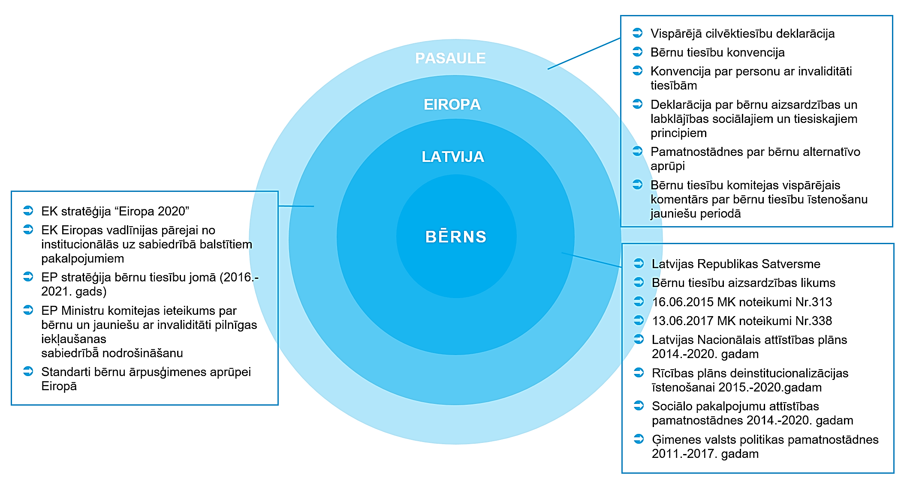
1.attēls: Būtiskākie ar deinstitucionalizācijas procesu saistītie politikas plānošanas un
normatīvā regulējuma akti – PASAULE, EIROPA, LATVIJA.

Esošā situācija
Šajā nodaļā apkopota informācija par ĢAC “Saulīte” vēsturisko attīstību, centrā dzīvojošajiem bērniem, aprūpes modeli, personālu, infrastruktūru, izvietojumu un pieejamību, kā arī budžetu un ienākumu avotiem. Informācija par ĢAC “Saulīte” un tā darbības rādītāji ir apkopoti 1. tabulā.
1. tabula: ĢAC “Saulīte” pamatinformācija.
(Avots: ĢAC “Saulīte” sniegtie dati, ĢAC “Saulīte” mājaslapa)
Nosaukums | Ģimenes atbalsta centrs “Saulīte”
Pašvaldība | Valkas novada pašvaldība
Adrese | ”Čiekuriņi'', Ērģemes pagasts, Valkas novads, LV-4711
Mājas lapa | http://valka.lv/lv/valkas-novads-1/pasvaldiba-1/sociala-aizsardziba/gimenes-atbalsta-centrs-saulite
Juridiskais statuss | Pašvaldības iestāde
Dibināšanas gads | 1994. gads
Dibinātājs | Valkas novada pašvaldība
Pārvaldība | Pašvaldība
Bērnu skaits, uz 01.07.2017 | 18
DI ietvaros izvērtēto bērnu skaits | 15
Novadi no kuriem bērni ievietoti, VPR sniegtie dati (skaits) | Valka | 8
 | Rīga | 5
 | Rūjiena | 2
Bērnu vecums, VPR sniegtie dati (skaits) | 1 - 3 gadi (ieskaitot) | 2
 | 7 - 11 gadi (ieskaitot) | 4
 | 12 - 17 gadi (ieskaitot) | 9
Personāla skaits | 15
Nodarbinātības likmju skaits | 12
Aprūpes personāla skaits uz 1 bērnu | 0,39
Aprūpes personāla nodarbinātības likmju skaits uz 1 bērnu | 0,36
Telpu apjoms (m²) uz 1 bērnu | 34,5
Izmaksas (EUR) uz 1 bērnu/mēnesī | 1 029,70 EUR

ĢAC “Saulīte” izveide un vēsturiskā attīstība
Valkas novada ģimenes atbalsta centrs “Saulīte” ir dibināts 1994. gadā kā Ērģemes bērnu nams. Līdz pat šodienai tā ir pašvaldības pārvaldībā esoša ilgstošās sociālās aprūpes un sociālās rehabilitācijas institūcija, kas sniedz pakalpojumus bāreņiem un bez vecāku gādības palikušajiem bērniem vecumā no 3 līdz 18 gadiem. Pakalpojums tiek sniegts gan Valkas, gan citu novadu bērniem, kam nepieciešama ārpusģimenes aprūpe. Pēdējo trīs gadu laikā vienlaikus dzīvojošo bērnu skaitam ĢAC “Saulīte” ir tendence aizvien pieaugt: ja 2012. gadā ĢAC dzīvoja 12 bērni, tad 2016. gadā – jau 20 (skat. 1. pielikumā). Laikā, kad tiek apkopoti dati reorganizācijas plāna izstrādei, bērnu skaits ĢAC “Saulīte” ir 18 (uz 01.07.2017.). No 2012. gada ĢAC “Saulīte” darbojas arī krīzes centrs, kas uzņem arī krīzes situācijā nonākušus bērnus un māmiņas ar maziem bērniem (skat. 2. tabula). Tajā ir izveidota viena istaba, kurā var vienlaikus ievietot 2 pieaugušos ar bērniem (piem., 2 māmiņas ar bērniem) uz laika periodu līdz 6 mēnešiem. Krīzes centra pastāvēšanas vēsturē šāds telpu apjoms un vietu skaits līdz šim ir bijis pietiekams.
2.tabula: ĢAC “Saulīte” sniegto pakalpojumu apkopojums.
(Avots: ĢAC “Saulīte” sniegtie dati, LM SPSR dati)
Nr.p.k. | PAKALPOJUMS | KOMENTĀRS | KLIENTU SKAITS (personas) | KAPACITĀTE  (klientu skaits)
1 | 2 | 3 | 4 | 5
1. | Ilgstošas sociālās aprūpes un sociālās rehabilitācijas institūcija bērniem | Pakalpojums tiek sniegts kopš 1994. gada. Reģistrēts Nr. 223. LM SPSR 19.02.2007. | 18 | Maksimālā: 20  Optimālā: 20
2. | Krīzes centrs | Reģistrēts Nr. 946. LM SPSR 07.11.2012. | n/d | Vienlaikus:  2 ģimenes

Informācija par ĢAC “Saulīte” esošajiem bērniem
ĢAC “Saulīte” 01.06.2017. atradās 18 bērni, no kuriem viens ir sasniedzis pilngadību. Detalizēta informācija par ĢAC “Saulīte” dzīvojošajiem un DI ietvaros izvērtētajiem bērniem ir apkopota 1. pielikumā.
Saskaņā ar datiem par DI ietvaros izvērtētajiem bērniem ĢAC “Saulīte” ir ievietoti 8 bērni no Valkas novada (VPR), 5 no Rīgas (RPR) un 2 no Rūjienas novada (RPR). Jaunākie no ĢAC “Saulīte” dzīvojošajiem un DI ietvaros izvērtētajiem bērniem šobrīd ir 1 un 3 g.v., 8 bērni ir vecumā no 8 līdz 14 gadiem (8 g. – 1 bērns, 10 g. – 3 bērni, 12 g. – 1 bērns, 13 g. – 2 bērni, 14 g. – 1 bērns), bet 5 – jaunieši 15-17 g.v. ĢAC “Saulīte” ievietoti arī vairāki brāļi un māsas jeb savstarpēji radniecīgi bērni no 5 ģimenēm (kopumā 11 bērniem ir radnieciskas saites).
Saskaņā ar ĢAC “Saulīte” sniegtajiem datiem par 2016./2017. māc. g. – 1 no ĢAC bērniem mācījās pirmsskolas izglītības posmā. Liela daļa ĢAC “Saulīte” bērnu mācās izglītības iestādēs, kas piedāvā speciālās izglītības programmas bērniem ar mācīšanās grūtībām vai GRT: 7 bērni mācās Ērģemes pamatskolā, 1 bērns – Adamovas internātpamatskolā, 1 bērns – Palsmanes internātskolā. Jaunieši mācās tehnikumos vai arodskolās: 2 jaunieši – Valmieras tehnikumā, 1 – Smiltenes tehnikumā, bet 2 – Rankas Profesionālajā vidusskolā.
Saskaņā ar ĢAC “Saulīte” iesniegtajiem datiem 01.06.2017. ĢAC dzīvoja 1 bērns ar invaliditāti; kopskaitā 8 ĢAC “Saulīte” bērniem ir konstatēti FT. Divi ĢAC bērni ir uzturējušies Jelgavā, slimnīcā "Ģintermuiža" saistībā ar uzvedības traucējumiem, bet 9 bērni ir psihiatra uzskaitē un lieto medikamentozo terapiju. Vairāki ĢAC “Saulīte” bērni ilgstoši ārstējas VSIA “Ainažu psihoneiroloģiskā slimnīca”.
Dati par DI ietvaros izvērtētajiem ĢAC “Saulīte” bērniem, liecina, ka vidēji (mediāna) viens bērns ĢAC “Saulīte” pavada 1 gadu un 2 mēnešus. 6 no 15 DI ietvaros izvērtētajiem bērniem, ĢAC “Saulīte” atrodas ne ilgāk kā 7 mēnešus, savukārt 7 bērni no 1 līdz 3 gadiem, bet 2 bērni nedaudz ilgāk kā 7 gadus (viens bērns ir 10 g.v. un otrs bērns 13 g.v.). LR LM pārskatos par ilgstošas sociālās aprūpes un sociālās rehabilitācijas pakalpojumu sniegšanu apkopotie dati par 2014.-2016.g. liecina, ka šajā periodā ĢAC ir iestājušies 28 bērni, bet izstājušies 25 bērni (89% no iestājušos bērnu skaita). Tas norāda, ka bērnu mainība ĢAC ir augsta (skat. 3. tabulu). Vienlaikus jāatzīmē, ka neviens no DI ietvaros izvērtētajiem bērniem, kas atrodas ĢAC “Saulīte”, nav ticis ievietots tur atkārtoti. Dati par 2013.-2016.g. rāda, ka bērni ĢAC visbiežāk nonāk no ģimenēm, retāk – no audžuģimenēm.
3. tabula: Bērnu aprūpes veidi pirms ievietošanas un pēc izstāšanās no ĢAC “Saulīte”
(Avots: Pārskati par ilgstošas sociālās aprūpes un sociālās rehabilitācijas pakalpojumu sniegšanu 2014.-2016.g.)
 |  | 2014 | 2015 | 2016
BĒRNU SKAITS DALĪJUMĀ PA APRŪPES VEIDIEM PIRMS IEVIETOŠANAS ĢAC: | Citām bērnu aprūpes iestādēm | 0 | 1 | 0
 | Ārstniecības iestādēm | 0 | 0 | 1
 | Ģimenēm | 5 | 9 | 5
 | Audžuģimenēm | 3 | 1 | 2
 | Aizbildnības | 0 | 0 | 0
 | Citi varianti | 0 | 1 | 0
 | Kopā ievietoti: | 8 | 12 | 8
BĒRNU SKAITS DALĪJUMĀ PA APRŪPES VEIDIEM PĒC IZSTĀŠANĀS NO ĢAC: | Atgriezušies pie vecākiem | 1 | 3 | 0
 | Adoptēti | 0 | 0 | 5
 | Nodoti aizbildnībā | 0 | 2 | 2
 | Nodoti audzināšanā audžuģimenēs | 0 | 2 | 1
 | Aizgājuši patstāvīgā dzīvē | 0 | 0 | 3
 | Pārvietoti | 5 (BSAC) | 1 (uz specializētu mācību iestādi) | 0
 | Kopā: | 6 | 8 | 11
Laika periodā no 2014.-2016.g. tikai 4 no 25 bērniem, kas izstājušies no ĢAC “Saulīte”, ir atkal atriezušies savā ģimenē, 5 – adoptēti, 4 – nodoti aizbildnībā, 3 – nodoti audzināšanā audžuģimenēs, bet 6 (24% no izstājušos bērnu skaita) pārvietoti uz citām institūcijām. Saskaņā ar ĢAC “Saulīte” sniegto informāciju uz 01.07.2016. 16 no 18 ĢAC ievietotajiem bērniem ir “juridiski brīvi” (no tiem neviens nav pilngadīgs).
Iemesli, kādēļ bērni ir nonākuši ĢAC “Saulīte”, lielākoties ir kompleksi, taču dominējošie ir vardarbība pret bērnu vai tā pamešana novārtā (11 no 15 izvērtētajiem bērniem), alkohola pārmērīga lietošana ģimenē (9 no 15 izvērtētajiem bērniem), kā arī citi iemesli. ĢAC “Saulīte” darbinieki norāda, ka darbinieki regulāri sazinās ar ĢAC ievietoto bērnu vecākiem un ģimenēm, ja bāriņtiesa to atbalsta. ĢAC ir iespēja nodrošināt vecākiem vai radiniekiem, kas brauc ciemos pie bērniem, naktsmājas, tomēr šāda iespēja tiek izmantota ļoti reti. Biežāk bērni izvēlas apciemot vecākus to dzīvesvietā. Saskaņā ar ĢAC “Saulīte” sniegto informāciju 9 no 18 bērniem uztur saites ar ģimeni, bet 11 no 18 uztur saites ar radiniekiem.

Informācija par ĢAC “Saulīte” esošajiem personāla resursiem
ĢAC “Saulīte” šobrīd (uz 01.07.2017) strādā 15 darbinieki. ĢAC “Saulīte” personāla sastāvā šobrīd ietilpst vadītāja, 5 sociālās audzinātājas, sociālā aprūpētāja, aprūpētāja, psihologs, medmāsa, lietvede, 2 pavāres, strādnieks un šoferis (skat. 4. tabula). Kopējais likmju skaits ĢAC “Saulīte” darbiniekiem sastāda 12. Detalizēta informācija par ĢAC “Saulīte” darbiniekiem ir apkopota 3. pielikumā.
Vadītāja pienākumu izpildītāja Agrita Poga strādā ĢAC “Saulīte” kopš tā dibināšanas (>23 gadus); vadītājas pienākumus tā veic kopš 2017. gada sākuma. Darbinieku vidējais darba stāžs ĢAC “Saulīte” ir 6,6 gadi: tikai divi darbinieki (vadītāja p.i. un pavārs) strādā ĢAC kopš tā dibināšanas sākuma, taču aprūpes personāla vidējais darba stāžs ĢAC “Saulīte” sastāda tikai 3 gadus. Darbinieku vecuma amplitūda ir plaša: 20-75 g. Lielākā daļa darbinieku ir tuvākās apkārtnes iedzīvotāji (8 dzīvo Ērģemē, 4 – Valkā un Valkas novadā), taču pa vienam darbiniekam ceļu uz darbavietu mēro no Valmieras, Beverīnas un Burtnieku novada. Gandrīz visiem ĢAC “Saulīte” darbiniekiem šis ir vienīgais darbs.
Aprūpes personālu (sociālie aprūpētāji, aprūpētāji, sociālie audzinātāji) ĢAC “Saulīte” veido 7 no 15 darbiniekiem, tāpēc aprūpes personāla skaits uz 1 bērnu veido tikai 0,39 (aprūpes personāla slodžu skaits uz 1 bērnu – 0.36). Aprūpes personāla kopējais likmju skaits ir 6,5. 1 sociālais audzinātājs ĢAC “Saulīte” ir vīrietis, bet pārējo aprūpes personālu veido sievietes. Sociālā aprūpētāja un aprūpētāja darba pienākumi ir vienādi; tie ir atbildīgi par bērnu aprūpi, telpu kārtību un tīrību. Saskaņā ar ĢAC “Saulīte” vadības sniegto informāciju, bērnu aprūpē un rehabilitācijā ir iesaistīti arī psihologs, medmāsa, vadītāja un 2 pavāres jeb kopskaitā 12 darbinieki.
Analizējot personāla sastāva atbilstību aprūpes pakalpojuma vajadzībām, negatīvi vērtējams ir salīdzinoši augstais saimnieciskā personāla īpatsvars (4 no 15 darbiniekiem). Lai arī ĢAC “Saulīte” štatā ir psihologs, tas ir nodarbināts tikai 0,5 noslodzē. Savukārt, Valkas sociālā dienesta psihologs tā lielās noslogotības dēļ ĢAC bērnu vajadzībām nav pieejams. Vienlaikus DI ietvaros veiktā individuālo vajadzību izvērtēšana norāda, ka 9 no 15 ĢAC “Saulīte” bērniem ir nepieciešami psihologa pakalpojumi. Arī atsevišķi darbinieki aptaujā, kas tika veikta reorganizācijas plāna izstrādes ietvaros, norāda uz nepieciešamību intensīvāk un regulārāk iesaistīt psihologu ĢAC “Saulīte” bērnu un sadzīves problēmu risināšanā. Līdz ar to, var secināt, ka bērnu un jauniešu vajadzība pēc psihologa pakalpojumiem netiek pilnībā nodrošināta. Vēl kritiskāk vērtējams apstāklis, ka ĢAC “Saulīte” personāla sastāvā neietilpst sociālais darbinieks, kura pakalpojumi kā nepieciešami noteikti 8 no 15 ĢAC “Saulīte” bērniem. ĢAC “Saulīte” vadība plāno izveidot sociālā darbinieka štata vietu no 01.09.2017., bet norāda uz ievērojami kvalificētu un profesionālu sociālā darba speciālistu trūkumu novadā.
4. tabula: ĢAC “Saulīte” personāla amati un slodzes (dati uz 01.06.2017.).
(Avots: ĢAC “Saulīte” sniegtie dati)
Nr.p.k. | AMATS | DARBINIEKU SKAITS | LIKMJU SKAITS | IZGLĪTĪBAS LĪMENIS | DARBA STĀŽS BĢAC “SAULĪTE” (gadu skaits)
1 | 2 | 3 | 4 | 5 | 6
1. | Sociālais audzinātājs | 5 | 1 | Augstākā  (profesionālais bakalaura grāds izglītībā) | 7
 |  |  | 1 | Augstākā (izglītības zinātņu grāds svešvalodu filoloģijā un tulkošana) | 7
 |  |  | 1 | Augstākā (profesionālais bakalaura grāds psiholoģijā) | 0,5
 |  |  | 0,5 | Augstākā  (izglītības zinātņu grāds pedagoģijā) | 2
 |  |  | 1 | Augstākā  (izglītības zinātņu grāds filoloģijā) | 2
2. | Sociālais aprūpētājs | 1 | 1 | Vidējā speciālā | 3
3. | Aprūpētājs | 1 | 1 | Vidējā | 1,5
4. | Psihologs | 1 | 0,5 | Augstākā  (soc. zin. maģistra grāds psiholoģijā) | 6
5. | Medmāsa | 1 | 0,5 | Augstākā | 0,5
6. | Vadītāja p.i. | 1 | 1 | Augstākā (bakalaura grāds pedagoģijā un psiholoģijā), vidējā speciālā ārsta palīgs, medmāsa | 23
7. | Lietvedis | 1 | 0,5 | Augstākā (bakalaura grāds ekonomikā) | 1,5
8. | Pavārs | 2 | 1 | Vidējā | 23
 |  |  | 1 | Vidējā speciālā | 13
9. | Strādnieks | 1 | 0,5 | Vidējā speciālā | 6
10. | Šoferis | 1 | 0,5 | Vidējā | 3
ĢAC vadītājas p.i. ir augstākā izglītība pedagoģijā un psiholoģijā, kā arī ārsta palīga specialitāte. Visām sociālajām audzinātājām ir augstākā izglītība (pedagoģijā, psiholoģijā, filoloģijā), taču nevienai no tām nav izglītība sociālajā aprūpē, sociālajā rehabilitācijā, sociālajā darbā vai tmldz. Sociālajai aprūpētājai ir vidējā speciālā izglītība, kas nav atbilstoša izglītība, lai varētu veikt sociālā aprūpētāja pienākumus. ĢAC “Saulīte” vērojams kvalificētu darbinieku trūkums, kas negatīvi ietekmē sniegtā pakalpojuma kvalitāti. Vaicāti par nepieciešamajiem uzlabojumiem esošajā aprūpes modelī, darbinieki aptaujas anketās norāda uz bērnu un jauniešu uzticēšanās veicināšanu personālam, kā arī profesionālu pieeju konfliktsituāciju risināšanā. Saskaņā ar ĢAC “Saulīte” un Valkas sociālā dienesta pārstāvju sniegto informāciju ĢAC personāls nav sagatavots darbam nopietnās krīzes situācijās, tāpēc šādos gadījumos bērniem tiek sniegts sociālās rehabilitācijas pakalpojums, ko piedāvā centrs “Valdardze”.
ĢAC “Saulīte” darbinieki maz iesaistās apmācībās, lai profesionāli pilnveidotos. Darbinieku aptaujā sniegtie dati norāda, ka 2013. gadā daži darbinieki apmeklējuši apmācības par bērnu tiesību aizsardzību, 2016. gadā – apmācību kursu “Komunikācija ar sevi un citiem”, 2017. g. - “Kā sadzīvot bez dusmām” un “Lomu spēles”. Diskusijās klātienes vizīšu laikā darbinieki neizrādīja vēlmi apgūt izglītību sociālajā darbā, norādot, ka izglītošanās ir dārga un laikietilpīga. Vienlaikus jānorāda, ka Valkas pašvaldība ir izveidojusi un piedāvā stipendiju studentiem, kuri apgūst sociālā darbinieka profesiju ar mērķi ilgtermiņā piesaistīt kvalificētus darbiniekus sociālā darba veikšanai novadā. Neviens no ĢAC “Saulīte” darbiniekiem nav apsvēris iespēju izmantot stipendiju un izglītoties. Reorganizācijas plāna izstrādes ietvaros īstenotajā ĢAC darbinieku aptaujā ĢAC “Saulīte” darbinieki pauž interesi par plašu un vispārīgu tēmu loku, lai apgūtu ĢVPP sniegšanai nepieciešamās zināšanas, kas apkopotas sadaļā 5.2.6.
ĢAC “Saulīte” darbiniekiem netiek nodrošinātas supervīzijas. Daļa aptaujāto darbinieku norāda, ka reizēm (reti un neregulāri) tiek organizētas kovīzijas, kuras vada ĢAC “Saulīte” psihologs, un kuru laikā tiek pārrunātas audzēkņu uzvedības problēmas. Kopumā kovīziju kvalitāte tiek vērtēta kā vāja, bet to noderīgums un pieejamība – ļoti vāji. Viens darbinieks aptaujā norāda, ka ir piedalījies Valmieras SOS ciemata rīkotās supervīzijas Vidzemes sociālajiem darbiniekiem, un to kvalitāti un noderīgumu vērtē kā ļoti augstu. Aptaujā viss ĢAC “Saulīte” aprūpes personāls pauž vēlmi saņemt regulāras un profesionālas supervīzijas.

ĢAC “Saulīte” aprūpes modelis
Saskaņā ar LM pārskatu par ilgstošas sociālās aprūpes un sociālās rehabilitācijas pakalpojumu sniegšanu datiem pēdējo 3 gadu laikā (2014.-2016.) bērnu skaits, kas vienlaikus atradušies ĢAC “Saulīte”, nav pārsniedzis 20, kas ir arī optimālais bērnu skaits esošajā telpu iekārtojumā. Esošajā aprūpes modelī bērni ir nosacīti iedalīti 2 grupās pēc to dzimuma. Dalījums pēc dzimuma tiek ievērots arī bērnu izkārtojumā pa telpām, jo zēnu un meiteņu dzīvojamās telpas ir nodalītas: zēnu istabas atrodas ēkas 2. stāva vienā spārnā, bet meiteņu – tā paša stāva otrā spārnā. Brāļi un māsas, kas nāk no vienas ģimenes, dzīvo atsevišķās dzīvojamās “zonās”. Telpu izkārtojums meiteņu un zēnu “zonās” ir vienāds; tajā ietilpst 4 guļamistabas (katrā dzīvo 1-3 bērni; pārsvarā bērni ir izvietoti istabās pa 2), kopīga dzīvojamā istaba un sanitārais mezgls ar tualeti, dušu un izlietni.
ĢAC “Saulīte” aprūpes modelī sociālās audzinātājas strādā 12 h maiņās (dienas vai nakts): dienas laikā ĢAC atrodas 2 darbinieki (sociālais audzinātājs un aprūpētājs), taču nakts stundās – 1 darbinieks (sociālais audzinātājs). Katram sociālajam audzinātājam izlozes kārtā tiek noteikti arī 3 bērni, par kuru aprūpi audzinātājs ir īpaši atbildīgs. DI ietvaros veiktajos individuālajos izvērtējumos 14 no 15 bērniem kā nepieciešamais pakalpojums norādīts atbalsta persona/mentors, kas liecina, ka esošais personāls un aprūpes modelis nespēj nodrošināt bērnu/jauniešu vajadzību pēc pastāvīgas piesaistes vai uzticības personas.
Saskaņā ar ĢAC “Saulīte” vadības un darbinieku pausto informāciju aprūpes modelis iespēju robežās paredz sadzīves un pašaprūpes prasmju attīstību bērniem. Lai arī par telpu tīrību atbildīgs ir aprūpes personāls, bērni un jaunieši tiek iesaistīti kārtības uzturēšanā. Katrā dzīvojamajā “zonā” ir veļas mašīna, un bērni paši tiek mudināti rūpēties par savu drēbju kopšanu. ĢAC “Saulīte” ir izveidota mācību virtuve, kurā bērni var mācīties gatavot ēst, kas pārsvarā tiek praktizēts nedēļas nogalēs ziemas periodā. Vasaras sezonā bērni piepelnās, vācot ogas un sēnes. Personāls norāda, ka aicina bērnus talkā arī savās mājsaimniecībās, sniedzot iespēju nopelnīt kabatas naudu. Arī pie ĢAC “Saulīte” ir neliels dārziņš, kurā kopīgi tiek audzēti dārzeņi u.c. Vienlaikus ĢAC “Saulīte” personāls norāda, ka pašvaldības iestādes statuss un normatīvie akti, kas regulē tās darbību, liedz bērnus pilnvērtīgi iesaistīt tādās aktivitātēs kā iepirkšanās, naudas plānošana, palīdzēšana virtuves darbos, u.c. Gados vecākie bērni tiek mudināti patstāvīgi apmeklēt sadzīves un veselības aprūpes pakalpojumus. Tomēr, pieejamais sadzīves un veselības aprūpes pakalpojumu klāsts Ērģemē ir ierobežots. Analizējot bērnu un jauniešu individuālo vajadzību plānus, redzams, ka 14 no 15 ĢAC “Saulīte” bērniem ir nepieciešamas ārstu-speciālistu konsultācijas (narkologs, psihoterapeits, neirologs, fizioterapiets, ergoterapeits, acu ārsts, reimatologs, u.c.). ĢAC darbinieki norāda, ka daļa nepieciešamo ārstniecības speciālistu ir pieejama Valkā, taču atbilstoši speciālisti lielākoties ir sastopami Valmierā, uz kurieni bērni tiek vesti ar ĢAC rīcībā esošo 8-vietīgo autotransportu.
Reorganizācijas plāna izstrādes ietvaros tika veikta ĢAC “Saulīte” darbinieku aptauja, kurā darbinieki tika aicināti sniegt viedokli par to, kā veicināt šobrīd sniegtā bērnu sociālās aprūpes un sociālās rehabilitācijas pakalpojuma atbilstību ĢVPP. Visbiežāk izskanējušais priekšlikums attiecas uz bērnu nodalīšanu un novietošanu mazākās grupās, uzsverot nepieciešamību nodalīt bērnus un jauniešus, t.sk. veidot jauniešu mājas pakalpojumu. Otrs biežāk minētais apsvērums ir veicināt bērnu un jo īpaši jauniešu sagatavošanu patstāvīgākai dzīvei, attīstot to sadzīves, iepirkšanās, naudas lietošanas, ēst gatavošanas u.c. prasmes. Vēl, ĢAC “Saulīte” darbinieki norāda, ka bērniem un jauniešiem noderētu biežāka iesaiste sporta nodarbībās, arī interešu izglītības un brīvā laika pavadīšanas iespējas.
ĢAC “Saulīte” aprūpe un rehabilitācija tiek balstīta bērnu individuālajos rehabilitācijas plānos. DI ietvaros veiktie bērnu un jauniešu vajadzību izvērtējumi norāda uz vairākām nepilnībām esošajā ĢAC “Saulīte” aprūpes modelī. Pirmkārt, bērnu un jauniešu individuālie izvērtējumi, kā arī darbinieku aptaujā apkopotie viedokļi norāda, ka aprūpes nodrošināšanā ir nepieciešami sociālā darba speciālisti. Individuālajos izvērtējumos ieteikta sociālo prasmju attīstīšana (6 bērniem), pozitīva disciplinēšana (7 bērniem), sociālās rehabilitācijas nodrošināšana (6 bērniem) atkarību profilakse (6 bērniem). Otrkārt, bērnu individuālie izvērtējumi norāda uz nozīmīgām bērnu vajadzībām izglītības atbalsta un iespēju nodrošināšanā: 13 no 15 bērniem ir nepieciešams atbalsts mācību procesā, 13 bērniem – saturiska brīvā laika pavadīšana, t.sk. interešu izglītība, 6 bērniem – saskarsmes un komunikāciju prasmju attīstība. Ņemot vērā ĢAC “Saulīte” sociālo audzinātāju pedagoģisko izglītību, būtu vēlams nodrošināt iepriekš uzskaitīto atbalstu ĢAC bērniem.
Kopumā, esošais aprūpes modelis un aprūpes personāla kompetences šobrīd neatbilst bērnu un jauniešu vajadzībām, kā arī nenodrošina nepieciešamos pakalpojumus bērnu un jauniešu sociālajai rehabilitācijai. Netiek pilnībā nodrošināta bērnu un jauniešu vajadzībām atbilstošākā medicīnas aprūpe, netiek sniegts pilnvērtīgs atbalsts mācību procesā un saturiska brīvā laika pavadīšana. Kā norādīts sadaļā 4.2. uzvedības problēmu risinājumu nolūkos tiek izmantota bērnu un jauniešu ievietošana psihoneiroloģiskajā slimnīcā, pie tam daži no bērniem tur uzturas ilgstoši. Lai sniegtu atbalstu bērniem un jauniešiem ar uzvedības traucējumiem, būtu nepieciešams nodrošināt psihologa (9 bērniem), sociālā darbinieka (8), narkologa (8) un psihiatra (5) konsultācijas. Atbalsta plānos norādīts, ka psihoterapija nepieciešama pilnīgi visiem bērniem un jauniešiem. Krīzes situācijām kā viens no risinājumiem būtu arī “dusmu istabas” izveide (rekomendēta 7 bērniem).

ĢAC “Saulīte” infrastruktūras un funkcionālā pielietojuma analīze
Ēka, kurā atrodas ĢAC “Saulīte”, pieder Valkas novada pašvaldībai (kadastra apz. 94520080241004), un tās kopējā platība saskaņā ar LM pārskatos par sociālās aprūpes un rehabilitācijas pakalpojumu sniegšanu par 2016. gadu ir 739 m². Tā ir celta bērnudārza vajadzībām un nodota ekspluatācijā 1989. gadā. Ēkai ir 2 stāvi, un tā sastāv no 4 spārniem. Ēkai ir 5 ieejas, bet tā nav pieejama personām ar kustību traucējumiem. ĢAC “Saulīte” kopējā platība saskaņā ar LM pārskatu datiem ir 415 m². Ēkas 1. stāvā izvietotas ĢAC “Saulīte” administrācijas telpas speciālistu kabineti, kopējā virtuve, ēdamtelpas, krīzes centra telpa (37m²), kā arī Ērģemes pamatskolas telpas, kurās īsteno pirmsskolas izglītības programmu. ĢAC “Saulīte” ievietotie bērni ir izmitināti ēkas 2. stāva 2 spārnos – vienā dzīvo meitenes, bet otrā zēni. 2. stāvā izvietoti arī audzinātājas un psihologa kabineti, kā arī pirmsskolas izglītības grupiņa, kas pilnībā nošķirta no ĢAC “Saulīte” telpām. Ap ēku ir pieejama 1116 m² plaša teritorija bērnu brīvā laika pavadīšanai, kurā izvietots bērnu spēļu laukums. ĢAC “Saulīte” teritorijā izvietots arī pagrabs un nojume, kas pielāgota garāžas vajadzībām. Abas ēkas ir sliktā tehniskā stāvoklī. Netālu no ĢAC “Saulīte” izvietots skolas sporta laukums, pludmales volejbola laukumi, āra hokeja laukums, kā arī labiekārtota peldvieta.
ĢAC “Saulīte” ēkas tehniskā stāvokļa apsekojuma rezultāti ir apkopoti 4. un 5. pielikumā. Apsekojuma laikā konstatēts, ka ĢAC “Saulīte ēkas vispārējais stāvolis kopumā vērtējams kā apmierinošs, bet nepieciešami ievērojami finansiālie līdzekļi, lai ilgtermiņā turpinātu izmantot ēku pakalpojumu sniegšanai, kā arī pielāgotu telpas atbilstoši ĢVPP prasībām. Ēkas fasāde un jumts ir apmierinošā tehniskā stāvoklī, bet ir nepieciešami to atjaunošanas un siltināšanas darbi (vairākās telpās ziemā nav iespējams uzturēt atbilstošu temperatūru). Ēkai 2008. gadā veikts iekštelpu kosmētiskais remonts, tai skaitā nomainīta elektroinstalācija un pārbūvēta kanalizācijas sistēma, kā arī nomainīti logi un durvis (logi nav ielikti kvalitatīvi). Ēkas inženiertīklu stāvoklis raksturojams kā labs, tomēr apkures sistēma ir novecojusi un ir jāplāno tās nomaiņa. Ēkai pieguļošā teritorija un tās infrastruktūra vērtējama kā apmierinoša.
ĢAC “Saulīte” esošais telpu plānojums atbilst mērķim, ar kādu tika celta attiecīgā ēka, respektīvi, bērnu dārza vajadzībām. Saskaņā ar LM pārskatu datiem 2016. gadā ĢAC “Saulīte” pakalpojuma sniegšanai tiek izmantotas sekojošas telpas:

- 8 bērnu istabas (6 divvietīgas un 2 trīsvietīgas);
- 2 atpūtas telpas (katra savā spārnā);
- 2 garderobes (katra savā spārnā);
- 3 sanitārie mezgli (izlietņu telpa, dušas un tualetes) – viens ēkas 1. stāvā un divi ēkas 2. stāvā (katrs savā spārnā);
- ĢAC “Saulīte” vadības, personāla un speciālistu kabineti (ēkas 1. un 2. stāvā);
- krīzes centra telpa;
- virtuve;
- ēdamtelpa;
- veļas mazgāšanas telpa.

ĢAC “Saulīte” bērni ir izmitināti 8 atsevišķās istabās; katrai bērnu grupai ir garderobe un atpūtas istaba. Bērnu istabas ir 9 – 12 m² lielas, un katrā no tām ir izvietotas 2 - 3 bērnu gultas un skapis. Istabas ir nelielas, un vairākās no tām logi ir mazi, kas ierobežo dienas gaismas piekļuvi telpām un dabīgo apgaismojumu tajās. Katrai bērnu grupiņai ir kopīgs sanitārais mezgls ar izlietnēm, dušu un klozetpodiem.
ĢAC “Saulīte” krīzes centra pakalpojums tiek sniegts ēkas 1. stāvā blakus ēdamtelpai. Tas ir iekārtots vienā telpā (37m²), kas vienlaikus tiek izmantota gan kā noliktava, gan kā krīzes centra klientu istaba. Telpa ir nepraktiska un nepiemērota mājīgas vides veidošanai; tai nepieciešama pārbūve, t.sk. atsevišķas guļamistabas un nelielas virtuves izbūve.

ĢAC “Saulīte” izvietojums un pieejamība
ĢAC “Saulīte” atrodas Ērģemē, Ērģemes pagastā, Valkas novadā. Ērģeme ir pagasta centrs un atrodas 13 km attālumā no novada centra – Valkas pilsētas, 49 km attālumā no Valmieras, 57 km attālumā no Smiltenes, un 157 km attālumā no Rīgas. Valkas novada kopējā platība ir 908 km². Saskaņā ar PMLP datiem iedzīvotāju skaits Valkas novadā uz 01.01.2017. ir 9 204, kas salīdzinoši ar 2012. gadu ir par 905 cilvēkiem mazāk (10 109) (skat. 6. pielikumu). Ērģemes pagastā, balstoties uz PMLP datiem, 2017. gada sākumā dzīvoja 883 iedzīvotāji.
Tuvākie veselības aprūpes pakalpojumi ĢAC “Saulīte” ir pieejami Ērģemes pagasta feldšeru punktā (1,8 km no ĢAC), kā arī Valkā – "Valkas poliklīnikā" (13 km no ĢAC “Saulīte”), kas ir Vidzemes slimnīcas filiāle un kurā ir pieejamas vairākas ģimenes ārstu prakses un vairāki ārsti-speciālisti. Zobārstniecības pakalpojumi ir pieejami “Mutes veselības centrā Valka” (13 km no ĢAC). Detalizēta informācija par ĢAC “Saulīte” apkārtnē pieejamajiem veselības aprūpes pakalpojumiem ir apkopota 7. pielikumā.
Pašlaik 7 no ĢAC “Saulīte” bērniem mācās Ērģemes pamatskolā (0 km no ĢAC), 1 bērns – Adamovas internātpamatskolā (208 km no ĢAC), 1 bērns – Palsmanes internātskolā (66 km no ĢAC). ĢAC jaunieši mācās tehnikumos vai arodskolās: 2 jaunieši – Valmieras tehnikumā (57 km no ĢAC), 1 – Smiltenes tehnikumā (55 km no ĢAC), bet 2 – Rankas Profesionālajā vidusskolā (92 km no ĢAC). Šīs izglītības iestādes tiek izvēlētas, jo piedāvā speciālās izglītības programmas bērniem ar mācīšanās grūtībām vai GRT. Valkas novadā atrodas 16 izglītības iestādes – 8 pirmsskolas izglītības iestādes, 4 pamatskolas izglītības iestādes, 1 vidusskolas izglītības iestāde (skat. 8. pielikumu). ĢAC apkārtnē atrodas vēl 5 skolas, kurās ir iespējams apgūt gan pamatizglītības, gan vidējās izglītības programmas, bet nav pieejamas profesionālās ievirzes izglītības iestādes. Ērģemes pamatskola piedāvā vairākas interešu izglītības iespējas – tautas dejas, leļļu teātris, koris, ansamblis, floristika, dizaina pulciņš, futbola un riteņbraukšanas nodarbības, mazpulka nodarbības. ĢAC “Saulīte” vadītāja norāda, ka ĢAC bērni izmanto Ērģemes pamatskolas sporta zāli fiziskajām aktivitātēm. Pēc bērnu ierosmes tikuši rīkoti džudo treniņi. Vairāki ĢAC “Saulīte” bērni apmeklē futbola treniņus Valkas sporta skolā, uz kurieni treneris ved bērnus ar personīgo transportu, bet atpakaļ bērni brauc ar autobusu. Tiek rīkoti izbraucieni ar velosipēdiem, kas tika uzdāvināti ĢAC 2016. gadā.
Sociālos pakalpojumus Valkas novadā nodrošina Valkas novada pašvaldības Sociālais dienests (13 km no ĢAC), taču sniegto pakalpojumu klāsts nav plašs. Saskaņā ar Valkas pašvaldības pārstāvju sniegto informāciju Valkas sociālajā dienestā šobrīd strādā 5 darbinieki, tomēr efektīva sociālā darba veikšanai nepieciešamais darbinieku skaits būtu 10, kas lielākoties saistās ar grūtībām atrast kvalificētus speciālistus. Šobrīd sociālā darba ar ģimenēm un bērniem ietvaros Valkā tiek īstenotas atbalsta grupas par pusaudžu audzināšanu un jaunajām māmiņām. Noderīga būtu arī ģimenes asistentu pakalpojuma attīstība, taču līdz šim tas nav veikts ierobežotu finanšu resursu dēļ. Citi sociālo pakalpojumu sniedzēji Valkā ir biedrības "Latvijas Sarkanais Krusts" struktūrvienība "Valkas rajona komiteja" (13 km no ĢAC), biedrība „Atbalsts cilvēkiem ar īpašām vajadzībām” (13 km no ĢAC), biedrība „Cilvēkiem ar īpašām vajadzībām „Kastanis”” (13 km no ĢAC). Biedrības "Latvijas Sarkanais Krusts" struktūrvienība "Valkas rajona komiteja" darbojas ar dažādām mērķa grupām. Tajā tiek sniegts atbalsts un pakalpojumi, nodrošināta aprūpe, un rīkoti dažāda veida sabiedrības iesaistes pasākumi. "Valkas rajona komiteja" darbojās kā atbalsta centrs bērniem no sociālā riska ģimenēm, tiek organizētas radošās darbnīcas bērniem un senioriem, kā arī rīkotas dažādas aktivitātes jauniešiem. Biedrība „Atbalsts cilvēkiem ar īpašām vajadzībām” mērķa auditorija ir cilvēki ar FT, ieskaitot pieaugušos ar GRT. Tās mērķis ir veicināt cilvēku ar īpašām vajadzībām integrāciju sabiedrībā. Līdzīgi biedrības „Cilvēkiem ar īpašām vajadzībām „Kastanis”” darbības mērķis ir apzināt un iesaistīt cilvēkus ar FT sabiedrībā. Šī biedrība strādā ar cilvēkiem ar FT un viņu ģimenēm sadarbojoties gan ar pašvaldībām, gan nevalstiskām organizācijām.
Ērģemē pieejamie sadzīves pakalpojumi ir pasts (2 km no ĢAC) un veikals (2 km no ĢAC). Plašāks sadzīves pakalpojumu klāsts ir pieejams Valkā (13 km no ĢAC), kur Ērģemes iedzīvotājiem ir pieejami friziera pakalpojumi, bankomāti, kā arī Valkas - Lugažu evaņģēliski luteriskā baznīca un Pareizticīgo baznīca.
Brīva laika pavadīšanas iespējas Ērģemē ir ierobežotas. Netālu no ĢAC “Saulīte” atrodas Ērģemes bibliotēka (2 km no ĢAC), ir iespējams apmeklēt arī Ērģemes pilsdrupas (1 km no ĢAC) un peldvietu (700 m no ĢAC). 10 km no ĢAC “Saulīte” atrodas piemājas saimniecība "Kalnbundas", kur ir iespējams doties izjādēs ar zirgiem. Tuvākajā apkārtnē ir arī vairākas dabas takas un briežu dārzs “Jasmīni” (18 km no ĢAC). Valkā darbojas Ziemeļlatvijas kinoteātris un Valkas pilsētas kultūras nams (13 km no ĢAC).
Ērģeme atrodas pie Latvijas reģionālā autoceļa P22 (Valka—Rūjiena). Caur Ozoliem kursē četri autobusa maršruti: Rūjiena – Kārķi – Valka; Valka – Ķemere – Ēvele – Valka; Miciņi – Valka; Rūjiena – Kārķi – Valka. Sabiedriskā transporta plūsma uz Valku ir regulāra (kursē 7 reizes dienā). Attālums no ĢAC “Saulīte” līdz sabiedriskā transporta pieturas vietai ir 300 m.
Tuvākie pieejamie pakalpojumi un to izvietojums ĢAC “Saulīte” ir redzami 2. attēlā.
2. attēls: ĢAC “Saulīte” pakalpojumu pieejamība un izvietojums.
(Avots: Autoru izstrādāts)
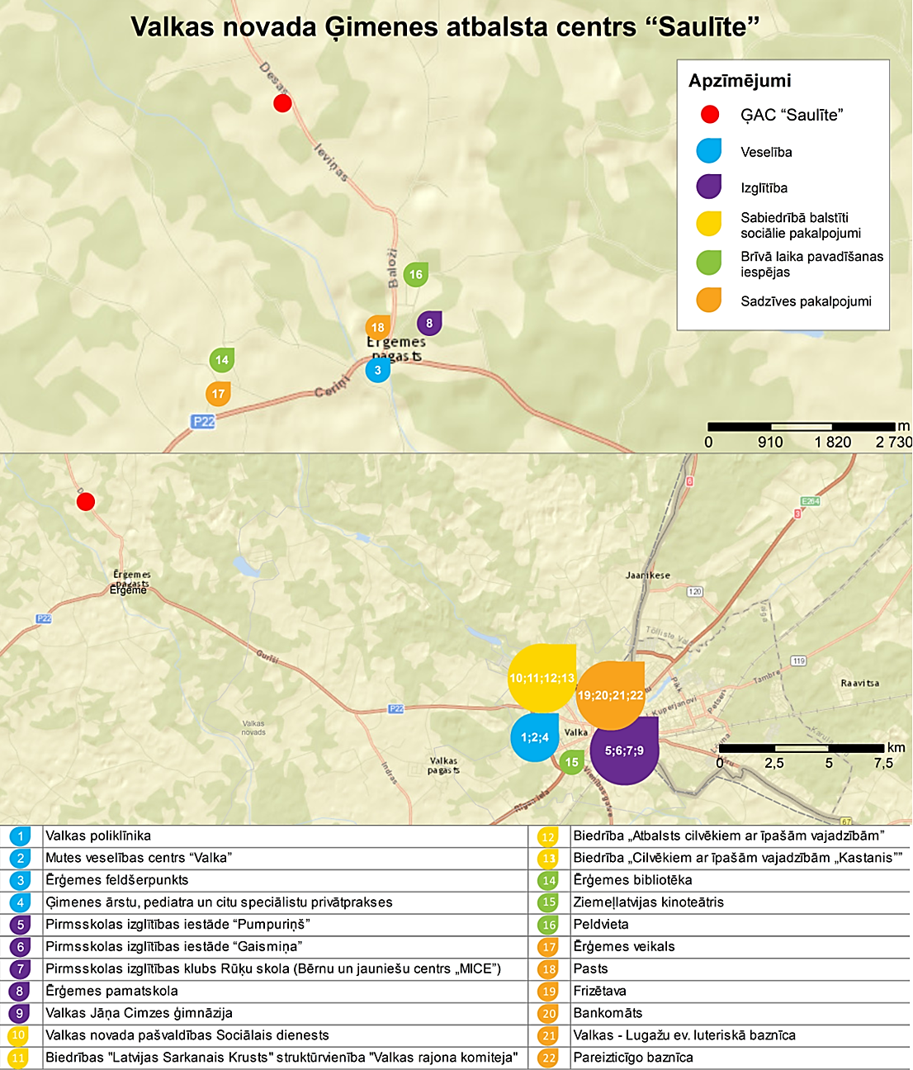

ĢAC “Saulīte” budžets un ienākumu avoti
ĢAC “Saulīte” ieņēmumus 2014.-2016. gados veidoja pašvaldību ieskaitījumi par sava novada bērniem, kā arī citi ieņēmumi, kuru proporcija attiecībā pret kopējiem ieņēmumiem ir ievērojama (65- 73%). “Pašvaldību iemaksas” veido citu pašvaldību ieskaitījumi par pakalpojuma sniegšanu saviem bērniem, savukārt pozīciju “citi ieņēmumi” veido Valkas pašvaldības finansējums sava novada bērnu aprūpei institūcijā. ĢAC “Saulīte” pēdējos trīs gados nav saņēmis humāno palīdzību vai ziedojumus.
ĢAC “Saulīte” kopējā finanšu līdzekļu izlietojums uz vienu bērnu mēnesī, neskaitot humāno palīdzību un kapitālieguldījumus, uzrāda pieaugošu tendenci: 2014. gadā: EUR 956,84, 2015. gadā: EUR 1 014,52, 2016. gadā: EUR 1 029,70. 2016. gada līdzekļu izlietojuma rādītājs bija augstāks nekā vidējais valstī pašvaldību un citu organizāciju bērnu sociālās aprūpes centros, kur tas 2016. gadā bija EUR 976,86 uz vienu bērnu mēnesī, bet zemāks par vidējo rādītāju VPR bērnu sociālās aprūpes centros, kur tas 2016. gadā bija EUR 1 054,66 uz vienu bērnu mēnesī.
ĢAC “Saulīte” izdevumu (bez kapitāliem izdevumiem) lielākā pozīcija ir darbinieku atalgojums un uz to attiecināmie nodokļi, kas 2016. gadā veidoja 72% no centra kopējiem gada izdevumiem. Darbinieku atalgojuma izmaksas absolūtos skaitļos 2014.-2016. gadu periodā ir pieaugušas, taču darbinieku skaits šajā laika periodā ir saglabājies nemainīgs. Otra apjoma ziņā lielākā ĢAC “Saulīte” izdevumu pozīcija 2016. gadā bija ar bērniem tieši saistītās izmaksas, t.sk., veselība, izglītība, apģērbs, u.tml., kas sastādīja 16% no kopējām izmaksām (2014. gadā: 22%, 2015. gadā: 13%). 2016. gadā ar bērniem tieši saistītās izmaksas salīdzinājumā ar 2015. gadu ir augušas par EUR 5 178,00. Apjomīgākā ar bērniem tieši saistīto izdevumu apakšpozīcija ir ēdināšanas izdevumi, kas 2016. gadā veidoja 64% no kopējām šīs pozīcijas izmaksām. Trešā lielākā izdevumu pozīcija 2016. gadā bija ēku uzturēšanas un komunālās izmaksas, kas veidoja 11% no kopējiem izdevumiem (2014. gadā un 2015. gadā 9%), kas ir gan procentuāli, gan absolūtos skaitļos augstākais rādītājs pēdējos trīs gados. ĢAC “Saulīte” katru gadu ir arī kapitāla izdevumi, kurus veido pamatlīdzekļu iegādes izdevumi.
5.tabula: ĢAC “Saulīte” budžets un ienākumu avoti (dati par 2014.-2016.g.).
(Avots: Pārskata par ilgstošas sociālās aprūpes un sociālās
rehabilitācijas pakalpojumu sniegšanu 2014., 2015., 2016.gadā dati)
Nr.p.k. | POZĪCIJA | RĀDĪTĀJI | 2014 | 2015 | 2016
1 | 2 | 3 | 4 | 5 | 6
1. | Ieņēmumi:
1.1. | Faktiskie ieņēmumi (izņemot humāno palīdzību), EUR | iemaksas no valsts budžeta | 0,00 | 0,00 | 0,00
 |  | pašvaldību iemaksas | 52 713,00 | 40 000,00 | 45 000,00
 |  | citi ieņēmumi | 96 173,00 | 106 158,00 | 108 116,00
 |  | Ieņēmumi kopā, EUR: | 148 886, 00 | 146 158, 00 | 153 116, 00
1.2. | Humānā palīdzība, ziedojumi, EUR | Saņemtā humānā palīdzība, ziedojumi kopā, EUR: | 0,00 | 0,00 | 0,00
2. | Izdevumi:
2.1. | Izdevumi (izņemot kapitālos izdevumus), EUR | kopējie ēku uzturēšanas un komunālie  izdevumi, no kuriem: | 12 684,00 | 12 945,00 | 16 805,00
 |  | remontu un iestādes uzturēšanas izdevumi | 4 676,00 | 1 840,00 | 5 650,00
 |  | komunālo pakalpojumu izdevumi | 55,00 | 5 325,00 | 5 875,00
 |  | izdevumi kurināmā iegādei | 7 953,00 | 5 780,00 | 5 280,00
 |  | darbinieku atalgojums (t.sk. nodokļi) | 86 705,00 | 105 414,00 | 106 061,00
 |  | kopējie ar bērniem tieši saistītie izdevumi, no kuriem: | 32 544,00 | 18 552,00 | 23 730,00
 |  | ēdināšanas izdevumi | 24 000,00 | 14 000,00 | 15 230,00
 |  | zāļu iegādes izdevumi | 594,00 | 500,00 | 900,00
 |  | mīkstā inventāra iegādes izdevumi | 2 163,00 | 1 200,00 | 2 100,00
 |  | sanitāri higiēnisko materiālu iegādes izdevumi | 2 000,00 | 500,00 | 2 800,00
 |  | mācību līdzekļu un materiālu iegādes izdevumi | 1 500,00 | 500,00 | 500,00
 |  | periodikas iegādes izdevumi | 153,00 | 152,00 | 0,00
 |  | citi tieši saistītie izdevumi | 2 134,00 | 1 700,00 | 2 200,00
 |  | administratīvie izdevumi | 3 142,00 | 1 500,00 | 1 750,00
 |  | citi saistītie izdevumi | 13 809,00 | 7 747,00 | 0,00
 |  | Izdevumi kopā, EUR: | 148 884,00 | 146 158,00 | 148 346,00
2.2. | Kapitālie izdevumi, EUR: | Kapitālie izdevumi kopā, EUR: | 1 697,00 | 924,00 | 1 050,00
3. | Kopējais finanšu līdzekļu izlietojums uz vienu bērnu mēnesī
3.1. | Kopējie izlietotie līdzekļi uz vienu bērnu MĒNESĪ  (bez humānās palīdzības un kapitālieguldījumiem), EUR |  | 956,84 | 1 014,52 |  | 1 029,70
 | ēdināšanai izlietotie līdzekļi DIENĀ |  | 5,14 | 3,24 |  | 3,52
 | zāļu iegādei izlietotie līdzekļi DIENĀ |  | 0,13 | 0,12 |  | 0,21
 | mīkstā inventāra iegādei izlietotie līdzekļi MĒNESĪ |  | 13,90 | 8,33 |  | 14,58
 | sanitāri higiēnisko materiālu iegādei izlietotie līdzekļi MĒNESĪ |  | 12,85 | 3,47 |  | 19,44

Aprūpes modeļa un resursu atbilstība ģimeniskai videi pietuvināta pakalpojuma sniegšanai
Šajā nodaļā analizēta ĢAC “Saulīte” sniegtā pakalpojuma atbilstība ģimeniskai videi pietuvinātu pakalpojumu sniegšanai (turpmāk – ĢVPP). Izvērtējums balstās nozīmīgākajos ES un LV normatīvos par bērnu tiesībām un ārpusģimenes aprūpi, ietverot tādus dokumentus kā ANO pamatnostādnes, Eiropas deinstitucionalizācijas vadlīnijas, Prasības sociālo pakalpojumu sniedzējiem, Quality4Children, Rīcības plāns deinstitucionalizācijas īstenošanai 2015.-2020. g., Metodiskie ieteikumi bāriņtiesām un pašvaldības sociālajiem dienestiem.
6.tabula: ĢAC “Saulīte” atbilstības ģimeniskai videi pietuvināta pakalpojuma sniegšanai izvērtējums.
(Avots: Autoru izstrādāts)
Nr.p.k. | NORMATĪVAIS AKTS | ATBILSTĪBA
1 | 2 | 3
1. | Alternatīvās aprūpes iestādēm ir jābūt mazām, un to videi jābūt pēc iespējas tuvai ģimenes vai nelielas grupas videi (ANO pamatnostādnes 123. p.). Vienā aprūpes institūcijas ēkā nedrīkst novietot vairāk kā 24 bērnus; ģimeniska vide ietver bērnu izvietošanu nelielās grupās (līdz 8 bērniem vienā grupā), katrai grupai nodrošinot atsevišķas sadzīves, sanitārās telpas un virtuvi (Prasības sociālo pakalpojumu sniedzējiem, 39., 42., 43. p.). | - Pēdējo 3 gadu laikā bērnu skaits ĢAC “Saulīte” nav pārsniedzis 20; uz 01.06.2017. iestādē bija ievietoti 18 bērni.  - ĢAC “Saulīte” bērni tiek iedalīti 2 lielās grupās, balstoties pēc to dzimuma. Bērnu skaits grupā pārsniedz 8.  - ĢAC “Saulīte” katrai bērnu grupai ir savas dzīvojamās, sadzīves un sanitārās telpas, bet kopēja virtuve.
2. | Bērnu aprūpes iestāžu telpām ir jāatbilst veselības un drošības prasībām (ANO pamatnostādnes 91. p.). | - ĢAC “Saulīte” telpas atbilst veselības un drošības prasībām.
3. | Slēgto institūciju telpas netiek izmantotas citu izolējošu sociālo pakalpojumu sniegšanai (Rīcības plāns deinstitucionalizācijas īstenošanai, 5. lpp.). | - ĢAC “Saulīte” telpas tiek izmantotas arī pirmsskolas izglītības iestādes vajadzībām.
4. | Ģimeniskai videi pietuvināts pakalpojums paredz aprūpes organizēšanu atbilstoši bērna individuālajām vajadzībām un bērna labākajām interesēm (Eiropas deinstitucionalizācijas vadlīnijas, 28. lpp.). | - Saskaņā ar DI ietvaros veiktajiem individuālajiem izvērtējumiem 4 ĢAC “Saulīte” dzīvojošajiem jauniešiem kā nepieciešamais ārpusģimenes aprūpes pakalpojums ir norādīts jauniešu māja,  - 7 bērniem – audžuģimene/ specializētā audžuģimene, 1 – aizbildnība.  - Tikai 4 DI ietvaros izvērtētajiem bērniem kā nepieciešamais ārpusģimenes aprūpes pakalpojums ir norādīta ilgstošas sociālās aprūpes un sociālās rehabilitācijas institūcija (mazā institūcija).  - Liela daļa ĢAC “Saulīte” dzīvojošo bērnu saņem medikamentozu psihisko saslimšanu ārstēšanu, taču psihoterapeitu apmeklē reti vai nemaz.
5. | Ģimeniskai videi pietuvināts pakalpojums veicina ģimenisku sajūtu (Eiropas deinstitucionalizācijas vadlīnijas, 28. lpp.). Aprūpētājs nodrošina bērnam personīgo telpu un rada vidi, kurā viņš var attīstīt pieķeršanos un piederības sajūtu (“Quality4Children”, 7. standarts). | - ĢAC “Saulīte” telpu izkārtojums ir veidots bērnudārza vajadzībām; telpu izkārtojums nav piemērots mājīgas vides izveidei.
6. | Ģimeniskai videi pietuvināts pakalpojums ietver aprūpes modeli ar vienu vai vairākiem aprūpes speciālistiem, kas pilda vecāku funkcijas. Bērnu pamatvajadzība ir patstāvīga piesaiste un stabilas attiecības ar aprūpētāju (ANO pamatnostādnes 12. p., Quality4Children 7. standarts). Iestādē ir jābūt pietiekamam skaitam aprūpētāju, kas nodrošina individuālas uzmanības sniegšanu bērnam un iespēju saistīties ar konkrētu aprūpētāju (ANO pamatnostādnes 126. p.). | - Esošais aprūpes personāla skaits un aprūpes modelis nespēj nodrošināt ĢAC “Saulīte” bērnu un jauniešu vajadzību pēc pastāvīgas piesaistes vai uzticības personas.  - ĢAC “Saulīte” aprūpes darbs tiek organizēts 12 h maiņās; katram sociālajam audzinātājam izlozes kārtībā tiek “piesaistīti” 3-4 ĢAC dzīvojošie bērni. Šāda pieeja neatbilst bērna labākajām interesēm.  - ĢAC “Saulīte” aprūpes personāls uz 1 bērnu ir 0.39, bet likmju ziņā 0.36. Tas ir zems rādītājs, kas liecina, ka ĢAC ievietoto bērnu iespējas uz individuālu uzmanību un speciālistu pieejamība ir ierobežotas.  - Individuālajos izvērtējumos ĢAC bērniem kā nepieciešami pakalpojumi norādīti atbalsta persona/mentors (14 bērniem), kas apliecina vajadzību pēc individuāla atbalsta.
7. | Lēmumos par alternatīvo aprūpi bērnu vēlams paturēt pēc iespējas tuvāk tā pierastajai dzīvesvietai, lai atvieglotu sakarus un bērna potenciālo atkalapvienošanos ar ģimeni un bērna izglītība, kultūras un sociālā dzīve tiktu pēc iespējas mazāk traucēta (ANO pamatnostādnes 11. p.). | - 10 no 15 izvērtētajiem bērniem novietojums ĢAC “Saulīte” atbilst nosacījumam par atrašanos pēc iespējas tuvāk ierastajai dzīvesvietai (Valkas un Rūjienas novads), kas potenciāli varētu sekmēt saskarsmi ar ģimeni un tuviniekiem. Pārējie bērni ievietoti no Rīgas pilsētas pašvaldības, kas apgrūtina bērnu saskarsmes iespējas ar tuviniekiem ģimeņu atkalapvienošanas nolūkos.
8. | Aprūpes pakalpojumā ir jāveicina bērna saskarsme ar ģimeni u.c. tuvām personām, kā arī jāīsteno aktīva līdzdalība ģimeņu atkalapvienošanā (ANO pamatnostādnes 53., 81. p., Quality4Children 8. standarts). Bērnu aprūpes iestādei ir pienākums veicināt ģimenes saišu atjaunošanos, kā arī nodrošināt bērnam iespēju tikties ar vecākiem un radiniekiem (Metodiskie ieteikumi bāriņtiesām un pašvaldības sociālajiem dienestiem, 14. lpp.). | - Laika periodā 2014.-2016. g. no ĢAC “Saulīte” ievietoti kopskaitā 28 bērni, bet izstājušies 25 ĢAC bērni, no kuriem 6 ievietoti institūcijās, 5 nodoti adopcijai, 4 atgriezti ģimenēs, 4 – aizbildniecībā, 3 audžuģimenēs, bet 3 uzsākuši patstāvīgu dzīvi.  - ĢAC “Saulīte” 9 no 18 bērniem uztur saites ar ģimeni, 11 no 18 bērniem uztur saites ar radiniekiem.
9. | ANO pamatnostādnes 14. punkts: “bērnu ievietošana institūcijā ir jāizmanto kā pagaidu pasākums uz visīsāko iespējamo laiku”. | - Vidējais (mediāna) bērnu uzturēšanās ilgums ĢAC “Saulīte” ir 1 gads un 2 mēneši. Bērnu, kuri ĢAC ir uzturējušies līdz 1 gadam, vidējais vecums ir 9 g. Bērnu, kuri ĢAC ir uzturējušies 1-7 gadus, vidējais vecums ir 14 g. Tas liecina, ka gados vecāki bērni ĢAC uzturas ilgāk.
10. | Aprūpes iestādēm ir “sistemātiski jātiecas sagatavot bērnus patstāvīgai dzīvei un pilnīgai integrācijai sabiedrībā, īpaši rūpējoties par viņu sociālajām un dzīves prasmēm” (ANO pamatnostādnes 131., 132. p.; “Quality4Children” 14. standarts). | - ĢAC “Saulīte” aprūpes modeļa iespējas veicināt sadzīves un pašaprūpes iemaņu attīstību bērniem šobrīd ir ierobežotas.  - Bērnu individuālajos izvērtējumos bērniem ieteiktie pakalpojumi lielā mērā saistās ar sadzīves, sociālo un pašaprūpes prasmju apguvi (viesģimene – 7 bērniem, atbalsta persona un mentors – 9 bērniem).
11. | Aprūpes iestādei ir jāveicina bērnu piekļuve izglītībai, veselības u.c. pamatpakalpojumiem (ANO pamatnostādnes 16. p.). | - ĢAC “Saulīte” pilnībā nenodrošina bērnu un jauniešu vajadzībām atbilstošu medicīnisko aprūpi.  - Vairāki būtiski ĢAC “Saulīte” bērniem nepieciešamie veselības pakalpojumi ir pieejami Valmierā (46 km attālumā no ĢAC), un attālums līdz tai ierobežo bērnu brīvu piekļuvi pakalpojumiem.  - Liela daļa ĢAC “Saulīte” dzīvojošo bērnu saņem medikamentozu psihisko saslimšanu ārstēšanu, taču psihoterapeitu apmeklē reti vai nemaz. Atsevišķi ĢAC dzīvojošie bērni ilgstoši tiek ievietoti Ainažu psihoneiroloģiskajā slimnīcā.  - ĢAC “Saulīte” bērniem ir laba pieejamība izglītības pakalpojumiem, t.sk. speciālās izglītības programmām.  - ĢAC “Saulīte” nenodrošina bērniem un jauniešiem nepieciešamo atbalstu mācību procesā un saturisku brīvā laika pavadīšanu, lai arī lielai daļai aprūpes personāla ir pedagoģiskā izglītība.  - Pakalpojumu pieejamību bērniem veicina ĢAC “Saulīte” rīcībā esošais transports.
12. | Ārpusģimenes aprūpes iestādei ir jānodrošina, ka vienas ģimenes bērni atrodas vienā aprūpes vietā un grupā (ANO pamatnostādnes 17. p.; Quality4Children 4. standarts). | - ĢAC “Saulīte” aprūpes modelī tikai vienas ģimenes viena dzimuma bērniem tiek nodrošināta iespēja dzīvot kopā, jo bērni tiek dalīti grupās pēc dzimuma.
13. | Jānodrošina, lai aprūpē esoši bērni netiek stigmatizēti; jāsamazina iespējas identificēt, ka bērns atrodas alternatīvajā aprūpē (ANO pamatnostādnes 95. p.). | - Ērģemes vietējā kopiena iedzīvotāju skaita ziņā ir neliela; ĢAC “Saulīte” bērni tiek asociēti ar iestādi.
14. | Aprūpes procesam ir jānorisinās saskaņā ar bērna individuālās attīstības plānu (Quality4Children, 6. standarts). | - ĢAC “Saulīte” bērnu aprūpi balsta individuālos rehabilitācijas plānos; individuālās attīstības plāni netiek izstrādāti.  - Aprūpes personāla kvalifikācija nav atbilstoša ne rehabilitācijas, ne individuālo attīstības plānu izstrādei.
15. | Bērni ar īpašām vajadzībām saņem atbilstošu aprūpi (Quality4Children, 6. standarts). | - ĢAC “Saulīte” vide nav pieejama bērni ar FT (kustību traucējumiem).
16. | Aprūpētājiem ir jāsaņem nepārtrauktas apmācības un atbalsts (ANO pamatnostādnes 71., 115. p.; Quality4Children 9. standarts) | - 6 no 7 ĢAC “Saulīte” aprūpes personāla nav izglītība sociālajā darbā, sociālajā rehabilitācijā vai sociālās aprūpes jomās.  - ĢAC “Saulīte” darbinieki nesaņem regulāru profesionālo pilnveidi; apmācību kursus apmeklē tikai daži darbinieki; to apmeklējums ir neregulārs.  - ĢAC “Saulīte” darbiniekiem netiek nodrošinātas supervīzijas vispār vai arī tās tiek nodrošinātas reti un neregulāri. Darbinieki saņemto supervīziju kvalitāti vērtē kā zemu, bet to noderīgumu un pieejamību kā ļoti zemu.  - Visiem ĢAC “Saulīte” darbiniekiem būtu nepieciešamas apmācības ģimeniskai videi pietuvināta pakalpojuma sniegšanā.

REORGANIZĀCIJAS RISINĀJUMI UN REKOMENDĀCIJAS
Šajā nodaļā sniegtas rekomendācijas par iespējamajām alternatīvām ĢAC “Saulīte” reorganizācijai, kā arī noteiktas DI procesa ietvaros atbalstāmās alternatīvas. Atbilstoši ieteiktajām alternatīvām tiek piedāvāti risinājumi ēku un infrastruktūras pielāgošanai un tālākai izmantošanai, kā arī piedāvāti risinājumi personāla tālākai izmantošanai. Tāpat piedāvāts bērnu pārvietošanas plāns, kā arī kopējais ĢAC “Saulīte” reorganizācijas laika plāns un tā īstenošanas finansējuma avoti.

Pašvaldības vērtējums par ĢAC “Saulīte” attīstību
Valkas pašvaldības pārstāvji norāda, ka ĢAC “Saulīte” ir liela nozīme ārpusģimenes aprūpes pakalpojumu sniegšanai novadā, tāpēc pašvaldība vēlas iestādi saglabāt ilgtermiņā. Lai arī bērni tiek prioritāri nodoti aizbildniecībā vai ievietoti audžuģimenēs, tomēr šo aprūpes veidu iespējas pašvaldībā nenodrošina visu ārpusģimenes aprūpē nokļūstošo bērnu vajadzības: Valkas novada pašvaldībā ir tikai 1 aktīva audžuģimene (audžuģimeņu pakalpojumi tiek pirkti citos novados), adoptētāju un aizbildņu skaits ir ierobežots. Līdz ar to, lai risinātu ārpusģimenes aprūpes problemātiku, ārpusģimenes iestādes klātesamība Valkas novadā līdz šim bijusi ļoti nozīmīga. Šāda situācija saglabāsies arī turpmāk, ja pašvaldība neplāno būtiski veicināt audžuģimeņu attīstību, sniegt atbalstu aizbildņiem, veicināt adopciju, kā arī stiprināt preventīvo darbu ar ģimenēm un bērniem.
VBTAI apkopotie dati par ārpusģimenes aprūpi Valkas novadā laika posmā no 2013.-2016. g. liecina, ka kopējais Valkas novada ārpusģimenes aprūpē esošais bērnu skaits sastāda 32-35 bērnus; bērnu skaits, par kuriem bāriņtiesa pieņēmusi lēmumu par ārpusģimenes aprūpi, ik gadu ir pieaudzis (skat. 7. tabulu) detalizēti dati par ārpusģimenes aprūpi Valkas novadā ir apkopoti 9. pielikumā). Vēl augstāks ir to ģimeņu skaits, kurās netiek pietiekami nodrošināta bērna attīstība un audzināšana un par kurām Valkas bāriņtiesa katru gadu informē sociālo dienestu (8-21 ģimenes), bet bērnu skaits, kuri ir bijuši pakļauti riskam nonākt ārpusģimenes aprūpē, sastādījis 17-34 bērnus. Katru gadu 1-6 vecākiem tiek pārtrauktas bērnu aizgādības tiesības, pie tam šis skaits ievērojami pārsniedz to personu skaitu, kuriem aizgādības tiesības tiek atjaunotas. Ik gadu ārpusģimenes aprūpē nonāk 2-8 bērni. Lielākā daļa (55%) ārpusģimenes aprūpē esošo bērnu atrodas aizbildniecībā, 25% bērnu ir ievietoti ilgstošas sociālās aprūpes un sociālās rehabilitācijas institūcijā – ĢAC “Saulīte”, bet 21% nonāk audžuģimenēs.
Saskaņā ar DI ietvaros veiktajiem individuālajiem izvērtējumiem 4 no ĢAC “Saulīte” ievietotajiem bērniem būtu nepieciešami jauniešu mājas pakalpojumi, 7 – audžuģimene/specializētā audžuģimene, 1 – aizbildnība. Tikai 4 bērniem kā piemērotākā ārpusģimenes aprūpes vide ir noteikta ilgstoša sociālās aprūpes un sociālās rehabilitācijas institūcija (mazā institūcija).
7.tabula: Dati par ārpusģimenes aprūpi Valkas novada bērniem.
(Avots: VBTAI)
Nr.p.k. | ĀRPUSĢIMENES APRŪPE | 2013 | 2014 | 2015 | 2016
1 | 2 | 3 | 4 | 5 | 6
1. | Ārpusģimenes aprūpē esošo bērnu kopējais skaits: | 34 | 34 | 35 | 32
2. | Bērni, par kuriem bāriņtiesa pārskata gada laikā pieņēmusi lēmumu par ārpusģimenes aprūpi | 2 | 5 | 5 | 8
3. | Ģimeņu skaits, kurās netiek pietiekami nodrošināta bērna attīstība un audzināšana un par kurām bāriņtiesa pārskata gadā ir informējusi pašvaldības sociālo dienestu vai citu atbildīgo institūciju | 15 | 21 | 8 | 14
4. | Bērnu skaits ģimenēs, kurās netiek pietiekami nodrošināta bērna attīstība un audzināšana un par kurām bāriņtiesa pārskata gadā ir informējusi pašvaldības sociālo dienestu vai citu atbildīgo institūciju | 19 | 34 | 17 | 22
3. | Aizbildņu kopējais skaits | 16 | 15 | 14 | 13
4. | Audžuģimeņu kopējais skaits | 1 | 1 | 1 | 1
5. | Viesģimeņu skaits pārskata gadā | 0 | 0 | 0 | 0
6. | Personu skaits, kas pārskata gadā atzītas par adoptētājiem | 0 | 0 | 2 | 2

Alternatīvas ĢAC “Saulīte” tālākai darbībai
Izvērtējot ĢAC “Saulīte” atbilstību ĢVPP, personāla resursus, ēku infrastruktūras stāvokli, kā arī ĢAC pieejamību un izvietojumu, šajā nodaļā tiek izskatītas vairākas alternatīvas ĢAC “Saulīte” turpmākai darbībai un attīstībai (skat. 8. tabulu). Izveidojot un īstenojot alternatīvās noteiktos pakalpojumus, nepieciešams attīstīt sadarbību (veidot funkcionālās saites) ar Strenču, Naukšēnu un Rūjienas novadiem.
8. tabula: ĢAC “Saulīte” reorganizācijas alternatīvas.
(Avots: Autoru izstrādāts)
Nr.p.k. | ALTERNATĪVA | ĪSS RAKSTUROJUMS | ĪSTENOŠANA | PRIEKŠROCĪBAS | TRŪKUMI
1 | 2 | 4 | 6 | 5
1. | Jauniešu mājas/dzīvokļa pakalpojuma izveide | - Jauniešu mājas pakalpojums;  - 1 jauniešu dzīvoklis;  - 8 Valkas un/vai apkārtējo novadu jauniešiem (15-18 g.v.). | - Atbilstošu telpu piemeklēšana Valkas novadā (vēlams – Valkā);  - Telpu iekārtošana, aprīkošana;  - Speciālistu piesaiste;  - Darbinieku apmācības;  - Bērnu ievietošana. | - Risinājums gadījumos, ja ģimeņu atkal apvienošana vai bērnu audzināšana ģimenes vidē nav iespējama;  - Jauniešiem tiek sniegts to vajadzībām atbilstošs pakalpojums;  - Jaunieši tiek sagatavoti patstāvīgai dzīvei. | - Jaunieši netiek audzināti ģimenes vidē;  - Kvalificētu speciālistu trūkums Valkas novadā;  - Ierobežotas iespējas esošo ĢAC “Saulīte” darbinieku kvalificēšanai pakalpojuma sniegšanā;  - Ierobežots pakalpojumu klāsts jauniešiem Ērģemē.
2. | ĢVPP bērniem izveide | - Ilgstošas sociālās aprūpes un sociālās rehabilitācijas pakalpojums, kas atbilst ĢVPP, bērniem;  - 1 bērnu grupa;  - 8 Valkas novada bērniem (3-14 g.v.). | - 1 kotedžas tipa mājiņas būvniecība Valkas novadā;  - Telpu iekārtošana un aprīkošana;  - Speciālistu piesaiste;  - Darbinieku apmācības;  - Bērnu ievietošana. | - Risinājums gadījumos, ja ģimeņu atkal apvienošana vai bērnu audzināšana ģimenes vidē nav iespējama;  - Bērniem tiek sniegts to vajadzībām atbilstošs un ģimeniskai videi pietuvināts pakalpojums. | - Berni netiek audzināti ģimenes vidē;  - Kvalificētu speciālistu trūkums Valkas novadā.
3. | ĢAC “Saulīte” krīzes centra darbības paplašināšana | - Krīzes centra funkcijas ar īslaicīgas izmitināšanas iespējām;  - Konsultācijas, atbalsta grupas, krīzes intervences komandas;  - Pakalpojumi ģimenēm, bērniem un nepilngadīgām māmiņām  - 2-4 ģimeņu vienlaicīga īslaicīga izmitināšana. | - Esošā krīzes centra telpu pārbūve, paredzot tajā atpūtas istabu, virtuves stūrīti, guļamtelpu un izeju uz sanitāro mezglu;  - Kosmētiskais remonts krīzes centram pieguļošajās telpās;  - Speciālistu piesaiste;  - Darbinieku apmācības;  - Krīzes centra popularizēšana vietējā sabiedrībā;  - Aktivitātes AAA veicināšanai. | - Tiek veikts preventīvs darbs ar ģimenēm, bērniem un jaunajām māmiņām;  - Tiek veicināta AAA attīstība un sniegts atbalsts AAA;  - Iespēja attīstīt jaunus un inovatīvus SBSP;  - Darbiniekiem ir pieredze krīzes centra pakalpojumu sniegšanā. | - Kvalificētu speciālistu trūkums;  - Krīzes centra novietojums Ērģemē ierobežo tā pieejamību visiem Valkas novada iedzīvotājiem;  - Krīzes centra infrastruktūras izveidei nav pieejams līdzfinansējums šī projekta ietvaros.
4. | ĢAC “Saulīte” personāla iesaiste SBSP sniegšanā riska ģimenēm | - ĢAC “Saulīte” personāls tiek iesaistīts Valkas novada sociālā dienesta funkciju nodrošināšanā;  - Ģimeņu asistentu pakalpojumi;  - Atbalsts AAA. | - Jaunu SBSP pakalpojumu izveide Valkas sociālajā dienestā;  - Darbinieku apmācīšana. | - Tiek īstenots preventīvais darbs ar ģimenēm un bērniem, mazinot nepieciešamību pēc ārpusģimenes aprūpes pakalpojumiem novadā;  - Ilgtermiņā tiek celta iedzīvotāju dzīves kvalitāte un optimizētas sociālās izmaksas. | - Esošajiem darbiniekiem nav atbilstoša izglītība;  - Ģimeņu atbalsta pakalpojumu novietojums Ērģemē ierobežo tā pieejamību visiem Valkas novada iedzīvotājiem.
5. | Ģimenes atbalsta centrs | - Psihosociāls atbalsts ģimenēm ar bērniem sociālo problēmu risināšanā;  - Atbalsta un informācijas centrs AAA un viesģimenēm;  - Individuālas konsultācijas, supervīzijas, atbalsta grupas, apmācības, BEA programmu, ģimenes asistenta pakalpojumi, krīžu intervences komandas;  - Īslaicīga izmitināšana uz laiku līdz 6 mēnešiem;  - Sociālās rehabilitācijas pakalpojumi, t.sk. psihologs, psihoterapeits, logopēds, u.c. | - ĢAC “Saulīte” telpu pārbūve, pielāgojot tās ģimenes centra vajadzībām;  - Speciālistu piesaiste;  - Darbinieku apmācības;  - Ģimenes atbalsta centra popularizēšana vietējā sabiedrībā;  - Aktivitātes AAA veicināšanai. | - Tiek īstenots preventīvais darbs ar ģimenēm un bērniem, mazinot nepieciešamību pēc ārpusģimenes aprūpes pakalpojumiem novadā;  - Ilgtermiņā tiek celta iedzīvotāju dzīves kvalitāte un optimizētas sociālās izmaksas. | - Ģimenes atbalsta centra infrastruktūras izveidei nav pieejams līdzfinansējums šī projekta ietvaros;  - Kvalificētu speciālistu trūkums;  - Ģimenes atbalsta centra novietojums Ērģemē ierobežo tā pieejamību visiem Valkas novada iedzīvotājiem.
6. | Kopienas centra attīstīšana ĢAC “Saulīte” telpās | - Dažādu vietējās kopienas interešu un aktivitāšu atbalsts, saliedēšana un stiprināšana | - Telpu remonts un nodošana vietējo NVO, interešu grupu rīcībā. | - Stiprināta vietējā kopiena Ērģemē. | - Telpu uzturēšanas izmaksas pilnībā sedz vietējā pašvaldība;  - Telpu remontu un labiekārtošanā nevar izmantot ERAF līdzfinansējumu.
7. | Ērģemes pagasta sociālo pakalpojumu centra attīšana ĢAC “Saulīte” telpās | - Dažādu sociālo pakalpojumu sniegšana dažādām mērķauditorijām;  - Dienas centrs, senioru klubs, sociālo pakalpojumu punkts, u.c. | - Telpu remonts un aprīkošana;  - Sociālo pakalpojumu attīstīšana un popularizēšana. | - Atbalstīti vietējie iedzīvotāji Ērģemē;  - ESF finansējuma pieejamība darbinieku apmācībām | - Alternatīvas īstenošana neparedz ERAF līdzfinansējumu.
8. | Slēgt ĢAC “Saulīte” | - Pakāpeniska pakalpojuma sniegšanas pārtraukšana. | - Aizvērto durvju principa īstenošana;  - Bērnu pārvietošana;  - Darbinieku apmācīšana, pārkvalificēšana;  - Telpu nodošana pašvaldības pārziņā. | - Tiek veicināta ģimeņu atkalapvienošana;  - Bērni tiek ievietoti ģimenes vidē (AAA);  - Bērniem tiek nodrošināts ĢVPP, atbilstoši to individuālajām vajadzībām;  - Citu sociālo un/vai izglītības pakalpojumu attīstīšanas iespējas ĢAC ēkā. | - Gadījumā, ja ģimeņu atkalapvienošana nav sekmīga vai AAA atbalsts nav pieejams, ĢVPP ārpus ģimenes aprūpē ir pieejams tikai citos novados;  - Mazattīstīta audžuģimeņu kustība novadā;  - Apgrūtināta audžuģimeņu atrašana bērniem vecuma posmā 11-14 g. un jauniešiem 15-18 g.

Reorganizācijas risinājumu pamatojums
ĢAC “Saulīte” veidotais reorganizācijas risinājumu pamatojums, kas ietver līdzšinējās sadarbības raksturojumu sociālo pakalpojumu sniegšanā un plānoto sociālo pakalpojumu ilgtspējas novērtējumu, ir apkopots 9. un 10. tabulā.
9. tabula: ĢAC “Saulīte” līdzšinējās sadarbības raksturojums sociālo pakalpojumu sniegšanā.
(Avots: ĢAC “Saulīte” sniegtā informācija)
ĢAC “SAULĪTE” LĪDZŠINĒJĀ SADARBĪBAS PIEREDZE SOCIĀLO PAKALPOJUMU SNIEGŠANĀ | SPĒKĀ ESOŠO SADARBĪBAS APLIECINĀJUMU (LĪGUMI, VIENOŠANĀS, LĒMUMI, U.C.) UZSKAITĪJUMS
- Sadarbība ar Valkas novada bāriņtiesu, sociālo dienestu. Sadarbība ilgst no 1994. gada. Sadarbība regulāra.  - Sadarbība ar Rūjienas soc. dienestu, bāriņtiesu. Sadarbība no 2014. gada, kad iestādē tika ievietoti bērni. Sadarbība regulāra.  - Sadarbība ar Rīgas pašvaldību un sociālo dienestu, bāriņtiesu no 2013. gada, sadarbība regulāra. | - Vienošanās Nr. 2 ar Rīgas domes Labklājības departamentu Nr. DL-15-291-lī. (Vienošanās parakstīta 2017. gada 29. maijā)  - Ar Rūjienas bāriņtiesu Valkas novada dome slēdz līgumu par konkrētu bērnu.
10. tabula: ĢAC “Saulīte” plānoto sociālo pakalpojumu ilgtspējas novērtējums.
(Avots: ĢAC “Saulīte” sniegtā informācija)
Nr.p.k. | JOMAS | JAUNIEŠU MĀJAS/DZĪVOKĻA PAKALPOJUMS |  | ĢVPP BĒRNU ILGSTOŠAI SOCIĀLAI APRŪPEI |  | BĒRNU ILGSTOŠĀS SOCIĀLĀS APRŪPES PAKALPOJUMU SNIEGŠANA LĪDZŠINĒJĀ FORMĀ
1 | 2 | 3 |  | 4 |  | 5
1. | Plānoto sociālo pakalpojumu īss raksturojums (klientu grupas, telpas, darbinieku skaits, aprīkojums). | Jauniešu mājas pakalpojums-1-2 dzīvokļu pārbūve 8 valkas vai apkārtējo novadu jauniešiem (15-18.g.v.). |  | Viena kotedžas tipa mājas celtniecība Valkā, telpu iekārtošana un aprīkošana. |  | ĢAC ”Saulīte" telpu pārbūve, pielāgojot tās ĢVPP vajadzībām.  Plānots finansēt no pašvaldības budžeta, gadījumā, ja pašvaldībai telpas būs nepieciešamas.
2. | Sadarbības prognoze pakalpojumu sniegšanā ar Valkas, blakus esošajiem un citiem novadiem (apraksts). | Prognozēts pakalpojumu sniegt iepriekšējos apmēros. |  | Prognozēts pakalpojumu sniegt iepriekšējos apmēros. |  | Prognozēts pakalpojumu sniegt iepriekšējos apmēros.
3. | Prognozētais klientu skaits (indikatīvi). | 2018 | līdz 8 bērniem | 2018 | līdz 8 bērniem | 2018 | 14 (+/- 2-3 bērni)
 |  | 2019 | līdz 8 bērniem | 2019 | līdz 8 bērniem | 2019 | 12 (+/- 2-3 bērni)
 |  | 2020 | līdz 8 bērniem | 2020 | līdz 8 bērniem | 2020 | 12 (+/- 2-3 bērni)
 |  | 2021 | līdz 8 bērniem | 2021 | līdz 8 bērniem | 2021 | 12 (+/- 2-3 bērni)
 |  | 2022 | līdz 8 bērniem | 2022 | līdz 8 bērniem | 2022 | 10 (+/- 2-3 bērni)
4. | Darbinieku profesionālās pilnveides vajadzības, t.sk. apmācību tēmas (uzskaitījums). | Saskaņā ar darbinieku aptauju tie vēlas papildināt zināšanas šādās jomās: sociālā pedagoģija, bērnu un jauniešu disciplinēšana, konfliktsituāciju risināšana, dažādas terapijas (mūzikas, mākslas, smilšu, u.c.), darbs ar grūti audzināmiem jauniešiem, sodītiem jauniešiem, emocionāla vardarbība, bērnu emocionālā audzināšana, individuālās supervīzijas, Montessori pedagoģija, bērni ar garīgās veselības un garīgas attīstības traucējumiem, jauniešu sagatavošana patstāvīgai dzīvei, brīvā laika pavadīšanas veidi, darbs ar bērniem un jauniešiem ar destruktīvu uzvedību, darbs ar atkarīgiem bērniem un jauniešiem, stresa vadība, rīcība ekstrēmās situācijās (lēkmes - epilepsijas, astmas u.c.), darbs ar autismu slimiem bērniem, fiziska vardarbība, seksuāla vardarbība.
5. | Darbinieku papildu kvalifikācijas ieguves vajadzības, piemēram, sociālais darbinieks, sociālais rehabilitētājs (uzskaitījums). | Sociālais darbinieks, sociālais aprūpētājs, sociālais rehabilitētājs, psihologs, psihoterapeits, mediķis. |  | Sociālais darbinieks, sociālais aprūpētājs, sociālais rehabilitētājs, psihologs, psihoterapeits, mediķis.
6. | Plānotā papildus speciālistu piesaiste atbilstoši plānotajiem pakalpojumiem (uzskaitījums). | Sociālie darbinieki, sociālie aprūpētāji, psihologs, psihoterapeits, mediķis. |  | Sociālie darbinieki, sociālie aprūpētāji, psihologs, psihoterapeits, mediķis.
7. | Pakalpojuma ieviešanai paredzamais laiks. | 2023. gads |  | 2023. gads
8. | Pakalpojuma ieviešanai paredzētais finansējums, tā avoti. | ESF un ERAF finansējums, Valkas novada finansējums  Jauniešu mājas/dzīvokļu izveide. |  | ESF un ERAF finansējums, Valkas novada finansējums  Kotedžas tipa mājiņas būvniecība.
9. | Plānotās pakalpojuma uzturēšanas izmaksas. | 1 bērna izmaksa – 1 030,00 EUR mēnesī |  | 1 bērna izmaksa – 1 030,00 EUR mēnesī

DI ietvaros atbalstāmās reorganizācijas alternatīvas
Šajā nodaļa tiek noteiktas DI procesa ietvaros atbalstāmās ĢAC “Saulīte” reorganizācijas alternatīvas. Atbilstoši atbalstāmajām reorganizācijas alternatīvām, tālākajās nodaļās ir piedāvāti risinājumi ēku un infrastruktūras pielāgošanai un tālākai izmantošanai, kā arī piedāvāti risinājumi personāla tālākai izmantošanai. Tāpat piedāvāts bērnu pārvietošanas plāns, kā arī kopējais ĢAC “Saulīte” reorganizācijas laika plāns un tā īstenošanas finansējuma avoti.
Analizējot ĢAC “Saulīte” aprūpes modeļa un resursu atbilstību ģimeniskai videi pietuvināta pakalpojuma sniegšanai, tiek konstatētas šādas priekšrocības:
- ĢAC “Saulīte” aprūpes personāls ir ieinteresēts papildināt zināšanas un kompetences, lai sniegtu SBSP;
- ĢAC “Saulīte” tiek ievietoti bērni no Valkas novada, kas rada priekšnosacījumus bērna atgriešanai bioloģiskajā ģimenē un/vai ievietošanai pie aizbildņa nemainot bērna kultūrvidi;
- ĢAC “Saulīte” tiek nodrošināts transports, lai bērni piekļūtu izglītības, veselības u.c. pakalpojumiem.
Vienlaikus tiek konstatēti šādi riski:
- Esošās telpas neatbilst ĢVPP nosacījumiem (katrai klientu grupai nav pieejama sava virtuve; telpas ir vienotas ar pirmsskolas izglītības iestādi);
- ĢAC “Saulīte” vide nav pieejama bērniem ar FT (kustību traucējumiem);
- Zems aprūpes personāla skaits uz vienu bērnu;
- Nepietiekams atbalsts darbiniekiem (neregulāras supervīzijas, nepietiekamas kompetenču paaugstināšanas iespējas);
- Esošais aprūpes modelis neveicina bērnu pašnoteikšanos, sadzīves un pašaprūpes prasmju attīstību;
- Ērģemē pieejamais veselības aprūpes, izglītības, sadzīves pakalpojumu klāsts ir ierobežots, jo īpaši jauniešu auditorijai.
Izvērtējot ĢAC “Saulīte” atbilstību ĢVPP, personāla resursus, ēku infrastruktūras stāvokli, ĢAC pieejamību un izvietojumu, kā arī konsultējoties ar Valkas novada pašvaldību un ĢAC “Saulīte” vadību un darbiniekiem, tiek rekomendēts atbalstīt 1. un 2. reorganizācijas alternatīvu, kā arī ieteikts pašvaldībai apsvērt īstenot arī 3., 4., 5., 6., vai/un 7. alternatīvu (skatīt 8. tabulu).

Risinājumi ēku turpmākajai izmantošanai
ĢAC “Saulīte” ēka nav piemērota un pielāgojama ĢVPP, jo tajā 1) notiek citu pakalpojumu sniegšana (pirmsskolas izglītības iestāde), 2) tā ir celta bērnudārza vajadzībām un neatbilst nosacījumam par bērnu aprūpes organizēšanu atsevišķās dzīvojamās mājās vai dzīvokļos. Tā kā jaunu ĢVPP veidošana bērniem un/vai jauniešiem esošajā ēkā nav atbalstāma, reorganizācijas ietvaros ĢAC “Saulīte” telpas tiks nodotas Valkas pašvaldības pārziņā. ĢAC “Saulīte” esošās telpas, veicot atbilstošus pielāgojumus un uzlabojumus, var turpināt izmantot krīzes centra pakalpojumu sniegšanai, kā arī tajās var attīstīt jaunus sociālos pakalpojumus vai arī izmantot to kā vietējās kopienas centru vai Ērģemes pagasta sociālo pakalpojumu centru. Alternatīvi, esošo infrastruktūru var izmantot izglītības pakalpojumu sniegšanai. Ēkas tehniskā apsekojuma laikā aplēsti nepieciešamie finanšu ieguldījumi ēkas izmantošanai sabiedriskajām vajadzībām ilgtermiņā un tās pielāgošanai sociālo un/vai izglītības pakalpojumu sniegšanai. Jāveic ieguldījumi ēkas siltināšanā, t.sk. pamatu, pārseguma un ārsienu nosiltināšana. Pirms siltināšanas darbiem nepieciešams atjaunot bojātās fasādes vietas. Visā ēkā jāmaina un jāpārbūvē apkures sistēma. Nepieciešamo remontdarbu aplēses indikatīvi novērtētas 233 000 eiro apmērā (skatīt 11. tabulu). Šīs investīcijas ēkā ir jāveic neatkarīgi no izvēlētās reorganizācijas alternatīvas īstenošanas.
11. tabula: Obligāti veicamo būvdarbu izmaksas ĢAC “Saulīte”.
(Avots: Būvspeciālista veiktais novērtējums)
Nr.p.k. | OBLIGĀTI VEICAMIE BŪVDARBI, LAI ĒKA BŪTISKI NEPAZEMINĀTU TEHNISKO STĀVOKLI (NEATKARĪGI NO SCENĀRIJA, KAS TIKS ĪSTENOTS): | INDIKATĪVAS IZMAKSAS, EUR (bez PVN)
1 | 2 | 3
1. | Ēkas ārsienas ir nepieciešams nosiltināt, tādejādi novēršot arī mitruma nokļūšanu uz māla fasādes ķieģeļiem, kas atmosfēras ietekmē bojājas. | 200 000,00
2. | Ēkas pārsegums ir jānosiltina, lai samazinātu siltuma zudumus. | 10 000,00
3. | Jānosiltina ēkas pamati, jāizveido bruģēta apmale ap ēku nokrišņu novadīšanai. | 3 000,00
4. | Pilnībā jāpārbūvē esošā apkures sistēma. | 20 000,00
5. | kopā: | 233 000,00
6. | Izmaksas uz 1m² | 315,29

Risinājumi infrastruktūras pielāgojumiem
Ja Valkas novada pašvaldība plāno saglabāt krīzes centra pakalpojumu sniegšanu ĢAC “Saulīte” telpās, tad tiek rekomendēts veikt infrastruktūras pielāgojumus. Lai atbalstītu preventīvo darbu ar ģimenēm un bērniem Valkas novadā, kā arī uzlabotu esošo krīzes centra pakalpojumu, tiek rekomendēts pārbūvēt esošo krīzes centra telpu, izveidojot tajā atpūtas zonu, virtuves zonu un atsevišķi no tām nodalot guļamistabu. Telpu pielāgošanas ietvaros ir nepieciešams izbūvēt jaunas durvis, kas savienotu krīzes centra telpu ar sanitāro mezglu, kas šobrīd atrodas aiz sienas. Darbības paplašināšanas gadījumā krīzes centra pakalpojumu sniegšanai var pielāgot telpas, kas atrodas ēkas 2. stāvā. Šīs telpas iespējams pielāgot arī ģimenes atbalsta centra pakalpojumu vai citu sociālo pakalpojumu sniegšanai.
12. tabula: Būvdarbu un infrastruktūras pielāgošanas izmaksas ĢAC “Saulīte”.
(Avots: Būvspeciālista veiktais novērtējums)
Nr.p.k. | VEICAMIE BŪVDARBI | INDIKATĪVAS IZMAKSAS, EUR (bez PVN)
1 | 2 | 3
1. | Obligāti veicamo būvdarbu izmaksas kopā: | 233 000,00
2. | Infrastruktūras pielāgošanas izmaksas kopā: | 4 200,00
2.1. | Krīzes centra pārbūve (starpsienu ierīkošana, durvju ailas izbūve uz sanitāro mezglu, durvju ielikšana). | 1 000,00
2.2. | Sanitārā mezgla sakārtošana (boilera uzstādīšana, pārbūve saistībā ar jaunu durvju izbūvi). | 2 000,00
2.3. | Pie krīzes centra atsevišķās ieejas izbūvēt slīpu uzbrauktuvi. | 200,00
2.4. | Kosmētiskais remonts (izņemot ēdamzāli). | 1 000,00

Bērnu pārvietošanas plāns
Saskaņā ar Rīcības plānu deinstitucionalizācijas īstenošanai 2015.-2020. g. visu darbību īstenošanā ir jāveicina mērķa grupas personu līdzdalība un pašnoteikšanās, bet bērnu jaunu pakalpojumu nodrošināšanai (t.sk. bērnu pārvietošanai) jābalstās individuālajos atbalsta plānos. Neatkarīgi no izvēlētās reorganizācijas alternatīvas, primāri ir jāveicina ģimeņu atkalapvienošana, kas jāveic ciešā un profesionālā sadarbībā ar visām iesaistītajām pusēm pirmajā vietā nostādot bērnu vajadzības un intereses. Jāatzīmē, ka 16 no 18 ĢAC “Saulīte” bērniem ir “juridiski brīvi”. Gadījumos, ja ģimeņu atkalapvienošana nav iespējama, ir jāveicina visas iespējas ievietot bērnus ģimenes vidē, meklējot audžuģimenes un izvērtējot paplašinātās aizbildniecības iespējas.
Analizējot ĢAC “Saulīte” esošo bērnu vecuma struktūru un DI ietvaros veiktos individuālo vajadzību izvērtējumus, var izdarīt pieņēmumus par bērnu pārvietošanas iespējām saskaņā ar DI priekšnosacījumiem (skat. 1. pielikums). Apmēram puse ĢAC “Saulīte” bērnu ir vecuma grupā 8-13 gadi, šiem bērniem ir aktīvi jāmeklē iespējas nonākt aizbildniecībā vai audžuģimenēs, ko pamato arī DI ietvaros veiktie individuālie novērtējumi, kuri 1 bērnam kā piemērotāko nosaka aizbildniecību, bet 7 – ievietošanu audžuģimenēs. Bērniem 2-4 g.v. ir mērķtiecīgi jāmeklē adopcijas iespējas. 5-6 ĢAC “Saulīte” esošie bērni drīzumā sasniegs jauniešu vecumu (15-18 g.v.). Jāatzīmē, ka šie jaunieši nav no Valkas, bet gan no Rīgas pilsētas un Rūjienas novada. DI ietvaros veiktajos izvērtējumos 4 no ĢAC “Saulīte” bērniem kā atbilstošākais ārpusģimenes aprūpes veids ir noteikts jauniešu mājas pakalpojums. Ja kāds no jauniešiem, sasniedzot atbilstošu vecumu, vēlētos dzīvot jauniešu mājā, tāda iespēja būtu jānodrošina, vienlaikus ņemot vērā DI nosacījumu, ka ārpusģimenes aprūpē esošiem bērniem un jauniešiem ir jānodrošina kontakta un emocionālās piesaistes uzturēšanas iespēja ar ģimeni un jānovieto tie pēc iespējas tuvāk to izcelsmes vietai. 4 bērniem DI individuālajos izvērtējumos rekomendēta uzturēšanās ilgstošas sociālās aprūpes un sociālās rehabilitācijas institūcijā, kas atbilst ĢVPP.
13. tabula: ĢAC “Saulīte” bērnu pārvietošanas plāns.
(Avots: Autoru izstrādāts)
Nr.p.k. | BĒRNU PĀRVIETOŠANAS ALTERNATĪVAS | BĒRNU SKAITS (INDIKATĪVI)
1 | 2 | 3
1. | Ģimeņu atkalapvienošana | 18
2. | Adopcija | 2
3. | Bērnu ievietošana ģimenes vidē – aizbildniecība | 1
4. | Bērnu ievietošana ģimenes vidē – audžuģimene | 7
5. | Jauniešu mājas pakalpojums | 4
6. | ĢVPP bērniem – ilgstošās aprūpes pakalpojums mazā institūcijā | 4
Sekmīgas bērnu pārvietošanas priekšnosacījums ir ciešai, savlaicīga un mērķtiecīga starpinstitucionāla sadarbība, kurā iesaistās ĢAC “Saulīte” personāls, pašvaldību, kuru bērni ir ievietoti ārpusģimenes aprūpes institūcijā, sociālo dienestu un bāriņtiesu darbinieki, bērnu un jauniešu bioloģiskās ģimenes. Nepieciešamības gadījumā pašvaldību sociālajiem dienestiem ir jāturpina sniegt ģimeņu atbalsta pakalpojumi arī pēc bērnu atkal ievietošanas ģimenēs.

Risinājumi personāla resursu tālākai izmantošanai
4 no 6 aptaujātajiem ĢAC “Saulīte” aprūpes darbiniekiem vēlētos turpināt strādāt ĢAC arī pēc tā reorganizācijas, 1 aprūpes darbinieks nevēlās turpināt darbu un 2 nezina vai nevar atbildēt par darba turpināšanu ĢAC pēc reorganizācijas. 5 no 6 aprūpes darbiniekiem ĢAC “Saulīte” ir vienīgais darbs. Viens no ĢAC “Saulīte” darbiniekiem ir pensijas vecumā, viens – tuvu pensionēšanās vecumam. Esošā ĢAC “Saulīte” personāla resursu tālākas nodarbinātības iespējas ir apkopotas 14. tabulā.
14. tabula: ĢAC “Saulīte” darbinieku resursu tālāka izmantošana.
(Avots: Autoru izstrādāts)
Nr.p.k. | PERSONĀLA GRUPAS | KARJERAS IESPĒJAS REORGANIZĀCIJAS ALTERNATĪVĀS
1 | 2 | 3
1. | Aprūpes personāls (sociālās audzinātājs, sociālais aprūpētājs, aprūpētājs) | - ĢVPP bērniem  - Jauniešu māja  - Ģimenes asistentu pakalpojumi  - Ģimenes atbalsta centrs  - Krīzes centrs  - Valkas novada pašvaldības sociālais dienests  - Izglītības asistenti  - Audžuģimenes
2. | Medicīnas personāls (medmāsa) | - Valkas poliklīnika  - Ērģemes pamatskola
3. | Rehabilitācijas personāls (psihologs) | - Valkas novada pašvaldības sociālais dienests
4. | Administratīvais personāls (vadītāja, lietvede) | - Jauniešu māja  - ĢVPP bērniem  - Valkas novada pašvaldības sociālais dienests  - Ģimenes atbalsta centrs
5. | Saimnieciskais personāls (strādnieks, pavārs, šoferis) | - Saimnieciskā darba veikšana esošajā ēku infrastruktūrā, ja tajā tiek attīstīti sociālie pakalpojumi vai novietoti izglītības pakalpojumi
Lai iesaistītos piedāvātajās reorganizācijas alternatīvās, kas paredz sociālo pakalpojumu sniegšanu, ĢAC “Saulīte” aprūpes personālam ir nepieciešams iegūt atbilstošu izglītību, kā arī iesaistīties profesionālajā pilnveidē. Ņemot vērā ĢAC “Saulīte” darbinieku izglītību, esošais personāls īstermiņā ir piemērots vienīgi aprūpes pakalpojumu sniegšanai. Tomēr, ilgtermiņā, iegūstot atbilstošu izglītību sociālajā jomā, iespējama personāla iesaistīšana arī sociālajā darbā un rehabilitācijā. Līdz ar to, visu reorganizācijas alternatīvu īstenošanai būs nepieciešama kvalificētu, atbilstoši izglītotu un profesionālu speciālistu piesaiste. Lai nodrošinātu pakalpojumu kvalitāti, darbiniekiem ieteicams sniegt regulāru apmācību atbalstu un nodrošināt kvalitatīvas un regulāras supervīzijas.
Darbinieku aptaujā paustais viedoklis norāda, ka darbinieki dotu priekšroku darbam ar bērnu un jauniešu mērķauditoriju (ĢVPP bērniem, ģimeņu atbalsta centrs), tomēr būtu gatavi iesaistīties arī pakalpojumu sniegšanā citām DI mērķa grupām (skat. 15. tabula).

15. tabula: ĢAC “Saulīte” darbinieku pārkvalificēšanas intereses.
(Avots: ĢAC “Saulīte” darbinieku aptauja)
Nr.p.k. | SBSP | ĢAC “SAULĪTE” APRŪPES PERSONĀLA SKAITS, KAM INTERESĒ IESAISTĪTIES SBSP
1 | 2 | 3
1. | Darbs ar bērniem un jauniešiem ārpusģimenes aprūpē
1.1. | ĢVPP bērniem | 5
1.2. | Ģimeņu atbalsta centrs | 5
1.3. | Jauniešu māja | 4
1.4. | Dienas centrs | 4
1.5. | Krīzes centrs | 3
2. | Darbs ar bērniem ar FT
2.1. | Atelpas brīdis | 4
2.2. | Dienas centrs | 4
2.3. | Sociālās aprūpes pakalpojumi bērniem, kuriem noteiktas īpašas kopšanas vajadzības | 3
2.4. | Sociālās rehabilitācijas pakalpojumi | 3
2.5. | Asistenta pakalpojumi bērniem 5-18 g.v. izglītības iestādēs
3. | Darbs ar pieaugušajiem ar GRT
3.1. | Atbalsta grupas un grupu nodarbības | 4
3.2. | Dienas aprūpes centrs | 4
3.3. | Specializētas darbnīcas | 4
ĢAC “Saulīte” darbinieku aptaujā norādītais tēmu loks, kuras darbinieki būtu ieinteresēti apgūt, lai sniegtu SBSP, ir samērā plašs. Lielākā daļa aprūpes personāla uzskatīja, ka visvērtīgāk būtu apgūt konfliktsituāciju risināšanas principus, dažādas pieejas un metodiku darbā ar mērķgrupu, apmācības par emocionālo vardarbību un bērnu emocionālo audzināšanu (skat. 10. pielikumā).

Ieviešanas un laika plāns
ĢAC “Saulīte” veidotais reorganizācijas risinājumu un rekomendāciju ieviešanas laika plāns, kas sagatavots atbilstoši ĢAC izvēlētajām alternatīvām tā tālākajai darbībai, ir apkopots 16. tabulā.
16. tabula: ĢAC “Saulīte” reorganizācijas risinājumu un rekomendāciju laika plāns.
(Avots: Autoru veidots, konsultējoties ar ĢAC “Saulīte” un Valkas novada pašvaldību)
Nr.p.k. | RĪCĪBAS VIRZIENI UN VEICAMĀS DARBĪBAS | ATBILDĪGIE | 2018 |  |  |  | 2019 |  |  |  | 2020 |  |  |  | 2021 |  |  |  | 2022 |  |  |  | 2023
 |  |  | I | II | III | IV | I | II | III | IV | I | II | III | IV | I | II | III | IV | I | II | III | IV | I | II | III | IV
1. | Bērnu aprūpes ģimenes vidē veicināšanas pasākumi
1.1. | Sadarbība ar pašvaldībām, no kurām ir ievietoti bērni, lai rosinātu ģimeņu atkal apvienošanu | - BSAC vadība, darbinieki
1.2. | Ģimeņu, kuru bērni ievietoti BĢAC, rehabilitācijas plānu izstrāde | - Sociālais dienests
1.3. | Paplašinātās aizbildnības loka apzināšana | - Bāriņtiesa
1.4. | Sociālā darba ar bērnu un ģimeni īstenošana | - BSAC vadība, darbinieki  - Sociālais dienests
1.5. | AAA (aizbildnis, audžuģimene un adoptētājs) koncepcijas un atbalsta programmas izstrāde | - Bāriņtiesa
1.6. | AAA koncepcijas un atbalsta programmas īstenošana | - Sociālais dienests  - Bāriņtiesa
2. | Personāla resursu attīstība
2.1. | Izzināt (precizēt) darbinieka izaugsmes un apmācību intereses | - BSAC vadība
2.2. | Plānot personāla sastāvu (jauno) pakalpojumu sniegšanai | - Pašvaldība
2.3. | Speciālistu, darbinieku piesaistīšana (jauno) pakalpojumu sniegšanai | - Pašvaldība
2.4. | Esošo darbinieku apmācību īstenošana | - BSAC vadība, darbinieki  - VPR
3. | Telpu infrastruktūras attīstība un aprīkošana
3.1. | Vietas izvēle pakalpojuma izveidei | - Pašvaldība
3.2. | Telpu pielāgojumu vajadzību apzināšana | - Attīstības un plānošanas nodaļa
3.3. | Infrastruktūras izveides/pielāgošanas izmaksu apzināšana | - Pašvaldība  (būvinženieris, attīstības plānošanas nodaļa)
3.4. | Iepirkuma konkursa īstenošana | - Iepirkuma daļa
3.5. | Būvprojekta izstrāde | - Attīstības un plānošanas nodaļa
3.6. | Būvdarbu/remontdarbu īstenošana | - Attīstības un plānošanas nodaļa
3.7. | Telpu nodošana ekspluatācijā | - Pašvaldība
3.8. | Aprīkojuma vajadzību apzināšana, plānošana | - BSAC vadība  - Sociālais dienests
3.9. | Aprīkojuma iegāde | - BSAC vadība  - Sociālais dienests
3.10. | Aprīkojuma uzstādīšana | - BSAC vadība  - Sociālais dienests
4. | Finansējuma piesaiste un apgūšana
4.1. | Projekta pieteikuma izstrāde un iesniegšana | - Attīstības un plānošanas nodaļa
4.2. | Līguma slēgšana | - Pašvaldība
4.3. | Finansējuma apguve | - Pašvaldība
4.4. | Finansējuma izlietojuma atskaišu sagatavošana, iesniegšana | - Attīstības un plānošanas nodaļa
5. | Bērnu pārvietošana (ja attiecināms)
5.1. | Bērna interešu, vēlmju izzināšana | - BSAC vadība, darbinieki
5.2. | Bērnu/jauniešu līdzdalība plānošanā | - BSAC darbinieki
5.3. | Bērnu pārvietošanas atbalsta plāna izstrāde | - BSAC darbinieki
5.4. | Bērnu sagatavošana pārejai uz ģimenes vidi vai ĢVPP | - BSAC vadība, darbinieki
6. | Pakalpojumu attīstība
6.1. | Pakalpojuma “Jauniešu māja” izveide | - BSAC  - pašvaldība
6.2. | Pakalpojuma “Jauniešu māja” sniegšana | - BSAC  - pašvaldība
6.3. | Pakalpojuma ““ĢVPP”” izveide | - BSAC  - pašvaldība
6.4. | Pakalpojuma ““ĢVPP”” sniegšana | - BSAC  - pašvaldība

Finansējums un tā avoti
17. tabulā ir apkopoti aprēķini par nepieciešamo finansējumu un tā avotiem ĢAC “Saulīte” reorganizācijas plāna īstenošanai.
17. tabula: Reorganizācijas plāna īstenošanai nepieciešamais finansējums un tā avoti.
(Avots: Autoru izveidots)
Nr.p.k. | PAKALPOJUMU ĪSTENOŠANAI ATTĪSTĀMĀ INFRASTRUKTŪRA | PĀŠVALDĪBAS APLĒSES PAR NEPIECIEŠAMO FIANSĒJUMU (EUR) | PIEŠĶIRTAIS ERAF FINANSĒJUMS, t.sk. NAC. LĪDZFIN. AR SNIEGUMA REZERVI (EUR)
1 | 2 | 3 | 4
1. | Jauniešu mājas pakalpojuma izveide | 46 740,00 | 68 000,00
2. | ĢVPP bērniem izveide, uzbūvējot vienu kotedžas tipa māju | 491 257,46 | 145 200,00
3. | Kopā: | 537 997,46 | 213 200,00

Pielikumi

PIELIKUMS: Dati par ĢAC “Saulīte” bērniem
KATEGORIJA | Nr.p.k. | DATI
 | 1 | 2
SKAITS  (ĢAC “Saulīte” sniegtie dati) |  | kopskaits (uz 01.06.2017.): |  |  | 18
 |  | skaita dinamika (2014. – 2017.):
VECUMS, SKAITS  (VPR sniegtie dati) |  | 1 gadi: |  |  | 1
 |  | 3 gadi: |  |  | 1
 |  | 8 gadi: |  |  | 1
 |  | 10 gadi: |  |  | 3
 |  | 12 gadi: |  |  | 1
 |  | 13 gadi: |  |  | 2
 |  | 14 gadi: |  |  | 1
 |  | 15 gadi: |  |  | 2
 |  | 16 gadi: |  |  | 2
 |  | 17 gadi: |  |  | 1
DZIMUMS, SKAITS  (VPR sniegtie dati) |  | meitenes: |  |  | 6
 |  | zēni: |  |  | 9
“JURIDISKI BRĪVO” BĒRNU VECUMS, SKAITS  (ĢAC “Saulīte” sniegtie dati) |  | 0 – 11 mēneši 30 dienas (ieskaitot): |  |  | 1
 |  | 7 – 11 gadi (ieskaitot): |  |  | 3
 |  | 12 - 17 gadi (ieskaitot): |  |  | 12
ETNISKĀ PIEDERĪBA, SKAITS  (ĢAC “Saulīte” sniegtie dati) |  | latviešu: |  |  | 16
 |  | krievu: |  |  | 2
RELIĢISKĀ PIEDERĪBA, SKAITS  (ĢAC “Saulīte” sniegtie dati) |  | pareizticīgo: |  |  | 1
 |  | nav reliģiskas piederības: |  |  | 17
IZGLĪTĪBA, SKAITS  (ĢAC “Saulīte” sniegtie dati) |  |  |  | Kopskaits |  | Speciālās izglītības programmās
 |  | pirmsskolas izglītības iestādēs: |  | 1 |  | 1
 |  | 1.-4. klase: |  | 4 |  | 4
 |  | 5.-9.klase: |  | 11 |  | 5
 |  | arodizglītība: |  | 1 |  | 0
INVALIDITĀTE, SKAITS  (ĢAC “Saulīte” sniegtie dati) |  | ir: |  |  | 1
 |  | nav: |  |  | 17
BĒRNI, KURIEM IR KONSTATĒTI FT  (ĢAC “Saulīte” sniegtie dati) |  | redzes traucējumi: |  |  | 6
 |  | intelektuālās attīstības traucējumi: |  |  | 6
 |  | fiziskās attīstības traucējumi: |  |  | 2
 |  | kustību traucējumi: |  |  | 1
 |  | kopskaits: |  |  | 8
IEMESLI, KĀDĒĻ BĒRNI NONĀCA ĢAC, SKAITS
(VPR sniegtie dati)
PAŠVALDĪBA NO KURAS BĒRNS IR IESTĀJIES ĢAC “Saulīte”, SKAITS
(VPR sniegtie dati)
BĒRNU ĢIMENES SAITES, SKAITS  (ĢAC “Saulīte” sniegtie dati) |  | uztur saites ar ģimeni: |  |  | 9
 |  | neuztur saites ar ģimeni: |  |  | 8
BĒRNU SAITES AR RADINIEKIEM, SKAITS  (ĢAC “Saulīte” sniegtie dati) |  | uztur saites ar radiniekiem: |  |  | 11
 |  | neuztur saites ar radiniekiem: |  |  | 6
BĒRNU SAVSTARPĒJA RADNIECĪBA  (ĢAC “Saulīte” sniegtie dati) |  | Ģimeņu skaits, no kurām ĢAC “Saulīte” pašlaik atrodas vairāk par 1 bērnu: |  |  | 5
 |  | Kopējais brāļu/māsu skaits: |  |  | 11
BĒRNU VIDĒJAIS UZTURĒŠANĀS ILGUMS (MEDIĀNA) ĢAC “Saulīte”  (VPR sniegtie dati) |  | 1 gadu un 2 mēnešus, 2016. gadā atkārtoti ĢAC “Saulīte” nav atgriezies neviens bērns.:

PIELIKUMS: ĢAC “Saulīte” bērnu vajadzību izvērtējumu apkopojums
(Avots: Projekta “Vidzeme iekļauj” ietvaros veiktie individuālo vajadzību izvērtējumi)

PIELIKUMS: ĢAC “Saulīte” personāls (dati uz 01.06.2017.)
Nr.p.k. | RĀDĪTĀJS |  | DATI
1 | 2 |  | 3
1. | Darbinieku skaits: |  | 16
2. | Kopējais likmju skaits: |  | 13,5
3. | Darbinieku skaits dalījumā pa vecuma grupām | 18-29 g. | 2
 |  | 30-39 g. | 4
 |  | 40-49 g. | 4
 |  | 50-59 g. | 4
 |  | 60-69 g. | 1
 |  | > 70 g. | 1
4. | Dalījumā pēc dzimuma | Vīrieši | 2
 |  | Sievietes | 14
5. | Dalījumā pēc dzīvesvietas | Ērģemes pagasts (Valkas novads) | 8
 |  | Valka | 3
 |  | Valmiera | 1
 |  | Ēveles pagasts (Burtnieku novads) | 1
 |  | Kauguru pagasts (Beverīnas novads) | 1
 |  | Kārķu pagasts (Valkas novads) | 1

PIELIKUMS: ĢAC “Saulīte” ēkas tehniskā stāvokļa novērtējums (dati uz 06.07.2017.)
Nr.p.k. | ĒKAS DAĻA, KONSTRUKCIJA | APRAKSTS, ESOŠĀS PROBLĒMAS | TEHNISKĀ STĀVOKĻA NOVĒRTĒJUMS
1 | 2 | 3 | 4
1 | Ēkas vispārējais stāvoklis:
1.1. | Fasāde | Dzelzsbetona paneļu ēka. Gala sienas ir ķieģeļu mūris. Ēkas fasāde nav renovēta. Fasādes māla ķieģeļu mūris vietām ir sliktā tehniskā stāvolī, jo ķieģeļu ārējā virsmas ir nodrupusi. Sienās ir novērojami balti pleķi (izsāļojumi), kas liecina par mitruma izdalīšanos no ēkas gala ārsienas. | Apmierinošs (kopumā)
1.2. | Logi, durvis | PVC logi un ārdurvis. Nomainīti 2001.gadā, bet iestrādāti vietām nekvalitatīvi - starp loga rāmi un ārsienas paneli ir redzamas neaizpildītas spraugas. | Labs
1.3. | Jumts | Azbestcementa lokšņu jumta segums ir fiziski un morāli novecojis. | Apmierinošs
1.4. | Iekštelpas | Pilnīgi visas telpas ir renovētas 2001 gadā, bet ir jau nolietojušās. Problēmas ir telpās, kurās ir pie ēkas gala sienas - paaugstināts mitums sienā, kas rada pelējumu sienas un griestu kaktos. Diskomfortu rada bērnu telpās salīdzinoši augsti no grīdas līmeņa iebūvētie logi un loga mazais izmērs, jo saules krītošie stari gandrīz vai arī ne maz neapstaro bērnu darbības zonu guļamistabā - telpa dienas gaismā vienmēr ir salīdzinoši tumša. Ziemā telpas ir vēsas, īpaši telpās pie gala sienas. Atbilstoši ĢAC “Saulīte” darbinieces teiktajam - ziemā gala telpā ir tikai +8 grādi (pie -15 grādiem ārā). Caur logu pieslēgumu vietām ir jūtama aukstā gaisa ieplūšana. Problēmas rada zēnu duša, no kurienes ūdens kaut kādā veidā nonāk uz blakus sienas un veicina pelējuma rašanos. | Apmierinošs
1.5. | Sanitārtehniskais stāvoklis | Atbilstošs | -
1.6. | Ugunsdrošība un evakuācija | Telpās ir izvietotas evakuācijas shēmas un ugunsdzēsības aparāti. Evakuācijas ceļi un izejas ir nodrošinātas. | -
2. | Inženiertīkli:
2.1. | Apkure | Ēkā ir oriģinālā apkures sistēma - radiatori/konvektori ir morāli un fiziski nolietojušies. Ēka ir pieslēgta pie pašvaldības katlu mājas, kas apgādā ar siltumu arī citas pašvaldības ēkas. | Labs
2.2. | Ventilācija | Ēkā pārsvarā ir dabīgā ventilācija. Mākslīgā ventilācija ir sanitārajos mezglos, bet kura slikti darbojas. | Labs
2.3. | Elektroapgāde | Elektroinstalācija renovācijas laikā ir nomainīta. Ēkas ievadā un elektrosadales telpā ir vecie kabeļi un sadales kastes. | Labs
2.4. | Sadzīves kanalizācija | Sanitārajos mezglos kanalizācijas sistēma ir pārbūvēta. | Labs
2.5. | Ūdensvads | Sanitārajos mezglos ūdensapgādes sistēma - nomainītas caurules. | Labs
2.6. | Citas sistēmas | Ugunsdzēsības trauksmes un apziņošanas signalizācija | Labs
2.7. | Ārējie inženiertīkli | Ūdensapgāde, kanalizācija, siltumapgāde un elektroapgāde ir pieslēgta pie centralizētajiem tīkliem. | -
3. | Infrastruktūra:
3.1. | Teritorija | Ēkai blakus ir izvietoti dažādi bērnu rotaļu rīki, kas vairāk ir paredzēti bērnudārza bērniem. Netālu no aprūpes iestādes atrodas skola ar sporta laukumu un ziemā ir hokeja laukums, ko iestādes bērni arī apmeklē. Apkārt ēkai ir gājēju trotuārs (betona plāksnes). | Apmierinošs

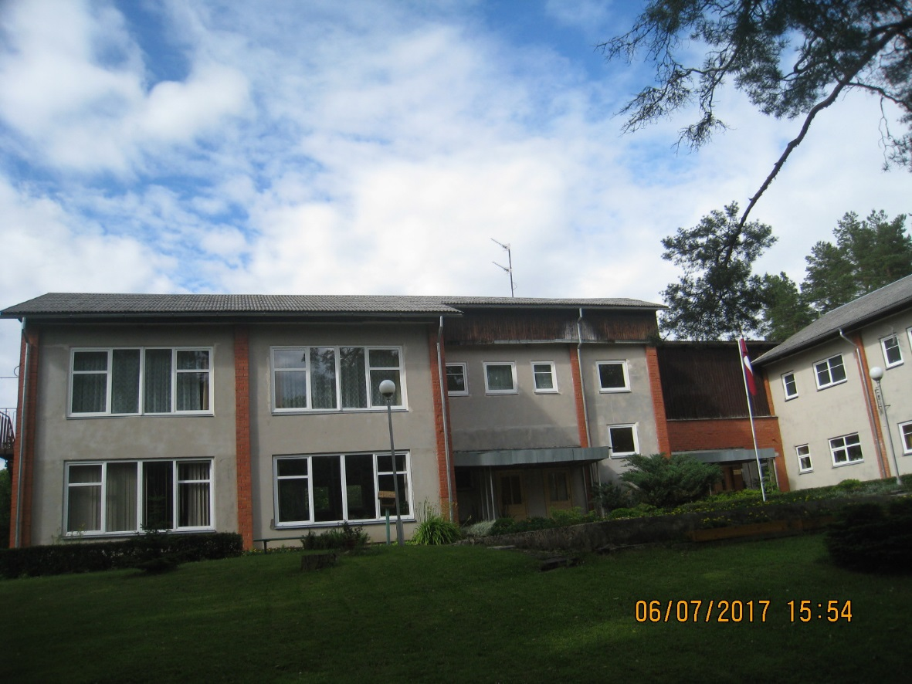
PIELIKUMS: ĢAC “Saulīte” ēkas un telpu fotofiksācija
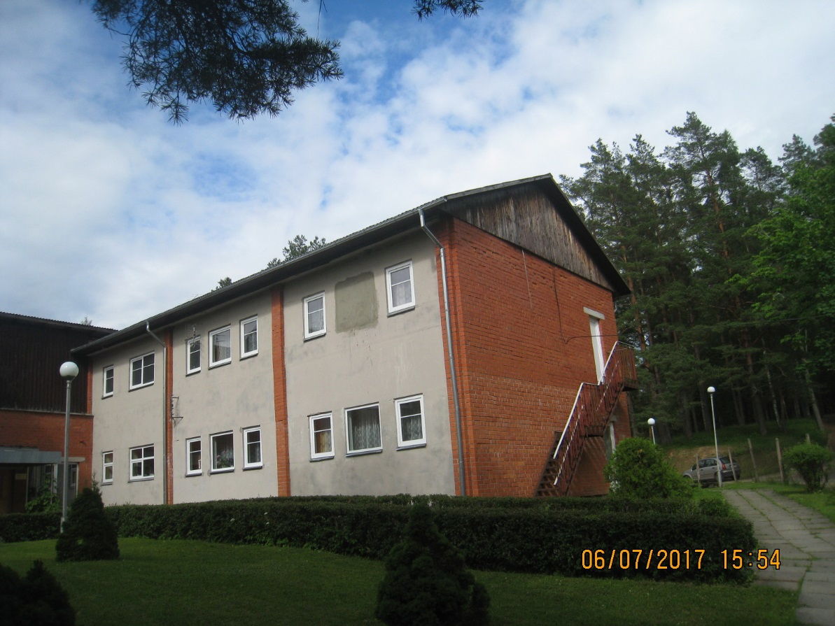
Att. Nr.1 Ēkas galvenā fasāde.
Att. Nr.2 Fasāde. 2.stāvā ir izvietoti zēni
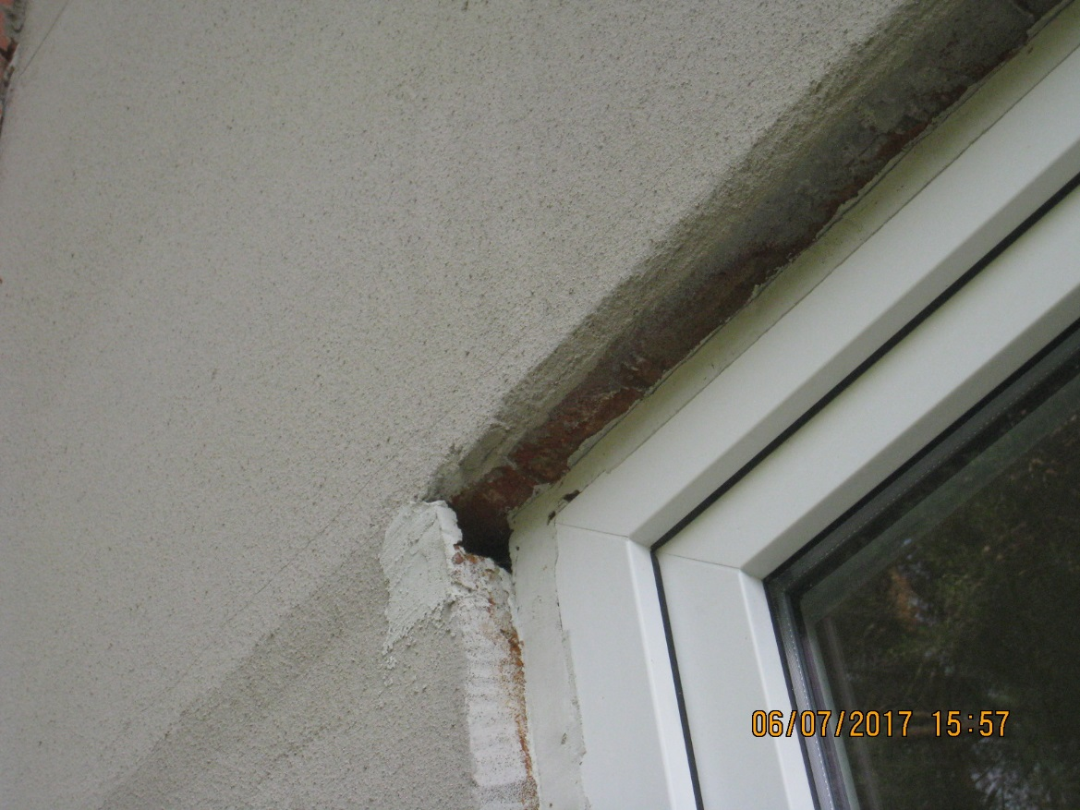
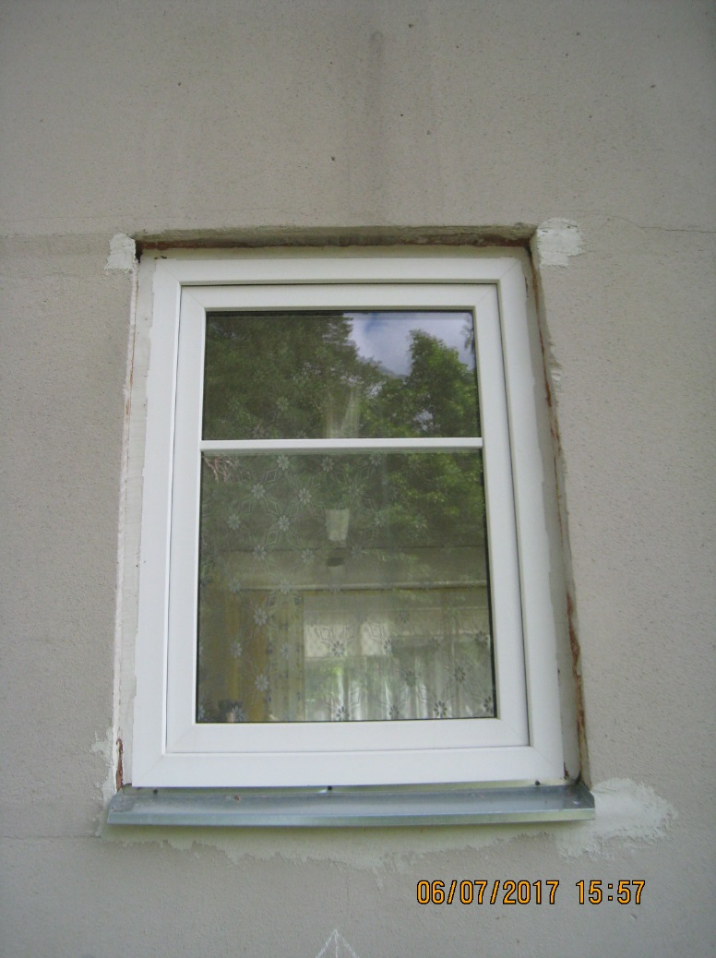
Att. Nr.3. PVC logs.
Att. Nr.4 Logs nav kvalitatīvi iebūvēts. Sprauga loga savienojuma stūrī

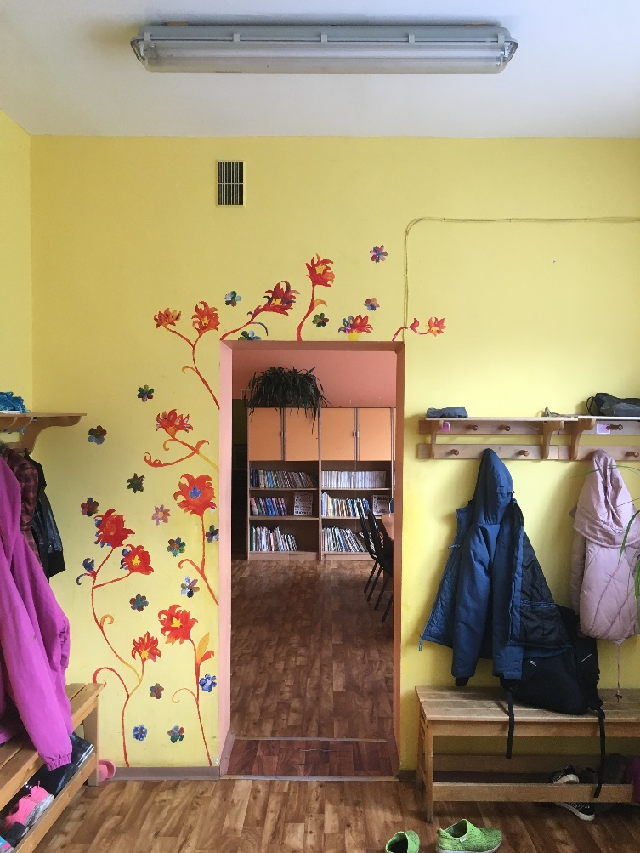
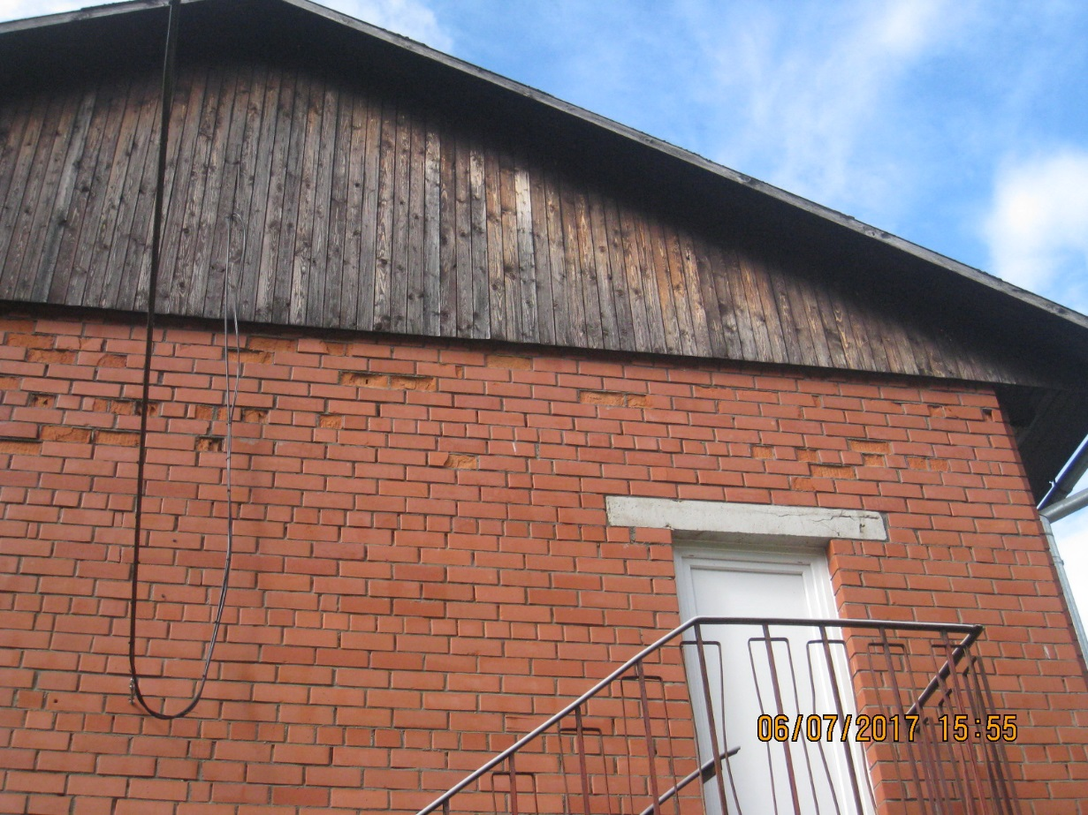
Att. Nr.5 Fasādes māla ķieģelu virsma nodrupusi mitruma un aukstuma ietekmē
Att. Nr.6 Garderobe
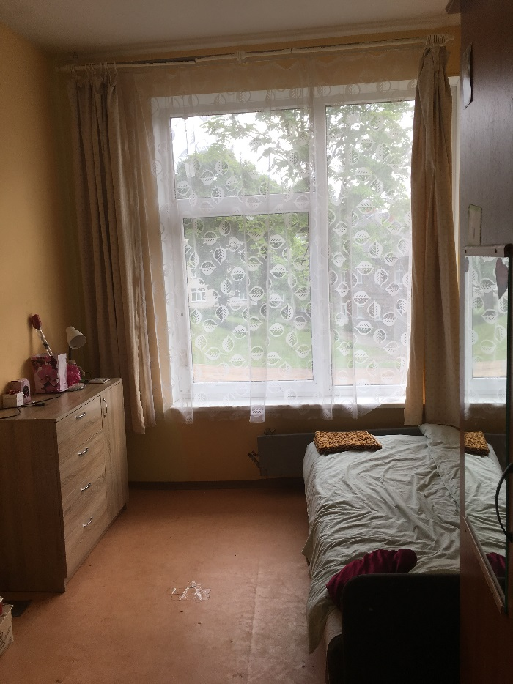
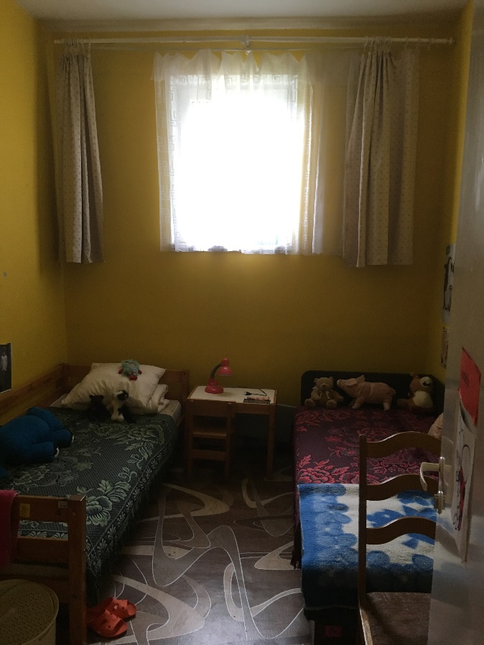
Att. Nr.7 Meiteņu guļamistaba ar salīdzinoši mazu logu.
Att. Nr.8 Meiteņu guļamistaba

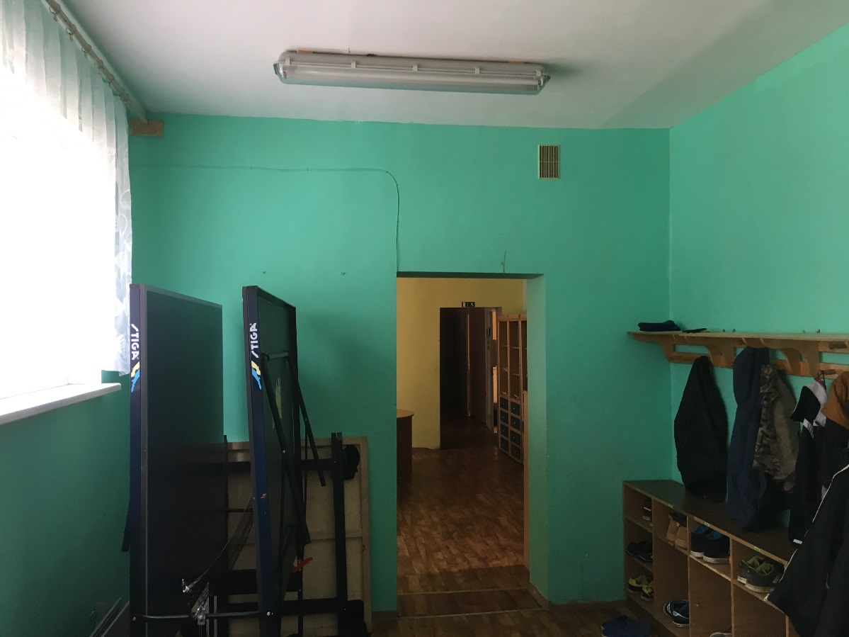
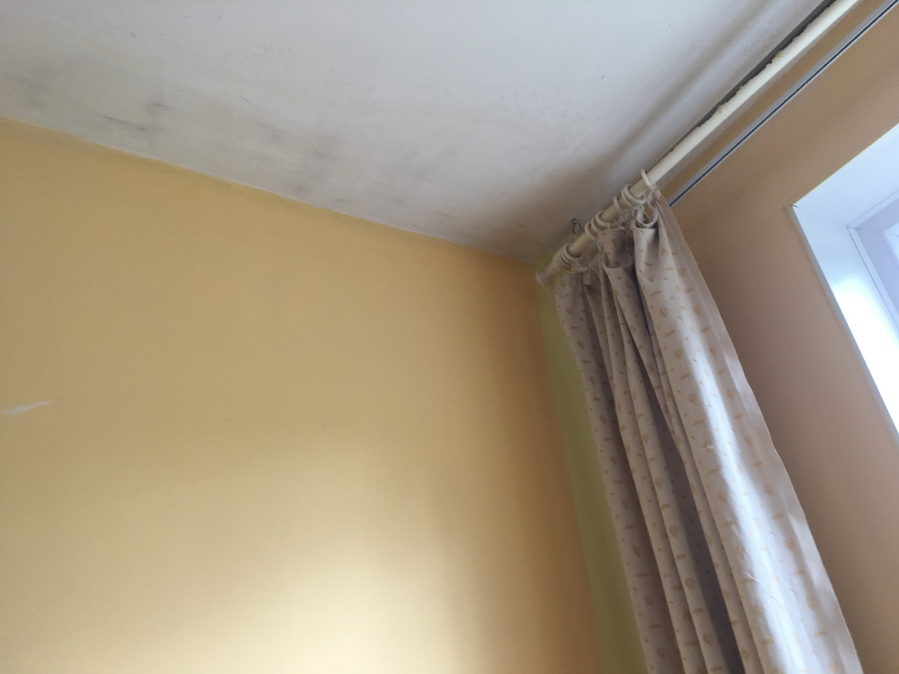
Att. Nr.9 Telpas sienas-sienas un sienas-griestu savienojums ir apstrādāts ar dažādiem pārklājuma līdzekļiem, jo regulāri pelē
Att. Nr.10 Zēnu garderobe

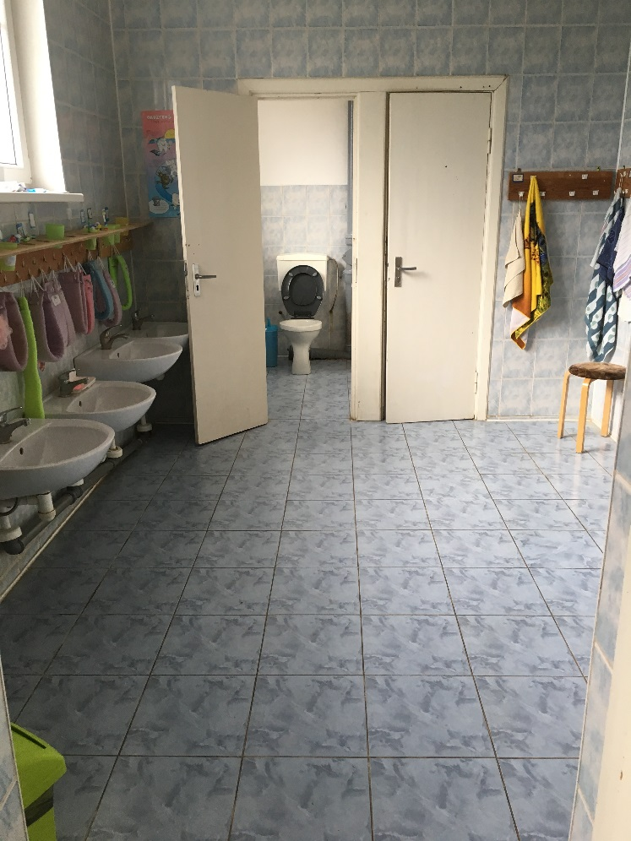
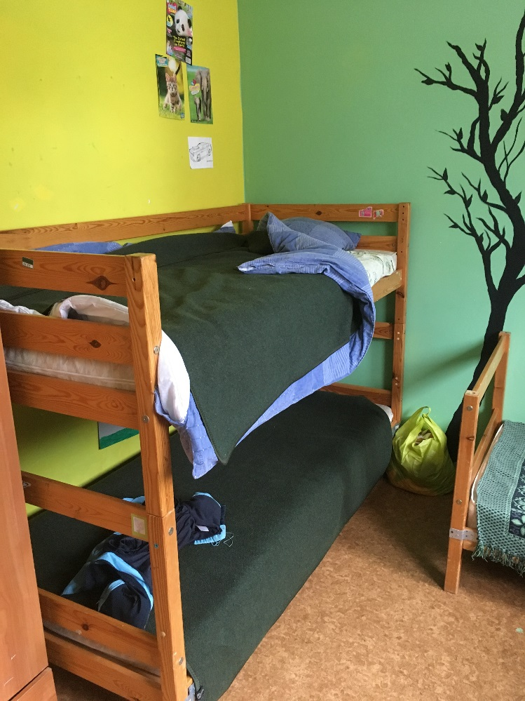
Att. Nr.11 Zēnu guļamistaba
Att. Nr.12 Zēnu sanitārais mezgls
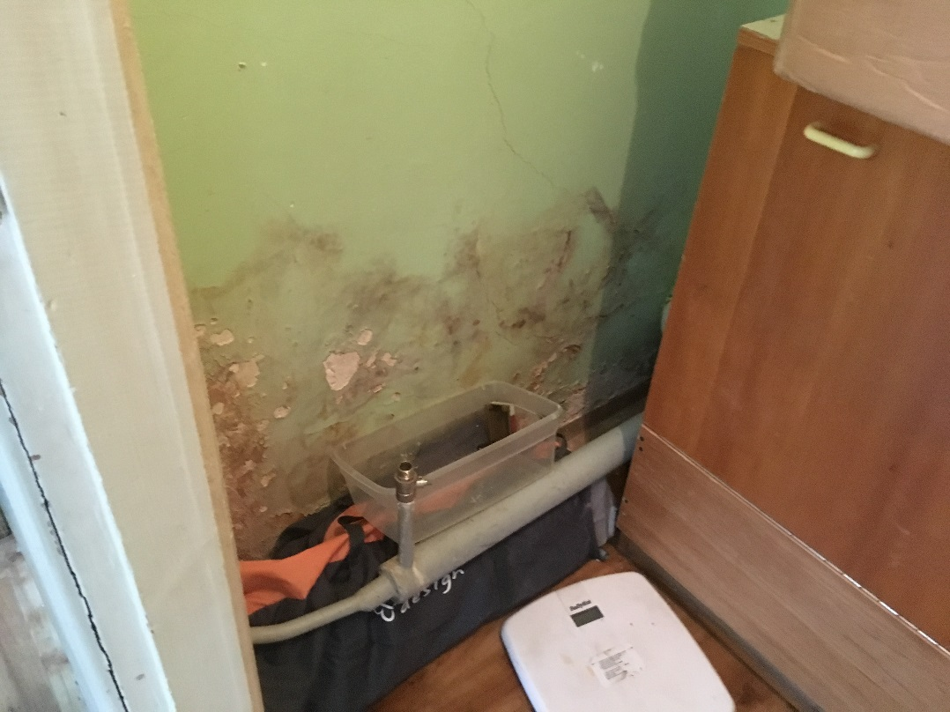
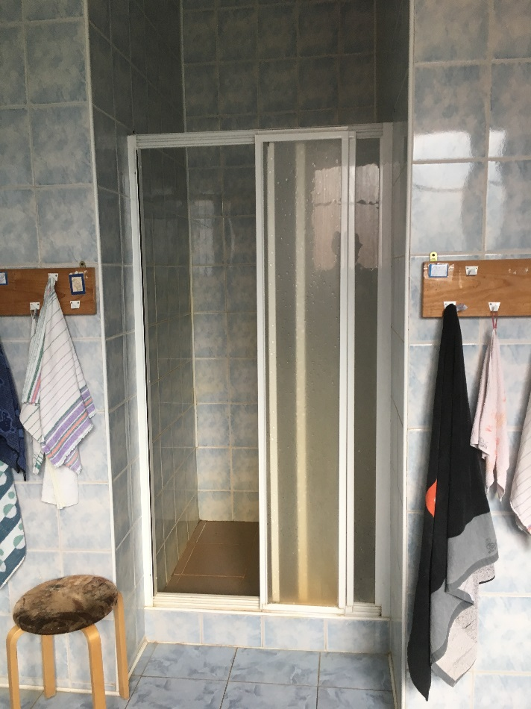
Att. Nr.13 Zēnu dušas kabīne
Att. Nr.14 Pelējums sienā, kurai otrā pusē ir dušas kabīne

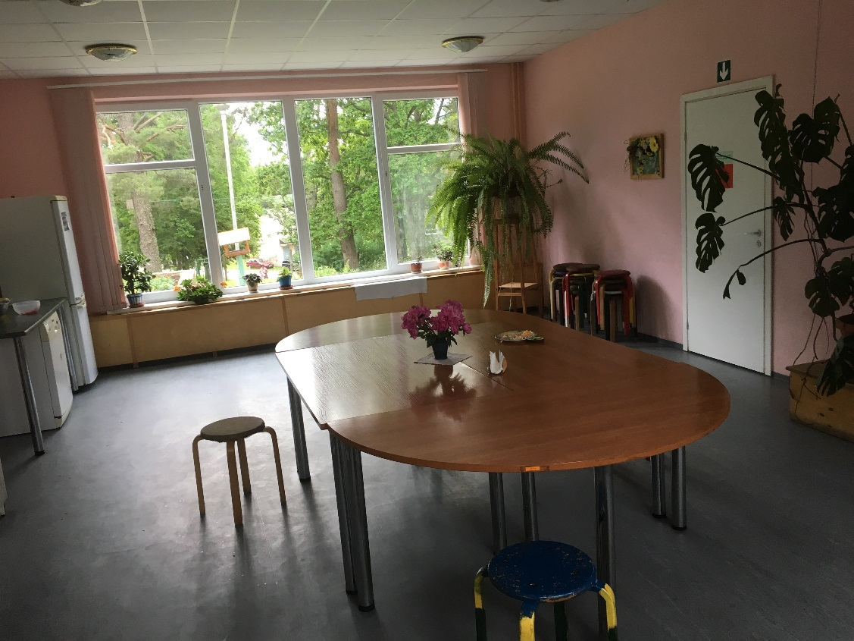
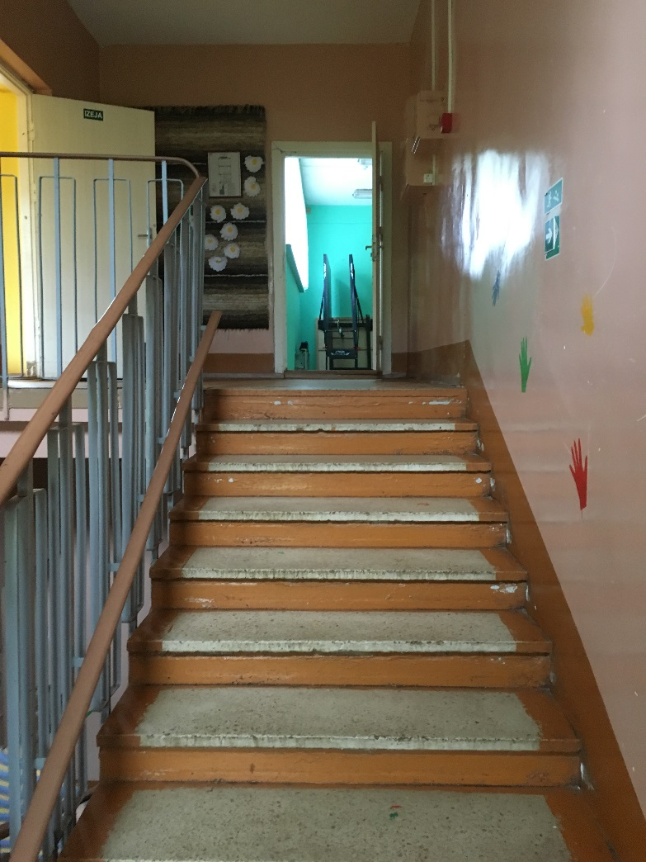
Att. Nr.15 Kāpņu telpa
Att. Nr.16 Ēdamtelpa

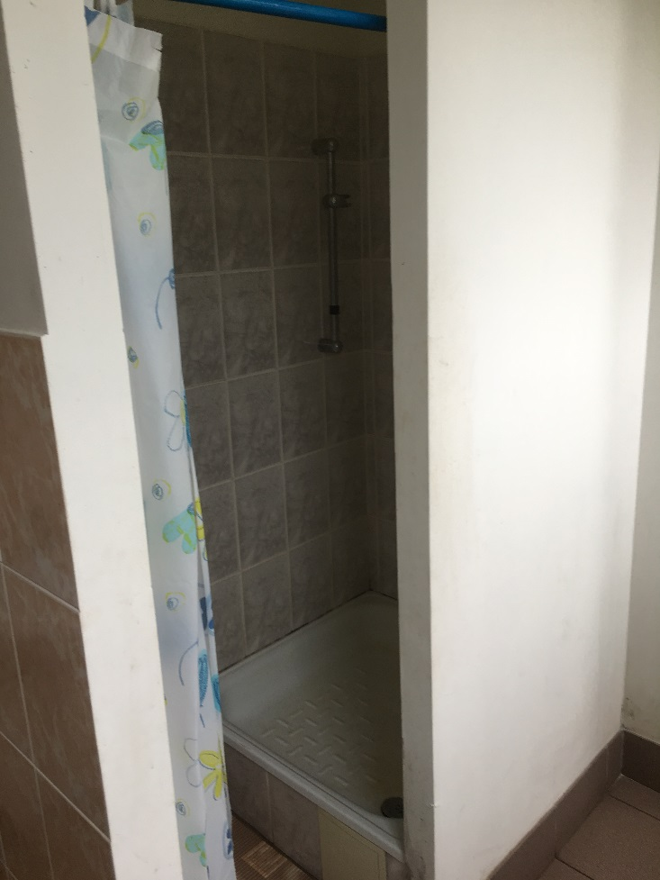
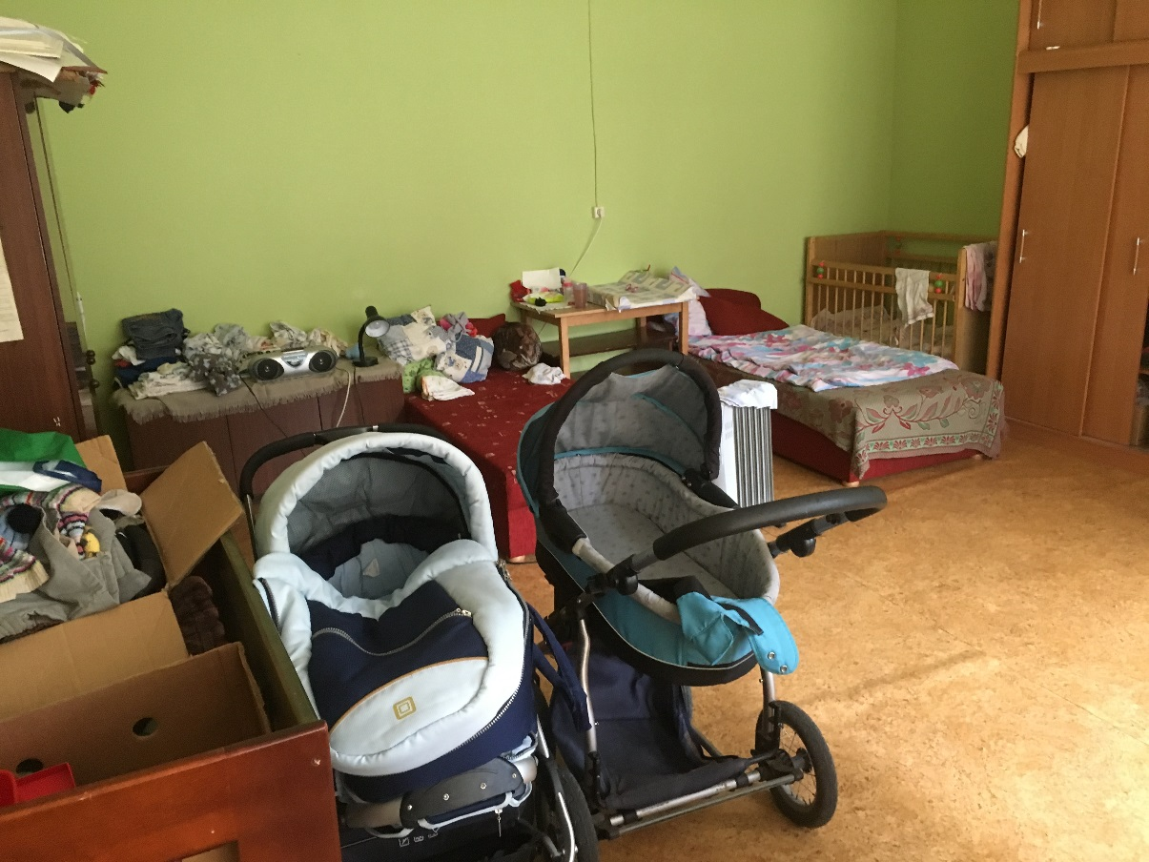
Att. Nr.17 Krīzes centra telpa
Att. Nr.18 Krīzes centra duša bez karstā ūdens

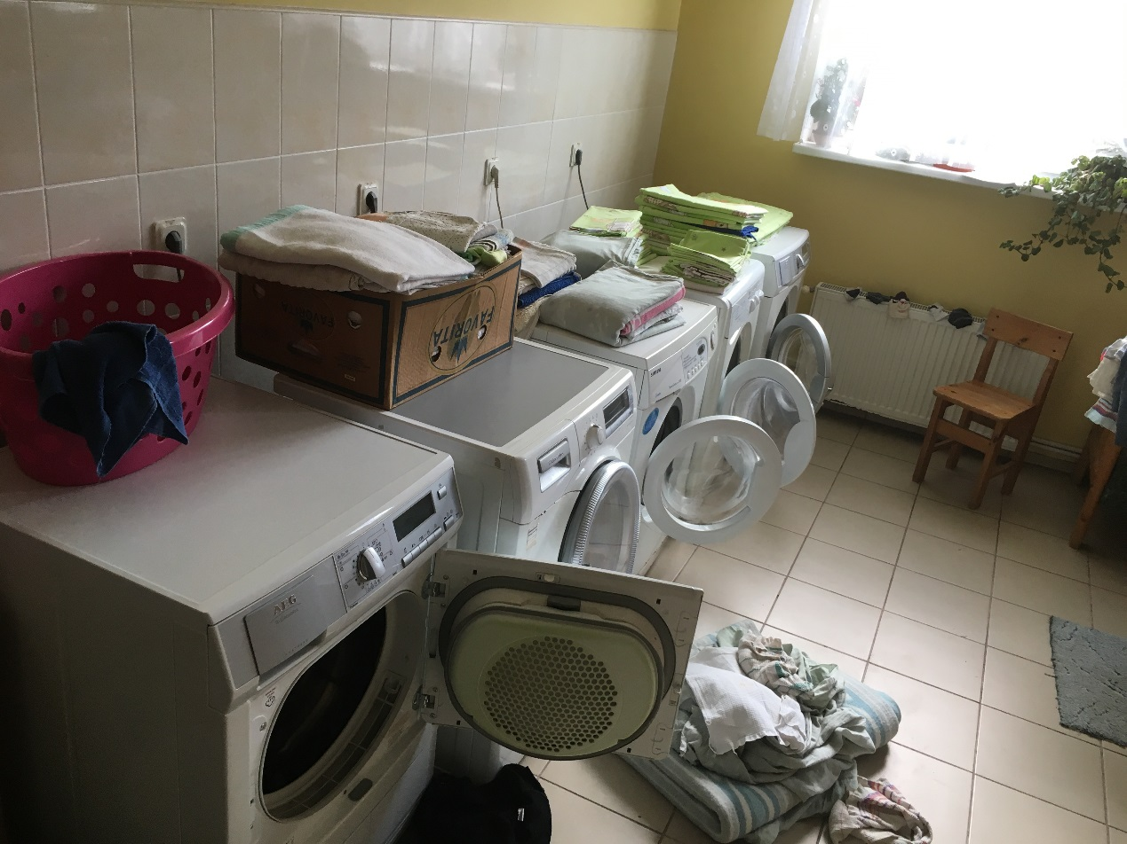
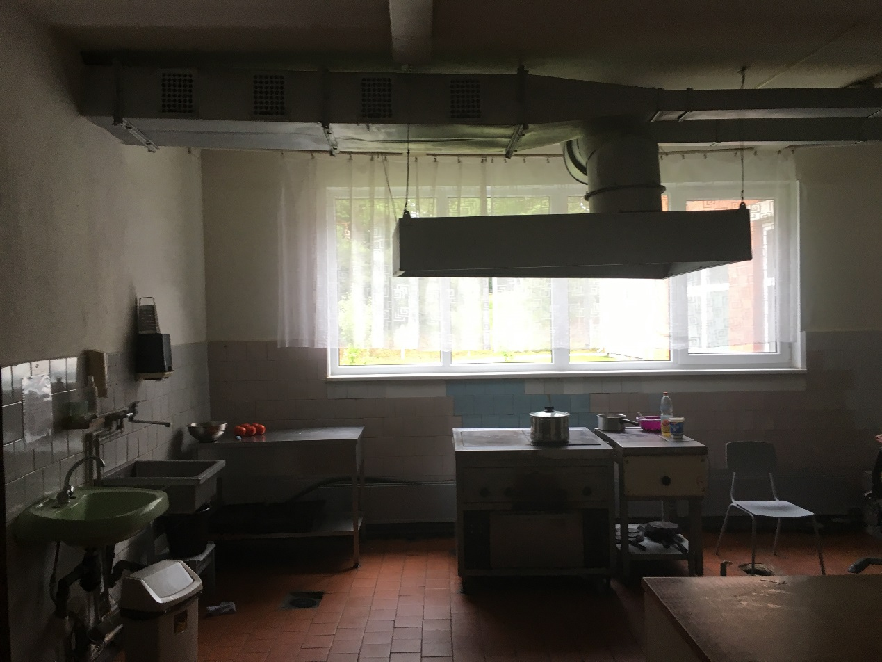
Att. Nr.19 Virtuve
Att. Nr.20 Veļas mazgātuve

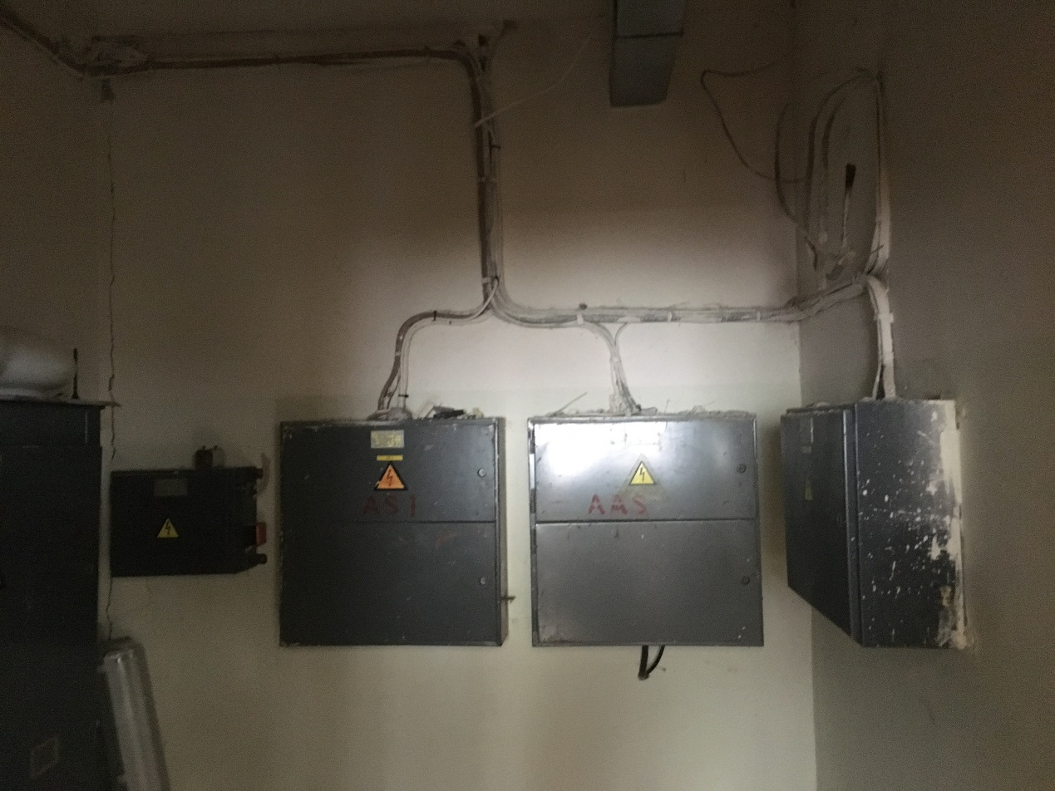
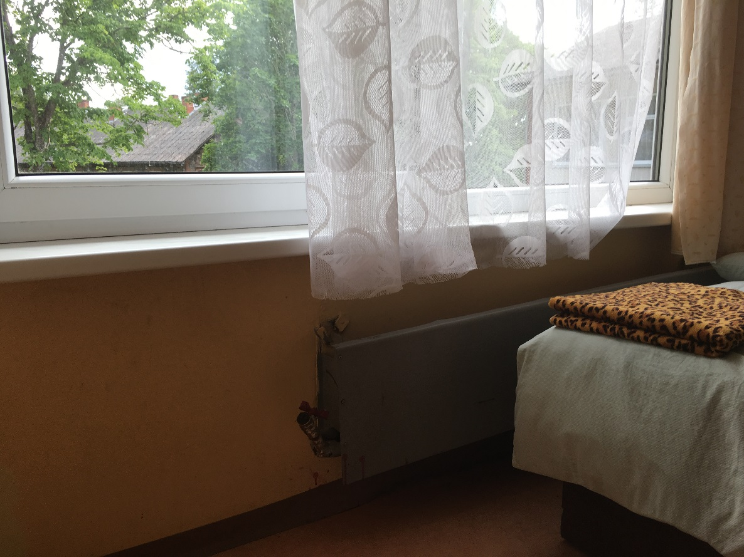
Att. Nr.21 Apkures radiātors - konvektors
Att. Nr.22 Ēkas elektrosadalnes

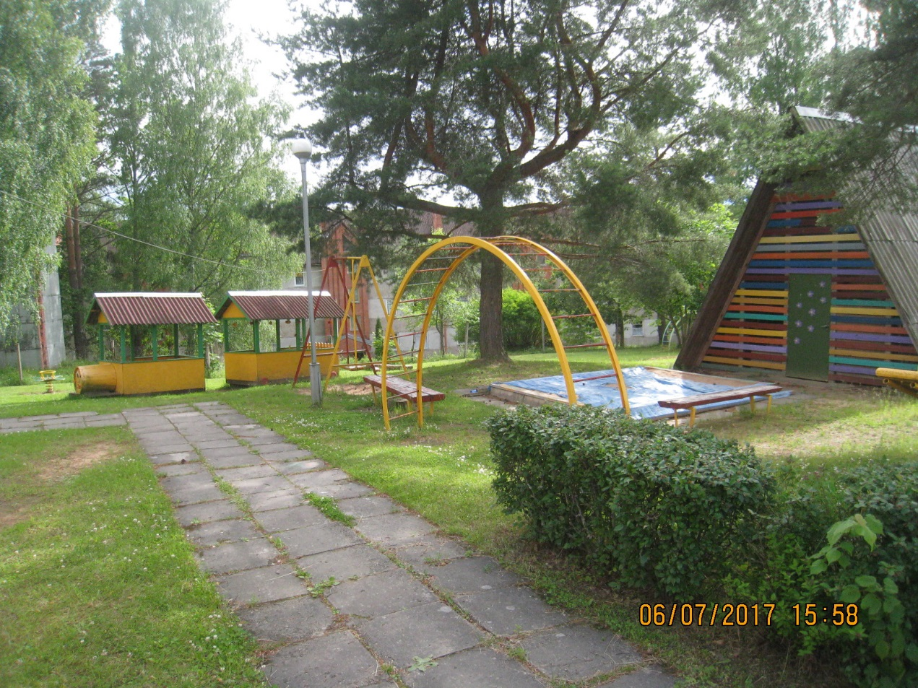
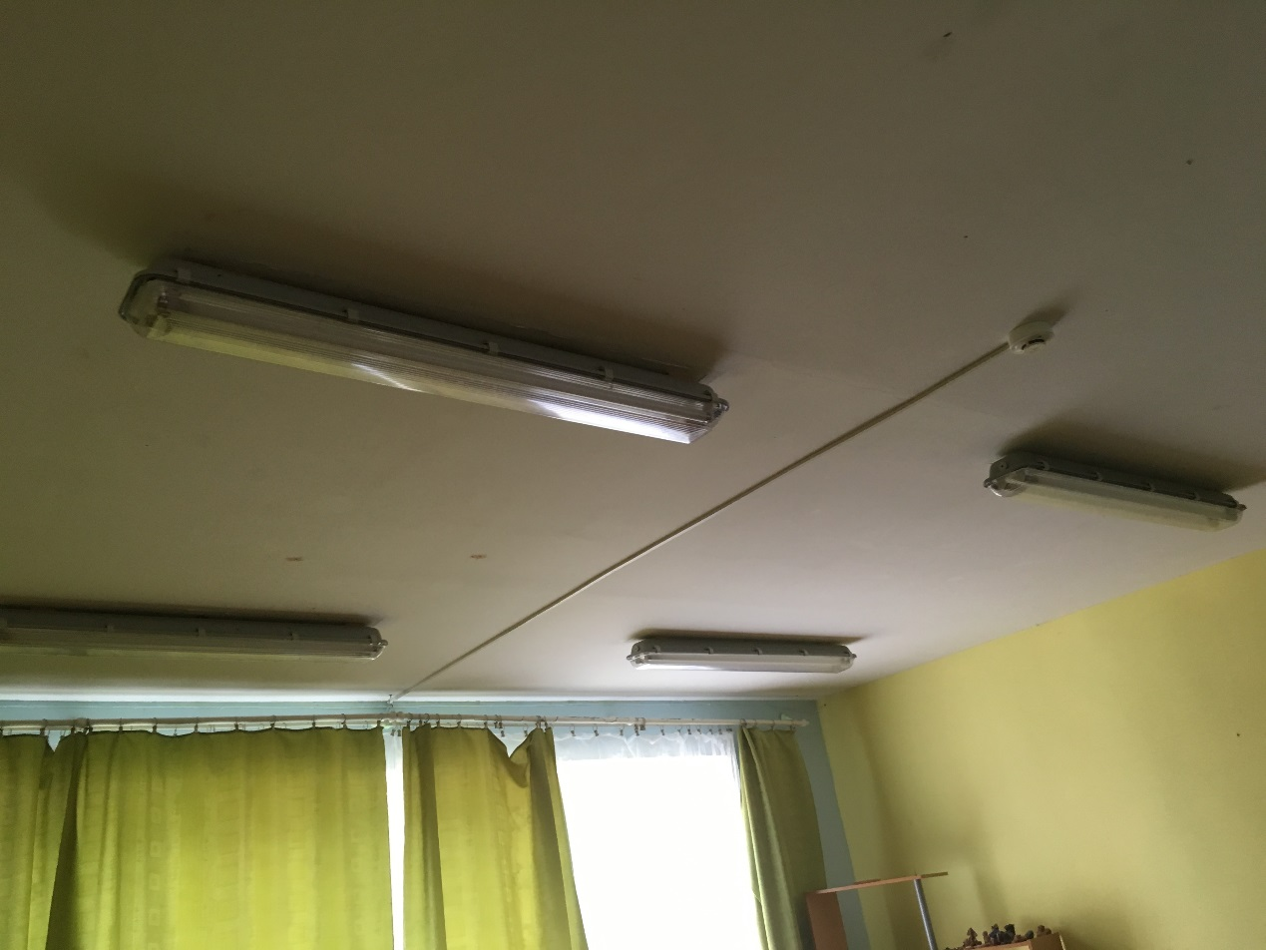
Att. Nr.23 Gaismekļi, ugungrēka atklāšanas sistēma – dūmu sensors
Att. Nr.24 Bērnu atpūtas rīki. Trotuārs

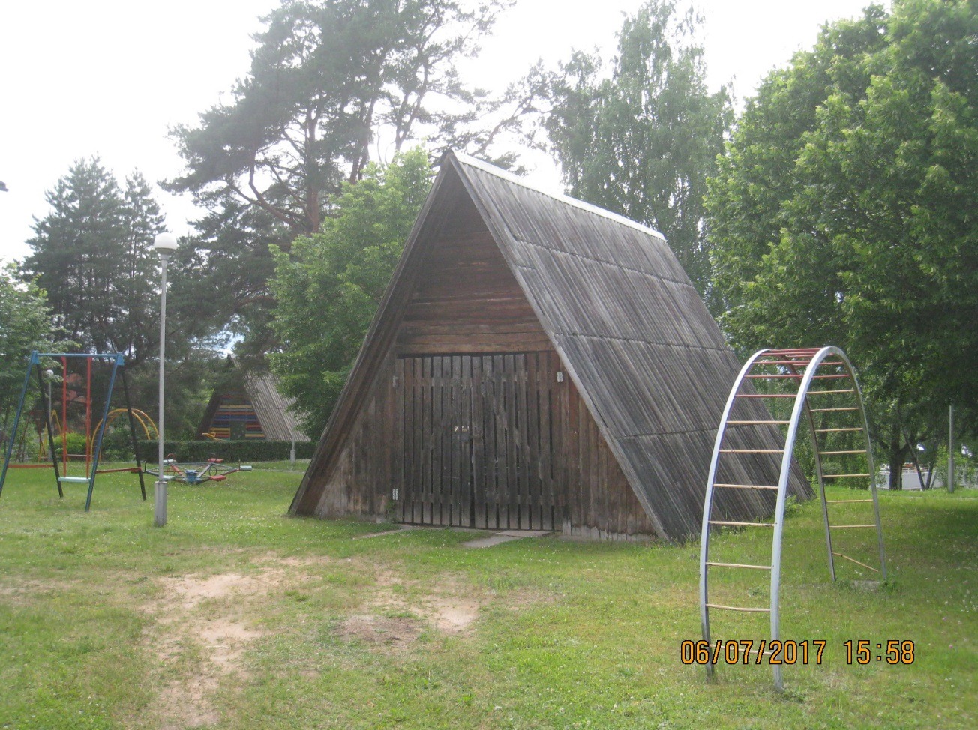
Att. Nr.25 Nojume – automašīnas garāža
(Avots: Būvspeciālista veiktais novērtējums)

PIELIKUMS: Iedzīvotāju skaita izmaiņas Valkas novadā (no 01.01.2012. līdz 01.01.2017.)

PIELIKUMS: ĢAC “Saulīte” pieejamie veselības speciālisti
Nr.p.k. | VESELĪBAS IESTĀDE UN PIEEJAMIE SPECIĀLISTI | ATTĀLUMS LĪDZ ĢAC “SAULĪTE”, KM
1 | 2 | 3
 | Ērģemes feldšeru punkts | 1,8
 | Valkas poliklīnika  (endokrinologs; fizikālās un rehabilitācijas medicīnas ārsts; fizioterapeits; ginekologs, dzemdību speciālist; ģimenes ārsts; ķirurgs dermatovenerologs; masieris; narkologs; neirologs; oftalmologs; onkologs ķīmijterapeits; pediatrs; traumatologs ortopēds) | 13
 | Mutes veselības centrs “Valka” | 13
 | Strenču psihoneiroloģiskā slimnīca  (bērnu psihiatrs, ergoterapija, narkologs, psihiatrs, radiologs) | 35
 | Vijciema feldšeru punkts | 36
 | CITI PIEEJAMIE SPECIĀLISTI
 | Točs Oskars - ārsta prakse neiroloģijā | 13
 | Nātra Inga - ģimenes ārsta un pediatra prakse | 13
 | Nātra Māris - ģimenes ārsta prakse | 13
 | A.Kārkliņas doktorāts | 15
 | Skujiņa Inese - ģimenes ārsta prakse | 24
 | Zālīte Maija - ģimenes ārsta prakse | 29
(Avoti: neslimo.lv, lvmed.lv, Valkas pašvaldības mājaslapa, Vidzemes slimnīcas mājaslapa)

PIELIKUMS: Izglītības iestāžu pieejamība
Nr.p.k. | IZGLĪTĪBAS IESTĀDES | ATTĀLUMS LĪDZ ĢAC “SAULĪTE”, KM
1 | 2
PIRMSSKOLAS IZGLĪTĪBAS IESTĀDES
 | Pasaciņa | 14
 | Pumpuriņš | 13
 | Gaismiņa | 13
 | Ērģemes pamatskolas pirmsskolas grupa | 0
 | Kārķu pamatskolas pirmsskolas grupa | 18
 | Ozolu pamatskolas pirmsskolas grupa | 46
 | Vijciema pamatskolas pirmsskolas grupa | 36
 | Pirmsskolas izglītības klubs Rūķu skola (Bērnu un jauniešu centrs „MICE”) | 13
VIDĒJĀS IZGLĪTĪBAS IESTĀDES
 | Ērģemes pamatskola | 0
 | Kārķu pamatskola | 18
 | Ozolu pamatskola | 46
 | Vijciema pamatskola | 36
 | Valkas Jāņa Cimzes Ģimnāzija | 13
 | Ēveles pamatskola | 23
 | Rencēnu pamatskola | 28
 | Strenču novada vidusskola | 36
 | Rūjienas vidusskola | 38
 | Naukšēnu novada vidusskola | 31
PROFESIONĀLĀS IEVIRZES IZGLĪTĪBA
 | Sporta skola | 13
 | Mākslas skola | 13
 | Mūzikas skola | 13
(Avots: Valkas novada pašvaldības mājaslapa, IZM “Skolu karte”)

PIELIKUMS: Ārpusģimenes aprūpe Valkas novadā
Nr.p.k. | ĀRPUSĢIMENES APRŪPE | 2013 | 2014 | 2015 | 2016
1 | 2 | 3 | 4 | 5 | 6
1. | Ģimeņu skaits, kurās netiek pietiekami nodrošināta bērna attīstība un audzināšana un par kurām bāriņtiesa pārskata gadā ir informējusi pašvaldības sociālo dienestu vai citu atbildīgo institūciju | 15 | 21 | 8 | 14
2. | Bērnu skaits ģimenēs, kurās netiek pietiekami nodrošināta bērna attīstība un audzināšana un par kurām bāriņtiesa pārskata gadā ir informējusi pašvaldības sociālo dienestu vai citu atbildīgo institūciju | 19 | 34 | 17 | 22
3. | Personu skaits, kurām pārskata gadā ar bāriņtiesas lēmumu pārtrauktas aizgādības tiesības | 1 | 5 | 3 | 6
4. | Personu skaits, kurām pārskata gadā ar bāriņtiesas lēmumu atjaunotas pārtrauktās bērna aizgādības tiesības | 6 | 1 | 1 | 0
5. | Bērnu skaits, kuru vecākiem pārskata gadā pārtrauktas bērna aizgādības tiesības: | 1 | 8 | 2 | 4
5.1. | no tiem vecuma grupā 0-3 gadi | 1 | 1 | 1 | 1
5.2. | no tiem vecuma grupā 4-12 gadi | 0 | 7 | 1 | 2
5.3. | no tiem vecuma grupā 13-17 gadi | 0 | 0 | 0 | 1
6. | Ārpusģimenes aprūpē esošo bērnu skaits | 34 | 34 | 35 | 32
6.1. | No tiem ievietoti audžuģimenēs | 8 | 6 | 7 | 7
6.2. | No tiem ievietoti aizbildņa ģimenēs | 18 | 20 | 19 | 17
6.3. | No tiem ievietoti ilgstošas sociālās aprūpes un sociālās rehabilitācijas institūcijās | 8 | 8 | 9 | 8
7. | Adoptējamo bērnu skaits, kuri pārskata gadā atradās ārpusģimenes aprūpē | 2 | 2 | 2 | 3
8. | Bērni, par kuriem bāriņtiesa pārskata gada laikā pieņēmusi lēmumu par ārpusģimenes aprūpi | 2 | 5 | 5 | 8
8.1. | No tiem ievietoti audžuģimenēs | 0 | 0 | 2 | 1
8.2. | No tiem ievietoti aizbildņa ģimenēs | 2 | 3 | 2 | 3
8.3. | No tiem ievietoti ilgstošās sociālās aprūpes un sociālās rehabilitācijas institūcijās | 0 | 2 | 1 | 4
9. | Aizbildņu kopējais skaits | 16 | 15 | 14 | 13
10. | Aizbildņu un aizbildnībā esošo bērnu skaits pārskata gadā | 1 | 1 | 2 | 3
11. | Viesģimeņu skaits pārskata gadā | 0 | 0 | 0 | 0
12. | Audžuģimeņu kopējais skaits | 1 | 1 | 1 | 1
12.1. | No tā audžuģimeņu skaits, kurās nav ievietoti bērni | 0 | 0 | 0 | 0
12.2. | No tā audžuģimeņu skaits, kuri pamatoti nevar uzņemt bērnus, par ko rakstiski informēta bāriņtiesa | 0 | 1 | 0 | 0
13. | Audžuģimeņu skaits, kurām ar bāriņtiesas lēmumu piešķirts audžuģimeņu statuss pārskata gadā | 0 | 0 | 1 | 0
14. | Audžuģimeņu skaits, kurām ar bāriņtiesas lēmumu izbeigts audžuģimeņu statuss pārskata gadā | 0 | 0 | 1 | 0
15. | Personu skaits, kas pārskata gadā atzītas par adoptētājiem | 0 | 0 | 2 | 2

PIELIKUMS: ĢAC “Saulīte” darbinieku apmācību vajadzības
12. tabula: Informācija par ĢAC “Saulīte” aprūpes un rehabilitācijas personāla apmācību interesēm.
(Avots: Dati no ĢAC “Saulīte” darbinieku aptaujas)
Nr.p.k. | APMĀCĪBU TĒMA | DARBINIEKU SKAITS, KAM INTERESĒ ATTIECĪGĀ APMĀCĪBU TĒMA
1 | 2 | 3
1. | Konfliktsituāciju risināšana | 8
2. | Dažādas terapijas (mūzikas, mākslas, smilšu, u.c.) | 6
3. | Emocionāla vardarbība | 6
4. | Bērnu emocionālā audzināšana | 6
5. | Bērnu un jauniešu disciplinēšana | 4
6. | Individuālās supervīzijas | 4
7. | Brīvā laika pavadīšanas veidi | 4
8. | Darbs ar grūti audzināmiem jauniešiem, sodītiem jauniešiem | 3
9. | Rīcība ekstrēmās situācijās (lēkmes - epilepsijas, astmas u.c.) | 2
10. | Stresa vadība | 2
11. | Bērni ar garīgās veselības un garīgas attīstības traucējumiem | 2
12. | Jauniešu sagatavošana patstāvīgai dzīvei | 2
13. | Sociālā pedagoģija | 1
14. | Darbs ar autismu slimiem bērniem | 1
15 | Montessori pedagoģija | 1
16. | Darbs ar bērniem un jauniešiem ar destruktīvu uzvedību | 1
17. | Darbs ar atkarīgiem bērniem un jauniešiem | 1
18. | Fiziska vardarbība | 1
19. | Seksuāla vardarbība | 1

Pirmā tikšanās ar ĢAC “Saulīte” vadību un darbiniekiem tika īstenota 20.06.2017.; otrā tikšanās notika 08.08.2017.
ANO Vispārējā cilvēktiesību deklarācija. Pieejams: http://www.tiesibsargs.lv/lv/pages/tiesibu-akti/ano-dokumenti/ano-vispareja-cilvektiesibu-deklaracija
ANO Bērnu tiesību konvencija. Pieejams: https://likumi.lv/ta/lv/starptautiskie-ligumi/id/1150
41/85. UN Declaration on Social and Legal Principles relating to the Protection and Welfare of Children, with Special Reference to Foster Placement and Adoption Nationally and Internationally. Pieejams: http://www.un.org/documents/ga/res/41/a41r085.htm
UN Guidelines for the Alternative Care of Children. Pieejams: http://www.un.org/en/ga/search/view_doc.asp?symbol=A/RES/64/142&referer=/english/&Lang=E
ANO Konvencijā par personu ar invaliditāti tiesībām. Pieejams: https://likumi.lv/ta/lv/starptautiskie-ligumi/id/1630
United Nations Committee on the Rights of the Child General comment No. 20 (2016) on the implementation of the rights of the child during adolescence (https://documents-dds-ny.un.org/doc/UNDOC/GEN/G16/404/44/PDF/G1640444.pdf?OpenElement )
Komisijas paziņojums. EIROPA 2020. Stratēģija gudrai, ilgtspējīgai un integrējošai izaugsmei. Pieejams: http://eur-lex.europa.eu/LexUriServ/LexUriServ.do?uri=COM:2010:2020:FIN:LV:PDF
Eiropas Padomes stratēģija bērnu tiesību jomā (2016. – 2021. gads). Pieejams: http://www.lm.gov.lv/upload/berns_gimene/bernu_tiesibas/akti/strategy_for_the_rights_of_the_child_2016.pdf
Eiropas Padomes Ministru komitejas ieteikums Nr. CM/Rec(2013)2 dalībvalstīm par bērnu un jauniešu ar invaliditāti pilnīgas iekļaušanas sabiedrībā nodrošināšanu. Pieejams: https://wcd.coe.int/ViewDoc.jsp?p=&Ref=CM/Rec%282013%292&Language=lanEnglish&Ver=original&Site=COE&BackColorInternet=DBDCF2&BackColorIntranet=FDC864&BackColorLogged=FDC864&direct=true
Eiropas komisijas Eiropas vadlīnijas pārejai no institucionālās uz sabiedrībā balstītiem pakalpojumiem. Pieejams: www.deinstitutionalisationguide.eu
Quality4Children Standarts. Pieejams: www.quality4children.info
Latvijas Republikas Satversme. Pieejams: https://likumi.lv/doc.php?id=57980
Latvijas Nacionālās attīstības plāns 2014. – 2020.gadam. Pieejams: http://www.varam.gov.lv/lat/pol/ppd/ilgtsp_att/?doc=13858
Rīcības plāns deinstitucionalizācijas ieviešanai 2015.-20120.gadam. Pieejams: http://www.lm.gov.lv/upload/aktualitates/null/2015_15_07_ricplans_final.pdf
Sociālo pakalpojumu attīstības pamatnostādnes 2014.-2020.gadam. Pieejams: http://www.lm.gov.lv/upload/aktualitates2/lmpam_290713_sp.pdf
Ģimenes valsts politikas pamatnostādnes 2011.-2017.gadam. Pieejams: http://www.lm.gov.lv/upload/berns_gimene/lmpamn_200111_gvp.pdf
MK Noteikumi Nr. 313. Pieejami: https://likumi.lv/ta/id/274957-darbibas-programmas-izaugsme-un-nodarbinatiba-9-2-2-specifiska-atbalsta-merka-palielinat-kvalitativu-institucionalai-aprupei
13.06.2017 Ministru kabineta noteikumi Nr. 338 Prasības sociālo pakalpojumu sniedzējiem. Pieejams: https://likumi.lv/doc.php?id=291788
ĢAC “Saulīte” sniegtie dati par faktisko bērnu skaitu (18) uz 01.06.2017.
Projekta “Vidzeme iekļauj” individuālo vajadzību izvērtēšana tika veikta laika posmā no 2016. g. 1. novembra līdz 2017. gada 12. aprīlim, un tajā tika iekļauti 15 bērni no ĢAC “Saulīte”. VPR izvērtēto bērnu skaits atšķiras no bērnu skaita, kas atrodas iestādē reorganizācijas plāna izstrādes laikā. Atkarībā no informācijas pieejamības, vietām plānā analizēti dati par 15 izvērtētajiem bērniem, bet citviet par 18 uz 01.06.2017. esošajiem bērniem.
DI ietvaros individuālie izvērtējumi ir izstrādāti 15 ĢAC “Saulīte” bērniem.
Detalizēta informācija nav pieejama.
Klātienes vizītes un tikšanās ar ĢAC “Saulīte” vadību un darbiniekiem notika 2017. g. 20.06.2017. un 08.08.2017.
Ēkas apsekojumu veica sertificēts būvspeciālists 06.07.2017.
Klātienes tikšanās 21.06.2017.
Avots: Latvijas Sarkanais Krusts mājaslapa, skatīts 01.08.2017.
Valsts statistikas pārskatu kopsavilkums “Pārskati par ilgstošas sociālās aprūpes un sociālās rehabilitācijas pakalpojumu sniegšanu 2016. gadā”. Pieejams: http://www.lm.gov.lv/text/3678
Vidējais finanšu līdzekļu izlietojuma rādītājs 2016. gadā uz vienu bērnu mēnesī VPR bez ĢAC “Saulīte” datiem.
Bērnu, ģimenes un sabiedrības integrācijas lietu ministrija “Metodiskie ieteikumi bāriņtiesām un pašvaldību sociālajiem dienestiem par bāriņtiesas un sociālā darba speciālista darbam ar ģimeni un citu speciālistu sadarbību”.
Ģimenes atbalsta centrs, t.sk. bērniem krīzes situācijās; ģimenēm ar bērniem krīzes situācijās; nepilngadīgām māmiņām. Darbinieki var nodrošināt SBSP, t.sk. ģimenes asistents; BEA programma; krīžu intervence augsta riska ģimenēm; atbalsta un informācijas centrs (aizbildņiem, audžuģimenēm, adoptētājiem, viesģimenēm)
MK Not. Nr. “Prasības sociālo pakalpojumu sniedzējiem”, p. 27.

